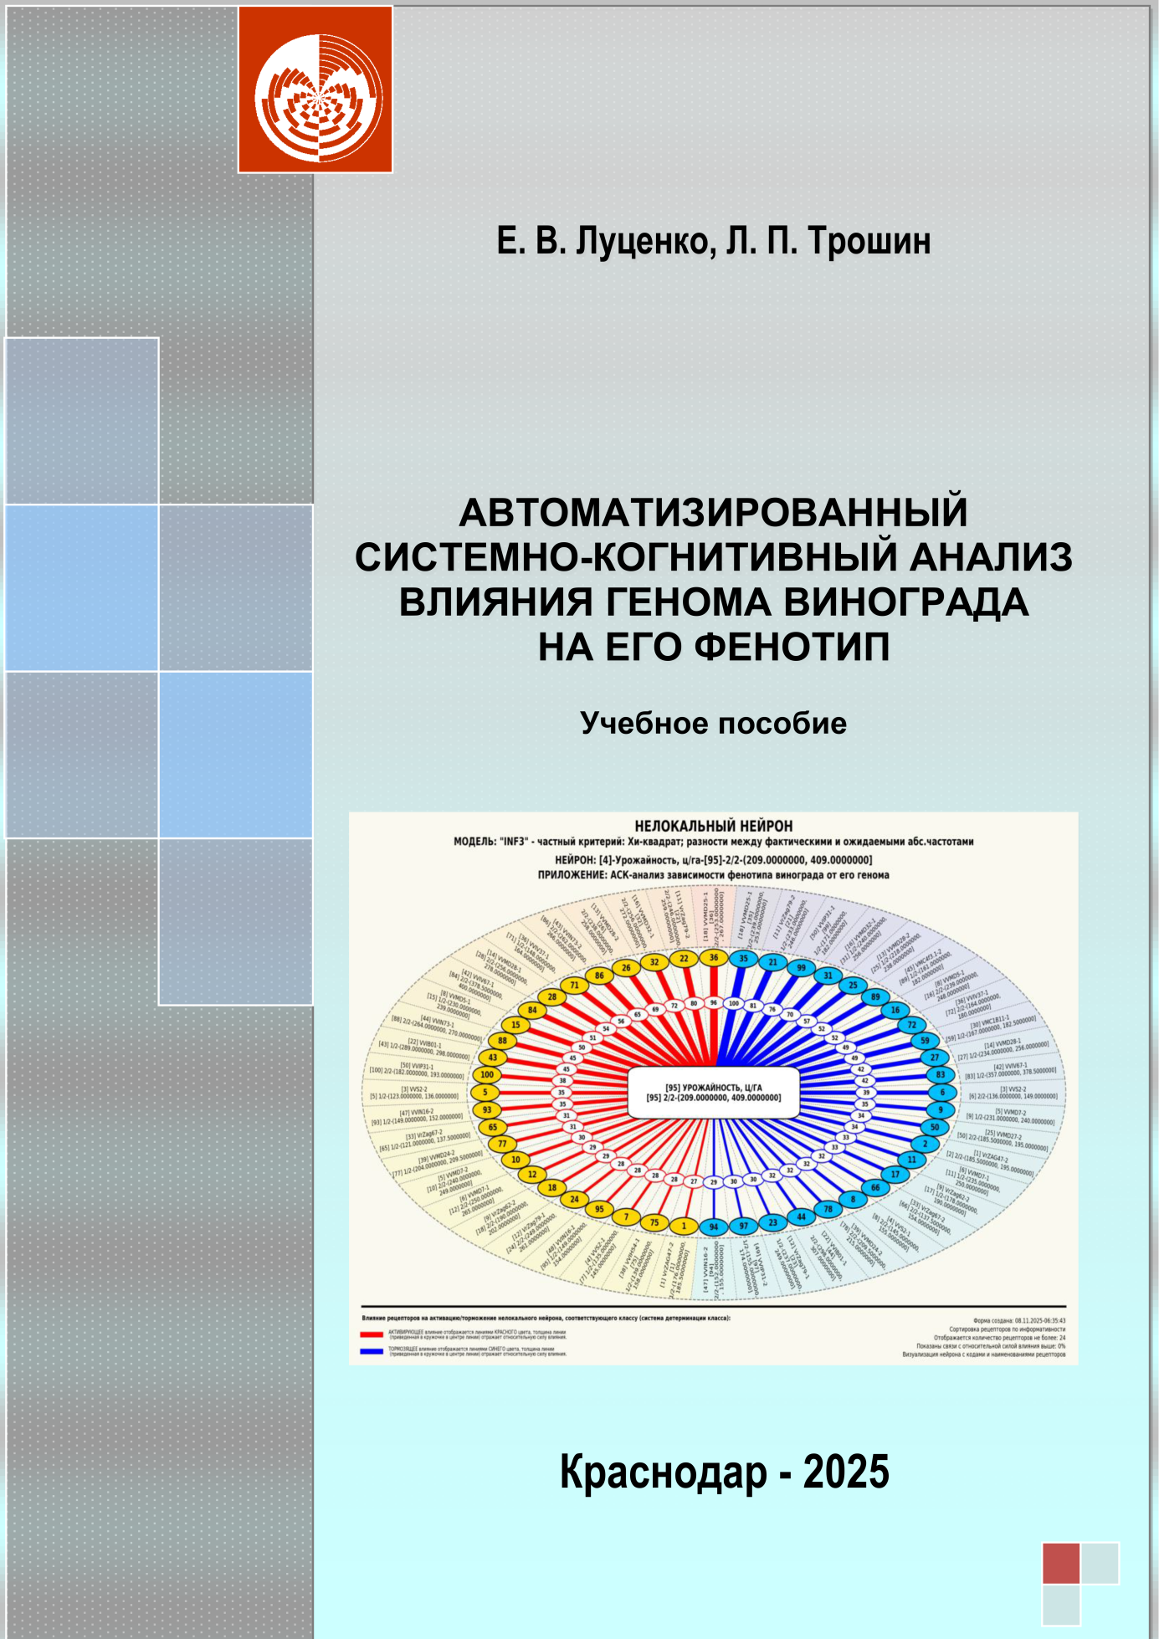

МИНИСТЕРСТВО СЕЛЬСКОГО ХОЗЯЙСТВА
РОССИЙСКОЙ ФЕДЕРАЦИИ
ФГБОУ ВО «Кубанский государственный аграрный университет имени И. Т. Трубилина»

Е.В. Луценко, Л.П. Трошин

АВТОМАТИЗИРОВАННЫЙ СИСТЕМНО-КОГНИТИВНЫЙ АНАЛИЗ ВЛИЯНИЯ ГЕНОМА ВИНОГРАДА НА ЕГО ФЕНОТИП

Учебное пособие

Краснодар
КубГАУ
2025
УДК 634.84
ББК 42.36
Л86

Рецензенты:
В. В. Лиховской – директор Института винограда и вина
«Магарач» РАН РФ, д-р с.-х. наук, Ялта;
В. С. Петров – главный научный сотрудник Северо-Кавказского
федерального научного центра садоводства, виноградарства, виноделия,
д-р с.-х. наук, Краснодар.

Луценко Е.В., Трошин Л.П.
Л86 Автоматизированный системно-когнитивный анализ влияния генома винограда на его фенотип : учебное пособие // Е. В. Луценко, Л. П. Трошин. Учебное пособие. – Краснодар : КубГАУ, 2025. – 119 с.

ISBN 978-5-00275-037-5

Работа посвящена решению фундаментальной проблемы генетики — количественному измерению информации в генотипе относительно фенотипических признаков. На основе Автоматизированного системно-когнитивного анализа (АСК-анализ) и интеллектуальной системы «Эйдос» проведено моделирование выборки из 90 сортов винограда, описанных 21 свойством и 50 аллелями. В учебном пособии подробно разобраны алгоритмы синтеза моделей, SWOT-анализ влияния генов на признаки и кластерный анализ совместимости свойств. Ключевым результатом является разработанный алгоритм принятия решений о структуре генома, позволяющий осуществлять «обратное конструирование» для создания новых сортов винограда с заданной системой хозяйственно-ценных свойств. Доказана эффективность применения АСК-анализа для цифровизации селекционного процесса и обработки фрагментированных биологических данных.
Предназначено для профессионалов и любителей культуры винограда, студентов-бакалавров, магистрантов, аспирантов и докторантов биологических и агрономических специальностей.

УДК 634.84
ББК 42.36

ISBN 978-5-00275-037-5 | © Луценко Е.В., Трошин Л.П., 2025  © ФГБОУ ВО «Кубанский  государственный аграрный  университет имени  И. Т. Трубилина», 2025

СОДЕРЖАНИЕ

1. Формулировка проблемы 5
2. Идея и предпосылки решения проблемы 6
3. Автоматизированный системно-когнитивный анализ как метод решения проблемы 7
3.1. Кратко об АСК-анализе 7
3.2. Истоки АСК-анализа 8
3.3. Методика АСК-анализа 8
3.4. Некоторые результаты применения АСК-анализа в различных предметных областях 13
4. Решение проблемы 15
4.1. Алгоритм-61. Когнитивно-целевая структуризация и формализация предметной области. 16
4.2. Алгоритм-62. Синтез и просмотр статистических и системно-когнитивных моделей (многопараметрическая типизация) 39
4.3. Алгоритм-63. Верификация статистических и системно-когнитивных моделей (оценка достоверности) 52
4.4. Алгоритм-64. Система детерминации классов и смысл признаков: SWOT-анализ 55
4.5. Алгоритм-65. Идентификация и прогнозирование 61
4.6. Алгоритм-66. Кластеризация и содержательное сравнение классов и значений факторов 68
4.7. Алгоритм-67. Нейрон и нелокальная нейросеть 88
4.8. Алгоритм-68. Когнитивные функции. Когнитивные функциональные зависимости между характеристиками генома и степенью выраженности фенотипических свойств 93
4.9. Алгоритм-69. Значимость значений факторов и факторов в целом. Степень детерминированности классов и классификационных шкал 97
4.10. Алгоритм-70. Развитый алгоритм принятия решения о структуре генома с целью создания нового сорта с заданной системой фенотипических свойств 105
5. Выводы и перспективы 111
Литература 113

1. Формулировка проблемы
Общеизвестно, что генетика изучает механизмы наследственности и изменчивости и очень широко пользуется понятием «наследственная информация». При этом генетика под информацией подразумевает содержание генетического кода – структуры молекул ДНК и РНК, входящих в состав клетки живого организма. Генетика изучает механизмы записи, копирования, считывания генетической информации, возможности ее модификации, а также ее влияние на фенотипические признаки и свойства организма. В разговорном и научном языке прочно закрепились фразы, типа «Гены содержат информацию о признаках и свойствах организма».
Парадоксально, но мы почти не видим систематических попыток определения количества информации, содержащейся в конкретных генах, о конкретных фенотипических признаках и свойствах организма, которые они обуславливают или детерминируют. Казалось бы, применение теории информации в генетике является совершенно естественным и напрашивается само собой. Тем более странным является дефицит работ, посвященных систематическому применению теории информации для решения задач генетики.
В качестве исключения приведем две цитаты из работ 1980 и 1974 годов, в которых совершенно четко осознается роль информации в генетике [46, 47] «Абсолютным критерием живого принято считать наличие определенного количества бит информации, заключенных в информационных молекулах» [46, 47]. «…быстрый рост количества информации дал новое качество – способность к самовоспроизведению (качество, присущее только нуклеиновым кислотам, обладающим несравненной со всеми другими соединениями нашего мира информационной емкостью; качество давшее начало новой форме существования материи)» [46] (курсив наш. авт.). И все же конкретных расчетов количества информации в генах не приводится и в этих работах.
Данная работа призвана представить научной общественности один из возможных вариантов решения этой проблемы на примере вычисления количества информации в генах о признаках и свойствах различных сортов винограда.

2. Идея и предпосылки решения проблемы
По-видимому, сформулированная проблема обусловлена отсутствием доступа у исследователей-генетиков к программному инструментарию, реализующему теорию информации и обеспечивающему решение задач генетики с применением теории информации. Между тем, такой инструментарий существует и находится в полном открытом и бесплатном доступе: это – автоматизированный системно-когнитивный анализ (АСК-анализ) [1], его математическая модель – системная теория информации [2] и реализующий их программный инструментарий – интеллектуальная система «Эйдос» [3].
Этот инструментарий обеспечивает решение одной из важных задач генетики: определения количества информации, содержащейся в генах о различных фенотипических признаках и свойствах винограда. Впервые в четкой и развитой форме эта мысль высказана автором в статье [4].
Для решения этой задачи выполняются следующие этапы АСК-анализа [1]:
1) когнитивно-целевая структуризация предметной области;
2) формализация предметной области, т.е. разработка классификационных и описательных шкал и градаций и обучающей выборки;
3) синтез и верификация информационной модели, отражающей количество информации в генах о фенотипических признаках и свойствах (многопараметрическая типизация);
4) вывод информации о генетической системе детерминации фенотипических признаков и свойств (SWOT-анализ феносвойства);
5) вывод информации о силе и направлении влияния конкретного гена на фенотипические признаки и свойства (SWOT-диаграммы генов);
6) решение задачи системной идентификации фенотипических признаков/свойств по наличию тех или иных генов;
7) количественное определение сходства-различия различных фенотипических признаков/свойств по их системе детерминации генами. Конкретное фенотипическое свойство (или признак) рассматривается как зашумленный генетический текст, включающий как генетическую информацию об истинном феносвойстве (чистый сигнал), так и шум, искажающий эту информацию, обусловленный случайным воздействием окружающей среды. Программный инструментарий АСК-анализа – интеллектуальная система «Эйдос» обеспечивает подавление шума и выделение истинного сигнала.
Имеется большой опыт успешного применения АСК-анализа для решения широкого круга задач в различных предметных областях.

3. Автоматизированный системно-когнитивный анализ как метод решения проблемы

3.1. Кратко об АСК-анализе
Системный анализ представляет собой современный метод научного познания, общепризнанный метод решения проблем [5, 6]. Однако возможности практического применения системного анализа ограничиваются отсутствием программного инструментария, обеспечивающего его автоматизацию. Существуют разнородные программные системы, автоматизирующие отельные этапы или функции системного анализа в различных конкретных предметных областях.
Автоматизированный системно-когнитивный анализ (АСК-анализ) представляет собой системный анализ, структурированный по базовым когнитивным операциям (БКО), благодаря чему удалось разработать для него математическую модель, методику численных расчетов (структуры данных и алгоритмы их обработки), а также реализующую их программную систему – систему «Эйдос» [1-3, 7]. Система «Эйдос» разработана в постановке, не зависящей от предметной области, и имеет ряд программных интерфейсов с внешними данными различных типов [3]. АСК-анализ может быть применен как инструмент, многократно усиливающий возможности естественного интеллекта во всех областях, где используется естественный интеллект. АСК-анализ был успешно применен для решения задач идентификации, прогнозирования, принятия решений и исследования моделируемого объекта путем исследования его модели во многих предметных областях, в частности в экономике, технике, социологии, педагогике, психологии, медицине, экологии, ампелографии, геофизике, энтомологии, криминалистике и др. [8, 9].

3.2. Истоки АСК-анализа
Известно, что системный анализ является одним из общепризнанных в науке методов решения проблем и многими учеными рассматривается вообще как метод научного познания. Однако, как впервые заметил еще в 1984 году проф. И.П. Стабин, на практике применение системного анализа наталкивается на проблему [10]. Суть этой проблемы в том, что обычно системный анализ успешно применяется в сравнительно простых случаях, в которых в принципе можно обойтись и без него, тогда как в действительно сложных ситуациях, когда он действительно чрезвычайно востребован и у него нет альтернатив, сделать это удается гораздо реже. Проф. И.П. Стабин предложил и путь решения этой проблемы, который он видел в автоматизации системного анализа [10].
Однако путь от идеи до создания программной системы долог и сложен, т.к. включает ряд этапов:
– выбор теоретического математического метода;
– разработка методики численных расчетов, включающей структуры данных в оперативной памяти и внешних баз данных (даталогическую и инфологическую модели) и алгоритмы обработки этих данных;
– разработка программной системы, реализующей эти математические методы и методики численных расчетов.

3.3. Методика АСК-анализа

3.3.1. Предпосылки решения проблемы
Перегудов Ф.И. и Тарасенко Ф.П. в своих основополагающих работах 1989 и 1997 годов [5, 6] подробно рассмотрели математические методы, которые в принципе могли бы быть применены для автоматизации отдельных этапов системного анализа. Однако даже самые лучшие математические методы не могут быть применены на практике без реализующих их программных систем, а путь от математического метода к программной системе долог и сложен. Для этого необходимо разработать численные методы или методики численных расчетов (алгоритмы и структуры данных), реализующие математический метод, а затем разработать программную реализацию системы, основанной на этом численном методе.
В числе первых попыток реальной автоматизации системного анализа следует отметить докторскую диссертацию проф. Симанкова В.С. (2001) [11]. Эта попытка была основана на высокой детализации этапов системного анализа и подборе уже существующих программных систем, автоматизирующих эти этапы. Идея была в том, что чем выше детализация системного анализа, чем мельче этапы, тем проще их автоматизировать. Эта попытка была реализована, однако, лишь для специального случая исследования в области возобновляемой энергетики, т.к. системы оказались различных разработчиков, созданные с помощью различного инструментария и не имеющие программных интерфейсов друг с другом, т.е. не образующие единой автоматизированной системы. Эта попытка, безусловно, явилась большим шагом по пути, предложенному проф. И.П. Стабиным, но и ее нельзя признать обеспечившей достижение поставленной цели, сформулированной Стабиным И.П. (т.е. создание автоматизированного системного анализа), т.к. она не привела к созданию единой универсальной программной системы, автоматизирующий системный анализ, которую можно было бы применять в различных предметных областях.
Необходимо отметить работы Дж. Клира по системологии и автоматизации решения системных задач, которые внесли большой вклад в автоматизацию системного анализа путем создания и применения универсального решателя системных задач (УРСЗ), реализованного в рамках оригинальной экспертной системы [12, 13].
Однако в экспертной системе применяется продукционная модель знаний, для получения которых от эксперта необходимо участие инженера по знаниям (когнитолога). Этим обусловлены следующие недостатки экспертных систем:
– они генерируют знания каждый раз, когда они необходимы для решения задач, и это может занимать значительно большее время, чем при использовании декларативной формы представления знаний;
– продукционные модели обычно построены на бинарной логике (if then else), что вызывает возможность логического конфликта продукций в процесс логического вывода, что приводит к необратимому останову логического процесса;
– эксперты – люди чаще всего заслуженные и их время и знания стоят очень дорого; поэтому привлечение экспертов для извлечения готовых знаний на длительное время проблематично и обычно эксперт просто физически не может сообщить очень большой объем знаний, а иногда и не хочет этого делать и сообщает неадекватные знания;
– чаще всего эксперты формулируют свои знания неформализуемым путем на основе своей интуиции, опыта и профессиональной компетенции, т.е. не могут сформулировать свои знания в количественной форме, а пользуются для их формализации порядковыми или даже номинальными шкалами, поэтому экспертные знания являются не очень точными и для их формализации необходим инженер по знаниям (когнитолог).

3.3.2. АСК-анализ как решение проблемы
Автоматизированный системно-когнитивный анализ разработан профессором Е.В. Луценко и предложен в 2002 году [1], хотя разработан он был значительно раньше, причем с программным инструментарием: системой «Эйдос» [1, 3, 7]. Основная идея, позволившая сделать это, состоит в рассмотрении системного анализа как метода познания (отсюда и «когнитивный» от «cognitio» – знание, познание, лат.). Эта идея позволила структурировать системный анализ не по этапам, как пытались сделать ранее, а по базовым когнитивным операциям системного анализа (БКОСА), т.е. таким операциям, к комбинациям которых сводятся остальные. Эти операции образуют минимальную систему, достаточную для описания системного анализа, как метода познания, т.е. конфигуратор. Понятие конфигуратора предложено В.А. Лефевром [14]. В 2002 году Е.В. Луценко был предложен когнитивный конфигуратор [1], включающий 10 базовых когнитивных операций.

Когнитивный конфигуратор:
1) присвоение имен;
2) восприятие (описание конкретных объектов в форме онтологий, т.е. их признаками и принадлежностью к обобщающим категориям - классам);
3) обобщение (синтез, индукция);
4) абстрагирование;
5) оценка адекватности модели;
6) сравнение, идентификация и прогнозирование;
7) дедукция и абдукция;
8) классификация и генерация конструктов;
9) содержательное сравнение;
10) планирование и поддержка принятия управленческих решений.
Каждая из этих операций оказалась достаточно элементарна для формализации и программной реализации.

Компоненты АСК-анализа:
– формализуемая когнитивная концепция и следующий из нее когнитивный конфигуратор;
– теоретические основы, методология, технология и методика АСК-анализа;
– математическая модель АСК-анализа, основанная на системном обобщении теории информации;
– методика численных расчетов, в универсальной форме реализующая математическую модель АСК-анализа, включающая иерархическую структуру данных и 24 детальных алгоритма 10 БКОСА;
– специальное инструментальное программное обеспечение, реализующее математическую модель и численный метод АСК-анализа – Универсальная когнитивная аналитическая система "Эйдос".

Этапы АСК-анализа:
1) когнитивно-целевая структуризация предметной области;
2) формализация предметной области (конструирование классификационных и описательных шкал и градаций и подготовка обучающей выборки);
3) синтез системы моделей предметной области (в настоящее время система «Эйдос» поддерживает 3 статистические модели и 7 системно-когнитивных моделей (моделей знаний);
4) верификация (оценка достоверности) системы моделей предметной области;
5) повышение качества системы моделей;
6) решение задач идентификации, прогнозирования и поддержки принятия решений;
7) исследование моделируемого объекта путем исследования его моделей является корректным, если модель верно отражает моделируемый объект и включает: кластерно-конструктивный анализ классов и факторов; содержательное сравнение классов и факторов; изучение системы детерминации состояний моделируемого объекта; нелокальные нейроны и интерпретируемые нейронные сети прямого счета; классические когнитивные модели (когнитивные карты); интегральные когнитивные модели (интегральные когнитивные карты), прямые обратные SWOT-диаграммы; когнитивные функции и т.д.

Математические аспекты АСК-анализа
Математическая модель АСК-анализ основана на теории информации, точнее на системной теории информации (СТИ), предложенной Е.В. Луценко [1, 2, 3]. Это значит, что в АСК-анализе все факторы рассматриваются с одной единственной точки зрения: сколько информации содержится в их значениях о переходе объекта, на который они действуют, в определенное состояние, и при этом сила и направление влияния всех значений факторов на объект измеряется в одних общих для всех факторов единицах измерения: единицах количества информации [8, 9].
Это напоминает подход Дугласа Хаббарда [15], но, в отличие от него, имеет открытый универсальный программный инструментарий (систему «Эйдос»), разработанный в постановке, не зависящей от предметной области [1-3]. К тому же на систему «Эйдос» уже в 1994 году было три патента РФ [3, 16], а первые акты ее внедрения датируются 1987 годом [1, 3], тогда как основная работа Дугласа Хаббарда [15] появилась лишь в 2009 году. Это означает, что идеи АСК-анализа не только появились, но и были доведены до программной реализации в универсальной форме и применены в различных предметных областях на 22 с лишним года раньше появления работ Дугласа Хаббарда.
Поэтому АСК-анализ обеспечивает корректную сопоставимую обработку числовых и нечисловых данных, представленных в разных типах измерительных шкал и разных единицах измерения [8, 9]. Метод АСК-анализа является устойчивым непараметрическим методом, обеспечивающим создание моделей больших размерностей при неполных и зашумленных исходных данных о сложном нелинейном динамичном объекте управления. Этот метод является чуть ли не единственным на данный момент, обеспечивающим многопараметрическую типизацию и системную идентификацию методов, инструментарий которого (интеллектуальная система «Эйдос») находится в полном открытом бесплатном доступе [3, 16].

3.4. Некоторые результаты применения АСК-анализа
в различных предметных областях
Метод системно-когнитивного анализа и его программный инструментарий интеллектуальная система "Эйдос" были успешно применены при проведении 10 докторских и 13 кандидатских диссертационных работ в ряде различных предметных областей по экономическим, техническим, биологическим, сельскохозяйственным, психологическим и медицинским наукам.
АСК-анализ был успешно применены при выполнении десятков грантов РФФИ и РГНФ различной направленности за длительный период - с 2002 года по настоящее время (2025 год).
По проблематике АСК-анализа издана 52 монографии, получено 34 патентов на системы искусственного интеллекта, их подсистемы, режимы и приложения, опубликовано около 400 статей в изданиях, входящих в Перечень ВАК РФ (по данным РИНЦ). В одном только Научном журнале КубГАУ автором АСК-анализа Луценко Е.В. опубликовано 296 статей, общим объёмом 593,372 у.п.л., в среднем 2,005 у.п.л. на одну статью.
По этим публикациям, грантам и диссертационным работам видно, что АСК-анализ уже был успешно применен в следующих предметных областях и научных направлениях: экономика (региональная, отраслевая, предприятий, прогнозирование фондовых рынков), социология, эконометрика, биометрия, педагогика (создание педагогических измерительных инструментов и их применение), психология (личности, экстремальных ситуаций, профессиональных и учебных достижений, разработка и применение профессиограмм), сельское хозяйство (прогнозирование результатов применения агротехнологий, принятие решений по выбору рациональных агротехнологий и микрозон выращивания), экология, ампелография, геофизика (глобальное и локальное прогнозирование землетрясений, параметров магнитного поля Земли, движения полюсов Земли), климатология (прогнозирование Эль-Ниньо и Ла-Нинья), возобновляемая энергетика, мелиорация и управление мелиоративными системами, криминалистика, энтомология и ряд других областей.
АСК-анализ вызывает большой интерес во всем мире. Сайт автора АСК-анализа [16] посетило более 600 тыс. посетителей с уникальными IP-адресами со всего мира. Еще около 600 тыс. посетителей открывали статьи по АСК-анализу в Научном журнале КубГАУ.
Необходимо отметить, что в развитии различных теоретических основ и практических аспектов АСК-анализа приняли участие многие ученые: д. э. н., к. т. н., проф. Луценко Е. В., Засл. деятель науки РФ, д. т. н., проф. Лойко В. И., к. ф. -м. н., Ph. D., проф., Трунев А. П. (Канада), д. э. н., д. т. н., к. ф. -м. н., проф. Орлов А. И., к. т. н., доц. Коржаков В. Е., д. э. н., проф. Барановская Т. П., д. э. н., к. т. н., проф. Ермоленко В. В., к. пс. н. Наприев И. Л., к. пс. н., доц. Некрасов С. Д., к. т. н., доц. Лаптев В. Н., к. пс. н, доц. Третьяк В. Г., к. пс. н., Щукин Т. Н., д. т. н., проф. Симанков В. С., д. э. н., проф. Ткачев А. Н., д. т. н., проф. Сафронова Т. И., д. э. н., доц. Горпинченко К. Н., к. э. н., доц. Макаревич О. А., к. э. н., доц. Макаревич Л. О., к. м. н. Сергеева Е. В. (Лаптева Е. В. ), Бандык Д. К. (Белоруссия), Чередниченко Н. А., к. ф. -м. н. Артемов А. А., д. э. н., проф. Крохмаль В. В., д. т. н., проф. Рябцев В. Г., к. т. н., доц. Марченко А. Ю., д. т. н., проф. Фролов В. Ю., д. ю. н, проф. Швец С. В., Засл. деятель науки Кубани, д. б. н., проф. Трошин Л. П., Засл. изобр. РФ, д. т. н., проф. Серга Г. В., Сергеев А. С., д. б. н., проф. Стрельников В. В., к.э.н. Семененко К.А., к.э.н. Ачох Ю.Р., Алексеев А.О., Кожемякин Л.В., и другие.

4. Решение проблемы
В данном разделе рассмотрим решение поставленной проблемы путем последовательного выполнения различных этапов АСК-анализа [1], т.е. путем применения искусственного интеллекта. Так как раздел входит в 7-й том учебного пособия [48-55], то в соответствии со стилем оформления тематических разделов в этом учебном пособии рассмотрим 10 алгоритмов. Нумерация алгоритмов общая во всех томах учебного пособия и совпадает с нумерацией в классической работе [56], в которой приведено 60 алгоритмов. Соответственно в данном 7-м томе учебного пособия рассмотрим следующие 10 алгоритмов, которые отсутствуют в базовой работе [56]:
Алгоритм-61. Когнитивно-целевая структуризация и формализация предметной области F2_3_2_2().
Алгоритм-62. Синтез и просмотр статистических и системно-когнитивных моделей F3_5().
Алгоритм-63. Верификация статистических и системно-когнитивных моделей F3_4().
Алгоритм-64. Система детерминации классов F4_4_8() и смысл признаков F4_4_9(): SWOT-анализ.
Алгоритм-65. Идентификация и прогнозирование F4_1_2(), результаты идентификации: «Объект-классы» F4_1_3_1(),результаты идентификации: «Класс-объекты»F4_1_3_2().
Алгоритм-66. Кластеризация и содержательное сравнение классов F4_2_2_4() и значений факторов F4_3_2_4().
Алгоритм-67. Нейрон F4_4_10() и нелокальная нейросеть F4_4_11().
Алгоритм-68. Когнитивные функции F4_5().
Алгоритм-69. Значимость значений факторов F3_7_5() и факторов F3_7_4(). Степень детерминированности классов F3_7_3() и классификационных шкал F3_7_2().
Алгоритм-70. Развитый алгоритм принятия решения о структуре генома с целью создания нового сорта с заданной системой фенотипических свойств
Все эти алгоритмы полностью реализованы в новой версии системы «Эйдос», полностью написанной на Питоне. Данная публикация является первой, в которой представлена эта версия системы «Эйдос».

4.1. Алгоритм-61. Когнитивно-целевая структуризация
и формализация предметной области.
На этапе когнитивно-целевой структуризации предметной области мы неформализуемым путем решаем на качественном уровне, что будем рассматривать в качестве объекта моделирования, что в качестве факторов, действующих на моделируемый объект (причин), а что в качестве результатов действия этих факторов (последствий). По сути это постановка решаемой проблемы.
Описательные шкалы служат для формального описания факторов, а классификационные – результатов их действия на объект моделирования. Шкалы могут быть числовые и текстовые. Текстовые шкалы могут быть номинальные и порядковые.
Когнитивная структуризация предметной области является первым и единственным неавтоматизированном в системе «Эйдос» этапом АСК-анализа, т.е. все последующие этапы АСК анализа в ней полностью автоматизированы.
В АСК-анализе и системе «Эйдос» применяется две интерпретации классификационных и описательных шкал и градаций: статичная и динамичная и соответствующая терминология (обобщающая, статичная и динамичная). Есть также обобщающая интерпретация и соответствующая ей терминология.
Статичная интерпретация и терминология:
– градации классификационных шкал – это обобщающие категории видов объектов (классы);
– описательные шкалы – свойства объектов, градации описательных шкал – значения свойств (признаки) объектов.
Динамичная интерпретация и терминология:
– градации классификационных шкал – это обобщающие категории будущих состояний объекта моделирования (классы), описывающие результаты действия факторов на объект моделирования в натуральном и стоимостном выражении: например количество и качество продукции, прибыль и рентабельность;
– описательные шкалы – факторы, действующие на объект моделирования, градации описательных шкал – значения факторов, действующие на объект моделирования.
Обобщающая терминология:
– классификационные шкалы и градации;
– описательные шкалы и градации.
В нашем случае вполне очевидно, что как факторы целесообразно рассматривать количество резервных генов различных видов, а как результаты их действия – сорта и различные фенотипические признаки или значения свойств различных сортов винограда на макроуровне.
В таблице 1 представлены классификационные шкалы, с помощью которых будут кодироваться фенотипические признаки, а в таблице 2 – описательные шкалы, т.е. резервные гены на 1-й и 2-й спиралях ДНК:

Таблица 1 – Классификационные шкалы (полностью)
Код | Наименование
1 | Наименование сорта.1
2 | Тип цветка (151)
3 | Средняя масса грозди, г
4 | Урожайность, ц/га
5 | Сахаристость, г/100 куб. см
6 | Кислотность титруемая, г/л
7 | Рассеченность листьев (072)
8 | Пузырчатость листьев (075)
9 | Вырезки верхние листьев (094-1)
10 | Вырезки нижние листьев (094-2)
11 | Опушение листьев (084)
12 | Грозди размер (202)
13 | Плотность грозди (204)
14 | Ягоды размер (220)
15 | Ягоды форма (223)
16 | Ягоды окраска (225)
17 | Ягоды аромат (236)
18 | Направление использования (603)
19 | Период созревания (629)
20 | Продолжительность продукционного периода, дни
21 | Рост побегов (351)

Таблица 2– Описательные шкалы (полностью)

Код | Наименование
1 | VrZAG47-2
2 | VrZAG47-1
3 | VVS2-2
4 | VVS2-1
5 | VVMD7-2
6 | VVMD7-1
7 | VVMD5-2
8 | VVMD5-1
9 | VrZag62-2
10 | VrZag62-1
11 | VrZag79-2
12 | VrZag79-1
13 | VVMD28-2
14 | VVMD28-1
15 | VVMD32-2
16 | VVMD32-1
17 | VVMD25-2
18 | VVMD25-1
19 | VVIP60-2
20 | VVIP60-1
21 | VVIB01-2
22 | VVIB01-1
23 | VrZag83-2
24 | VrZag83-1
25 | VVMD27-2
26 | VVMD27-1
27 | VVMD21-2
28 | VVMD21-1
29 | VMC1B11-2
30 | VMC1B11-1
31 | VVIQ52-2
32 | VVIQ52-1
33 | VrZag67-2
34 | VrZag67-1
35 | VVIV37-2
36 | VVIV37-1
37 | VVIH54-2
38 | VVIH54-1
39 | VVMD24-2
40 | VVMD24-1
41 | VVIV67-2
42 | VVIV67-1
43 | VVIN73-2
44 | VVIN73-1
45 | VMC4f3.1-2
46 | VMC4f3.1-1
47 | VVIN16-2
48 | VVIN16-1
49 | VVIP31-2
50 | VVIP31-1

Последующие этапы АСК-анализа автоматизированы в его инструментарии – интеллектуальной системе «Эйдос».
На этапе формализации предметной области разрабатываются классификационные и описательные шкалы и градации, а затем исходные данные кодируются с их использованием, в результате чего получается обучающая выборка. Обучающая выборка, по сути, представляет собой исходные данные, нормализованные с помощью классификационных и описательных шкал и градаций. Этим самым подготавливается все необходимое для выполнения следующего этапа АСК-анализа: синтеза и верификации статистических и системно-когнитивных моделей.
В системе «Эйдос» имеется большое количество разнообразных автоматизированных программных интерфейсов (API), обеспечивающих ввод в систему внешних данных различных типов: текстовых, табличных и графических, а также других, которые могут быть представлены в этом виде, например аудио или данные электроэнцефалограммы (ЭЦГ) или кардиограммы (ЭКГ).
Этим обеспечивается возможность комфортного для пользователя применения системы «Эйдос» для проведения научных исследований и решения практических задач в самых различных предметных областях и направлениях науки, практически везде, где человек применяет естественный интеллект [48, 49].

В соответствии с результатами когнитивно-целевой структуризации предметной области исходные данные представлены в виде Excel-таблицы (таблица 3). Полностью в данной работе таблица 3 не приводится из-за ее размерности: в ней 90 строк и 71 колонка. Но она в полном виде размещена и доступна в Эйдос-облаке по прямой ссылке: http://lc.kubagro.ru/Source_data_applications/Applications-000446/Inp_data.xlsx.
Структура таблицы 3 соответствует требованиям системы «Эйдос», приведенным на рисунке 1, точнее требованиям ее универсального программного интерфейса импорта данных из внешних баз данных (режим 2.3.2.2).
В 1-й колонке таблицы приведены наименования сортов винограда. В колонках со 2-й по 22-ю приведены классификационные шкалы, с помощью градаций которых описывается степень выраженности фенотипических признаков и свойств. При этом и в наименованиях самих шкал, и в наименованиях их градаций используется общепринятая международная система кодирования фенотипических признаков и свойств (выделены светло-голубым фоном) [17].

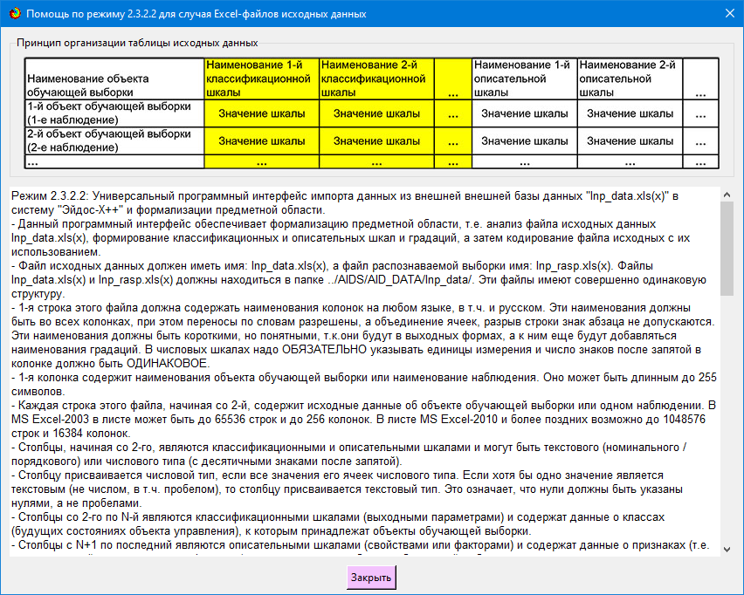
Рисунок 1. Требования к внешнему файлу исходных данных

В колонках с 23-й по 72-ю приведены наименования микросателлитных генов на 1-й и 2-й спиралях ДНК. В таблице 1 допускаются колонки с текстовым и числовым типом данных [26-45].
Резервные гены выбраны авторами для исследования по двум причинам:
– во-первых, потому, что по ним была информация;
– во-вторых, потому, что традиционно считается, что они не связаны с фенотипическими признаками и свойствами, что на самом деле не так, как показало данное исследование. Для ввода исходных из таблицы 3 в систему «Эйдос» и формирования классификационных и описательных шкал и градаций и обучающей выборки запускаем режим 2.3.2.2 с параметрами, приведенными на рисунке 2.

Таблица 3 – Исходные данные (фрагмент)
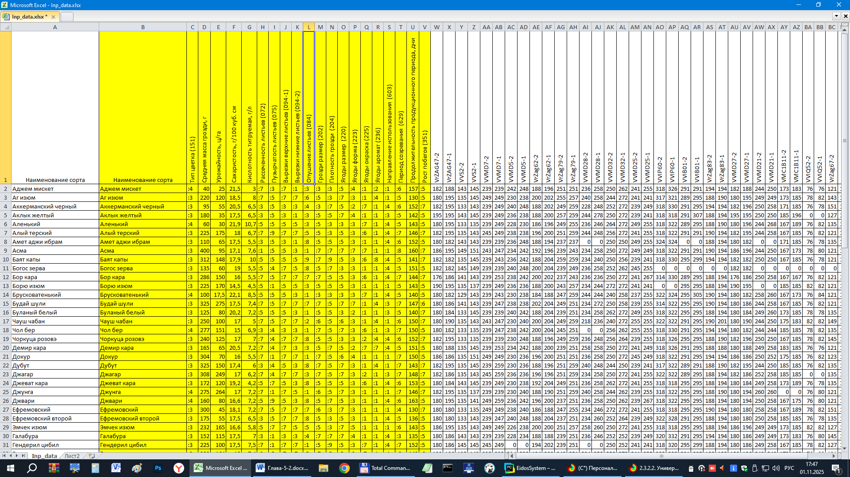
Данные авторов.

Во внутреннем калькуляторе (рисунок 2) задаем по 2 градации в числовых классификационных и описательных шкалах. В результате работы программного интерфейса получаем классификационные шкалы и градации (таблица 4), описательные шкалы и градации (таблица 5) и обучающую выборку или эвентологическую базу данных (таблица 6). Обучающая выборка (таблица 6) представляет собой исходные данные (таблица 3), закодированные с помощью классификационных и описательных шкал и градаций (таблицы 4, 5).
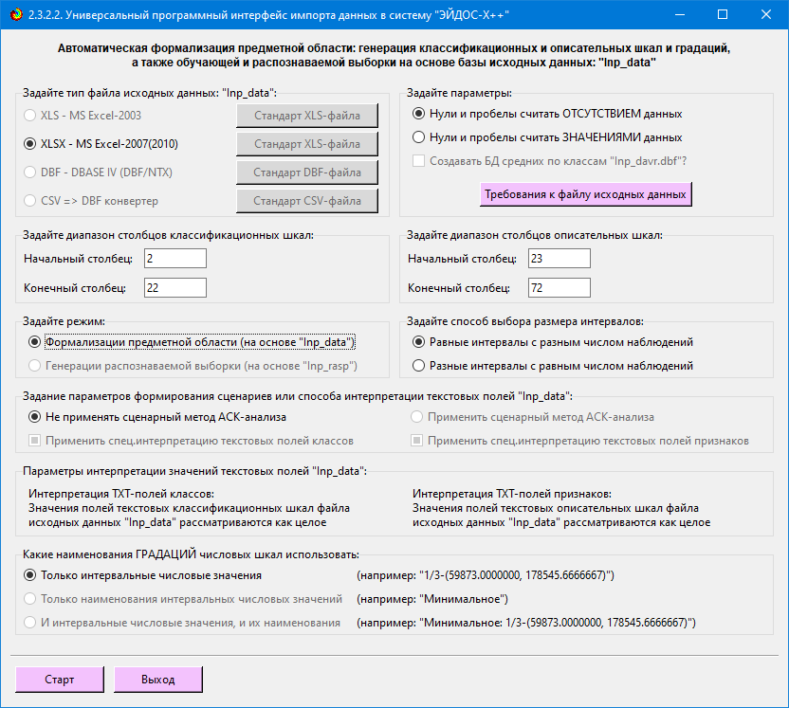
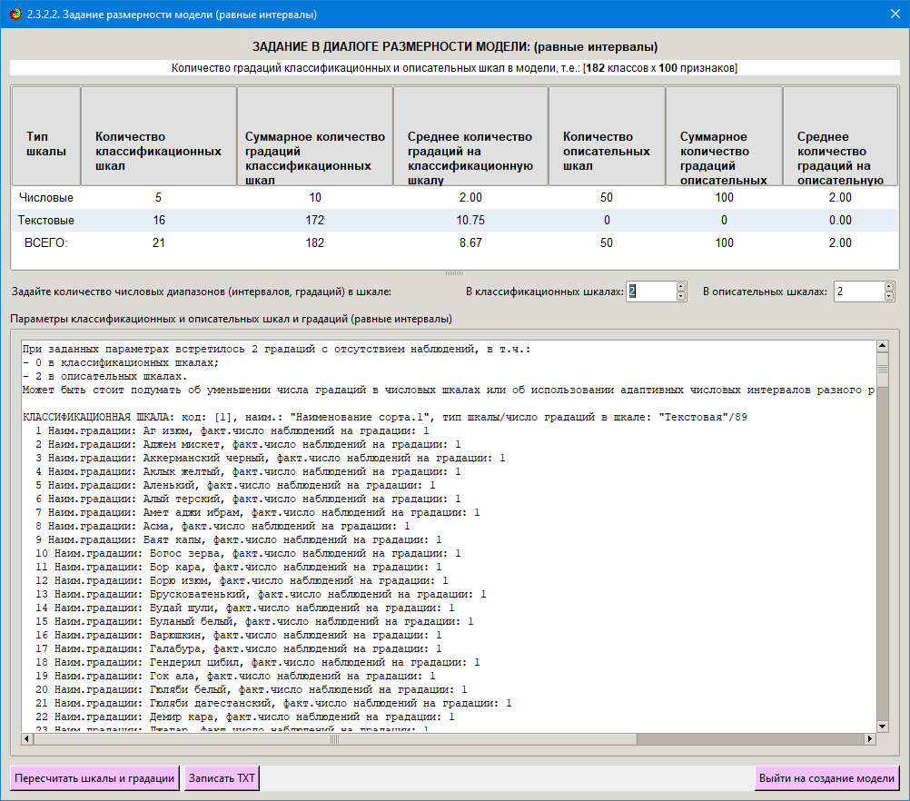
Рисунок 2. Параметры программного интерфейса импорта данных
из внешних баз данных

Файл лого отражает структуру классификационных и описательных шкал и градаций при заданном количестве интервальных значений числовых шкал. Ниже приводятся файлы лого внутреннего калькулятора: eidos_scales_preview_2025-11-01_17-50-35.txt и всего автоматизированного программного интерфейса 2.3.3.2 (API-2.3.2.2): eidos_2.3.2.2_import_log_2025-11-01_17-55-24.csv.
Файл eidos_scales_preview_2025-11-07_21-21-09.txt:
Параметры классификационных и описательных шкал и градаций (равные интервалы)

При заданных параметрах встретилось 2 градаций с отсутствием наблюдений, в т.ч.:
- 0 в классификационных шкалах;
- 2 в описательных шкалах.
Может быть, стоит подумать об уменьшении числа градаций в числовых шкалах или об использовании адаптивных числовых интервалов разного размера, но с примерно одинаковым числом наблюдений?

КЛАССИФИКАЦИОННАЯ ШКАЛА: код: [1], наим.: "Наименование сорта.1", тип шкалы/число градаций в шкале: "Текстовая"/89
1 Наим.градации: Аг изюм, факт.число наблюдений на градации: 1
2 Наим.градации: Аджем мискет, факт.число наблюдений на градации: 1
3 Наим.градации: Аккерманский черный, факт.число наблюдений на градации: 1
4 Наим.градации: Аклык желтый, факт.число наблюдений на градации: 1
5 Наим.градации: Аленький, факт.число наблюдений на градации: 1
6 Наим.градации: Алый терский, факт.число наблюдений на градации: 1
7 Наим.градации: Амет аджи ибрам, факт.число наблюдений на градации: 1
8 Наим.градации: Асма, факт.число наблюдений на градации: 1
9 Наим.градации: Баят капы, факт.число наблюдений на градации: 1
10 Наим.градации: Богос зерва, факт.число наблюдений на градации: 1
11 Наим.градации: Бор кара, факт.число наблюдений на градации: 1
12 Наим.градации: Борю изюм, факт.число наблюдений на градации: 1
13 Наим.градации: Брусковатенький, факт.число наблюдений на градации: 1
14 Наим.градации: Будай шули, факт.число наблюдений на градации: 1
15 Наим.градации: Буланый белый, факт.число наблюдений на градации: 1
16 Наим.градации: Варюшкин, факт.число наблюдений на градации: 1
17 Наим.градации: Галабура, факт.число наблюдений на градации: 1
18 Наим.градации: Гендерил цибил, факт.число наблюдений на градации: 1
19 Наим.градации: Гок ала, факт.число наблюдений на градации: 1
20 Наим.градации: Гюляби белый, факт.число наблюдений на градации: 1
21 Наим.градации: Гюляби дагестанский, факт.число наблюдений на градации: 1
22 Наим.градации: Демир кара, факт.число наблюдений на градации: 1
23 Наим.градации: Джагар, факт.число наблюдений на градации: 1
24 Наим.градации: Джвари, факт.число наблюдений на градации: 1
25 Наим.градации: Джеват кара, факт.число наблюдений на градации: 1
26 Наим.градации: Джунга, факт.число наблюдений на градации: 1
27 Наим.градации: Докур, факт.число наблюдений на градации: 1
28 Наим.градации: Дубут, факт.число наблюдений на градации: 1
29 Наим.градации: Ефремовский, факт.число наблюдений на градации: 1
30 Наим.градации: Ефремовский второй, факт.число наблюдений на градации: 1
31 Наим.градации: Желудёвый, факт.число наблюдений на градации: 1
32 Наим.градации: Ири тумут, факт.число наблюдений на градации: 1
33 Наим.градации: Кабассия, факт.число наблюдений на градации: 1
34 Наим.градации: Кайтаги, факт.число наблюдений на градации: 1
35 Наим.градации: Кандаваста, факт.число наблюдений на градации: 1
36 Наим.градации: Кечи эмчеки черный, факт.число наблюдений на градации: 1
37 Наим.градации: Кизиловый, факт.число наблюдений на градации: 1
38 Наим.градации: Кизлярский синий, факт.число наблюдений на градации: 1
39 Наим.градации: Кок ала, факт.число наблюдений на градации: 1
40 Наим.градации: Кок хабах, факт.число наблюдений на градации: 1
41 Наим.градации: Кокурдес белый, факт.число наблюдений на градации: 1
42 Наим.градации: Кокурдес черный, факт.число наблюдений на градации: 1
43 Наим.градации: Красностоп анапский, факт.число наблюдений на градации: 1
44 Наим.градации: Красностоп золотовский, факт.число наблюдений на градации: 1
45 Наим.градации: Краснянский, факт.число наблюдений на градации: 1
46 Наим.градации: Крестовский, факт.число наблюдений на градации: 1
47 Наим.градации: Кукан цибил, факт.число наблюдений на градации: 1
48 Наим.градации: Кукановский, факт.число наблюдений на градации: 1
49 Наим.градации: Кумшацкий белый, факт.число наблюдений на градации: 1
50 Наим.градации: Лацу кере, факт.число наблюдений на градации: 1
51 Наим.градации: Лесной белый марагинский, факт.число наблюдений на градации: 1
52 Наим.градации: Лизи хуцран, факт.число наблюдений на градации: 1
53 Наим.градации: Махбор-цибил, факт.число наблюдений на градации: 1
54 Наим.градации: Мисгюли кара, факт.число наблюдений на градации: 1
55 Наим.градации: Мола гусейн цибил, факт.число наблюдений на градации: 1
56 Наим.градации: Нарма, факт.число наблюдений на градации: 1
57 Наим.градации: Пухляковский, факт.число наблюдений на градации: 1
58 Наим.градации: Риш баба, факт.число наблюдений на градации: 1
59 Наим.градации: Риш баба розовый, факт.число наблюдений на градации: 1
60 Наим.градации: Сары кокур, факт.число наблюдений на градации: 1
61 Наим.градации: Сары пандас, факт.число наблюдений на градации: 1
62 Наим.градации: Сафта дурмаз, факт.число наблюдений на градации: 1
63 Наим.градации: Сибирьковый, факт.число наблюдений на градации: 1
64 Наим.градации: Тавлинский поздний, факт.число наблюдений на градации: 1
65 Наим.градации: Тавлинский черный, факт.число наблюдений на градации: 1
66 Наим.градации: Толстокорый, факт.число наблюдений на градации: 1
67 Наим.градации: Турба плотная белая, факт.число наблюдений на градации: 1
68 Наим.градации: Хади тумут, факт.число наблюдений на градации: 1
69 Наим.градации: Халиль изюм, факт.число наблюдений на градации: 1
70 Наим.градации: Харко, факт.число наблюдений на градации: 1
71 Наим.градации: Хатал-баар, факт.число наблюдений на градации: 1
72 Наим.градации: Хатми, факт.число наблюдений на градации: 1
73 Наим.градации: Херсонесский, факт.число наблюдений на градации: 1
74 Наим.градации: Хоп халат, факт.число наблюдений на градации: 1
75 Наим.градации: Хоца цибил, факт.число наблюдений на градации: 1
76 Наим.градации: Хруптун белый, факт.число наблюдений на градации: 1
77 Наим.градации: Цимлянский белый, факт.число наблюдений на градации: 1
78 Наим.градации: Чауш чабан, факт.число наблюдений на градации: 1
79 Наим.градации: Чол бер, факт.число наблюдений на градации: 1
80 Наим.градации: Чоркуца розовэ, факт.число наблюдений на градации: 1
81 Наим.градации: Шабаш, факт.число наблюдений на градации: 1
82 Наим.градации: Шавбарда, факт.число наблюдений на градации: 1
83 Наим.градации: Шавраны, факт.число наблюдений на градации: 1
84 Наим.градации: Шампанчик, факт.число наблюдений на градации: 1
85 Наим.градации: Шампанчик бессергеневский, факт.число наблюдений на градации: 1
86 Наим.градации: Шилохвостый, факт.число наблюдений на градации: 1
87 Наим.градации: Эмчек изюм, факт.число наблюдений на градации: 1
88 Наим.градации: Яй изюм белый, факт.число наблюдений на градации: 1
89 Наим.градации: Яных зерва, факт.число наблюдений на градации: 1

КЛАССИФИКАЦИОННАЯ ШКАЛА: код: [2], наим.: "Тип цветка (151)", тип шкалы/число градаций в шкале: "Текстовая"/2
90 Наим.градации: :3, факт.число наблюдений на градации: 70
91 Наим.градации: :4, факт.число наблюдений на градации: 19

КЛАССИФИКАЦИОННАЯ ШКАЛА: код: [3], наим.: "Средняя масса грозди, г", тип шкалы/число градаций в шкале: "Числовая"/2
92 Наим.градации: 1/2-(27.0000000, 213.5000000], факт.число наблюдений на градации: 50
93 Наим.градации: 2/2-(213.5000000, 400.0000000], факт.число наблюдений на градации: 38

КЛАССИФИКАЦИОННАЯ ШКАЛА: код: [4], наим.: "Урожайность, ц/га", тип шкалы/число градаций в шкале: "Числовая"/2
94 Наим.градации: 1/2-(9.0000000, 209.0000000], факт.число наблюдений на градации: 82
95 Наим.градации: 2/2-(209.0000000, 409.0000000], факт.число наблюдений на градации: 6

КЛАССИФИКАЦИОННАЯ ШКАЛА: код: [5], наим.: "Сахаристость, г/100 куб. см", тип шкалы/число градаций в шкале: "Числовая"/2
96 Наим.градации: 1/2-(14.5000000, 19.2500000], факт.число наблюдений на градации: 58
97 Наим.градации: 2/2-(19.2500000, 24.0000000], факт.число наблюдений на градации: 30

КЛАССИФИКАЦИОННАЯ ШКАЛА: код: [6], наим.: "Кислотность титруемая, г/л", тип шкалы/число градаций в шкале: "Числовая"/2
98 Наим.градации: 1/2-(2.8000000, 6.7500000], факт.число наблюдений на градации: 48
99 Наим.градации: 2/2-(6.7500000, 10.7000000], факт.число наблюдений на градации: 40

КЛАССИФИКАЦИОННАЯ ШКАЛА: код: [7], наим.: "Рассеченность листьев (072)", тип шкалы/число градаций в шкале: "Текстовая"/6
100 Наим.градации: :1, факт.число наблюдений на градации: 2
101 Наим.градации: :3, факт.число наблюдений на градации: 21
102 Наим.градации: :5, факт.число наблюдений на градации: 21
103 Наим.градации: :6, факт.число наблюдений на градации: 3
104 Наим.градации: :7, факт.число наблюдений на градации: 41
105 Наим.градации: :9, факт.число наблюдений на градации: 1

КЛАССИФИКАЦИОННАЯ ШКАЛА: код: [8], наим.: "Пузырчатость листьев (075)", тип шкалы/число градаций в шкале: "Текстовая"/6
106 Наим.градации: :1, факт.число наблюдений на градации: 23
107 Наим.градации: :3, факт.число наблюдений на градации: 3
108 Наим.градации: :4, факт.число наблюдений на градации: 12
109 Наим.градации: :5, факт.число наблюдений на градации: 40
110 Наим.градации: :7, факт.число наблюдений на градации: 4
111 Наим.градации: :9, факт.число наблюдений на градации: 7

КЛАССИФИКАЦИОННАЯ ШКАЛА: код: [9], наим.: "Вырезки верхние листьев (094-1) ", тип шкалы/число градаций в шкале: "Текстовая"/5
112 Наим.градации: :1, факт.число наблюдений на градации: 1
113 Наим.градации: :3, факт.число наблюдений на градации: 19
114 Наим.градации: :5, факт.число наблюдений на градации: 28
115 Наим.градации: :7, факт.число наблюдений на градации: 39
116 Наим.градации: :9, факт.число наблюдений на градации: 2

КЛАССИФИКАЦИОННАЯ ШКАЛА: код: [10], наим.: "Вырезки нижние листьев (094-2)", тип шкалы/число градаций в шкале: "Текстовая"/5
117 Наим.градации: :1, факт.число наблюдений на градации: 9
118 Наим.градации: :3, факт.число наблюдений на градации: 33
119 Наим.градации: :5, факт.число наблюдений на градации: 26
120 Наим.градации: :7, факт.число наблюдений на градации: 20
121 Наим.градации: :9, факт.число наблюдений на градации: 1

КЛАССИФИКАЦИОННАЯ ШКАЛА: код: [11], наим.: "Опушение листьев (084)", тип шкалы/число градаций в шкале: "Текстовая"/9
122 Наим.градации: :1, факт.число наблюдений на градации: 25
123 Наим.градации: :2, факт.число наблюдений на градации: 2
124 Наим.градации: :3, факт.число наблюдений на градации: 13
125 Наим.градации: :4, факт.число наблюдений на градации: 7
126 Наим.градации: :5, факт.число наблюдений на градации: 8
127 Наим.градации: :6, факт.число наблюдений на градации: 3
128 Наим.градации: :7, факт.число наблюдений на градации: 6
129 Наим.градации: :8, факт.число наблюдений на градации: 18
130 Наим.градации: :9, факт.число наблюдений на градации: 7

КЛАССИФИКАЦИОННАЯ ШКАЛА: код: [12], наим.: "Грозди размер (202)", тип шкалы/число градаций в шкале: "Текстовая"/4
131 Наим.градации: :3, факт.число наблюдений на градации: 6
132 Наим.градации: :5, факт.число наблюдений на градации: 56
133 Наим.градации: :6, факт.число наблюдений на градации: 9
134 Наим.градации: :7, факт.число наблюдений на градации: 18

КЛАССИФИКАЦИОННАЯ ШКАЛА: код: [13], наим.: "Плотность грозди (204)", тип шкалы/число градаций в шкале: "Текстовая"/6
135 Наим.градации: :1, факт.число наблюдений на градации: 2
136 Наим.градации: :2, факт.число наблюдений на градации: 1
137 Наим.градации: :3, факт.число наблюдений на градации: 25
138 Наим.градации: :5, факт.число наблюдений на градации: 46
139 Наим.градации: :7, факт.число наблюдений на градации: 9
140 Наим.градации: :9, факт.число наблюдений на градации: 6

КЛАССИФИКАЦИОННАЯ ШКАЛА: код: [14], наим.: "Ягоды размер (220)", тип шкалы/число градаций в шкале: "Текстовая"/5
141 Наим.градации: :3, факт.число наблюдений на градации: 11
142 Наим.градации: :5, факт.число наблюдений на градации: 46
143 Наим.градации: :6, факт.число наблюдений на градации: 8
144 Наим.градации: :7, факт.число наблюдений на градации: 23
145 Наим.градации: :9, факт.число наблюдений на градации: 1

КЛАССИФИКАЦИОННАЯ ШКАЛА: код: [15], наим.: "Ягоды форма (223)", тип шкалы/число градаций в шкале: "Текстовая"/8
146 Наим.градации: :1, факт.число наблюдений на градации: 1
147 Наим.градации: :2, факт.число наблюдений на градации: 10
148 Наим.градации: :3, факт.число наблюдений на градации: 47
149 Наим.градации: :4, факт.число наблюдений на градации: 20
150 Наим.градации: :5, факт.число наблюдений на градации: 2
151 Наим.градации: :6, факт.число наблюдений на градации: 1
152 Наим.градации: :7, факт.число наблюдений на градации: 6
153 Наим.градации: :8, факт.число наблюдений на градации: 2

КЛАССИФИКАЦИОННАЯ ШКАЛА: код: [16], наим.: "Ягоды окраска (225)", тип шкалы/число градаций в шкале: "Текстовая"/6
154 Наим.градации: :1, факт.число наблюдений на градации: 47
155 Наим.градации: :2, факт.число наблюдений на градации: 6
156 Наим.градации: :3, факт.число наблюдений на градации: 2
157 Наим.градации: :5, факт.число наблюдений на градации: 1
158 Наим.градации: :6, факт.число наблюдений на градации: 18
159 Наим.градации: :7, факт.число наблюдений на градации: 15

КЛАССИФИКАЦИОННАЯ ШКАЛА: код: [17], наим.: "Ягоды аромат (236)", тип шкалы/число градаций в шкале: "Текстовая"/7
160 Наим.градации: :1, факт.число наблюдений на градации: 53
161 Наим.градации: :2, факт.число наблюдений на градации: 2
162 Наим.градации: :4, факт.число наблюдений на градации: 24
163 Наим.градации: :6, факт.число наблюдений на градации: 2
164 Наим.градации: :7, факт.число наблюдений на градации: 1
165 Наим.градации: :8, факт.число наблюдений на градации: 1
166 Наим.градации: :9, факт.число наблюдений на градации: 6

КЛАССИФИКАЦИОННАЯ ШКАЛА: код: [18], наим.: "Направление использования (603)", тип шкалы/число градаций в шкале: "Текстовая"/3
167 Наим.градации: :1, факт.число наблюдений на градации: 28
168 Наим.градации: :3, факт.число наблюдений на градации: 22
169 Наим.градации: :4, факт.число наблюдений на градации: 39

КЛАССИФИКАЦИОННАЯ ШКАЛА: код: [19], наим.: "Период созревания (629)", тип шкалы/число градаций в шкале: "Текстовая"/7
170 Наим.градации: :2, факт.число наблюдений на градации: 1
171 Наим.градации: :3, факт.число наблюдений на градации: 2
172 Наим.градации: :4, факт.число наблюдений на градации: 5
173 Наим.градации: :5, факт.число наблюдений на градации: 27
174 Наим.градации: :6, факт.число наблюдений на градации: 19
175 Наим.градации: :7, факт.число наблюдений на градации: 29
176 Наим.градации: :8, факт.число наблюдений на градации: 6

КЛАССИФИКАЦИОННАЯ ШКАЛА: код: [20], наим.: "Продолжительность продукционного периода, дни", тип шкалы/число градаций в шкале: "Числовая"/2
177 Наим.градации: 1/2-(120.0000000, 148.5000000], факт.число наблюдений на градации: 46
178 Наим.градации: 2/2-(148.5000000, 177.0000000], факт.число наблюдений на градации: 42

КЛАССИФИКАЦИОННАЯ ШКАЛА: код: [21], наим.: "Рост побегов (351)", тип шкалы/число градаций в шкале: "Текстовая"/4
179 Наим.градации: :5, факт.число наблюдений на градации: 34
180 Наим.градации: :6, факт.число наблюдений на градации: 7
181 Наим.градации: :7, факт.число наблюдений на градации: 46
182 Наим.градации: :9, факт.число наблюдений на градации: 2

-----------------------------------------------------------------------------

ОПИСАТЕЛЬНАЯ ШКАЛА: код: [1], наим.: "VrZAG47-2", тип шкалы/число градаций в шкале: "Числовая"/2
1 Наим.градации: 1/2-(176.0000000, 185.5000000], факт.число наблюдений на градации: 61
2 Наим.градации: 2/2-(185.5000000, 195.0000000], факт.число наблюдений на градации: 27

ОПИСАТЕЛЬНАЯ ШКАЛА: код: [2], наим.: "VrZAG47-1", тип шкалы/число градаций в шкале: "Числовая"/2
3 Наим.градации: 1/2-(180.0000000, 187.5000000], факт.число наблюдений на градации: 34
4 Наим.градации: 2/2-(187.5000000, 195.0000000], факт.число наблюдений на градации: 52

ОПИСАТЕЛЬНАЯ ШКАЛА: код: [3], наим.: "VVS2-2", тип шкалы/число градаций в шкале: "Числовая"/2
5 Наим.градации: 1/2-(123.0000000, 136.0000000], факт.число наблюдений на градации: 58
6 Наим.градации: 2/2-(136.0000000, 149.0000000], факт.число наблюдений на градации: 29

ОПИСАТЕЛЬНАЯ ШКАЛА: код: [4], наим.: "VVS2-1", тип шкалы/число градаций в шкале: "Числовая"/2
7 Наим.градации: 1/2-(135.0000000, 145.0000000], факт.число наблюдений на градации: 68
8 Наим.градации: 2/2-(145.0000000, 155.0000000], факт.число наблюдений на градации: 12

ОПИСАТЕЛЬНАЯ ШКАЛА: код: [5], наим.: "VVMD7-2", тип шкалы/число градаций в шкале: "Числовая"/2
9 Наим.градации: 1/2-(231.0000000, 240.0000000], факт.число наблюдений на градации: 55
10 Наим.градации: 2/2-(240.0000000, 249.0000000], факт.число наблюдений на градации: 32

ОПИСАТЕЛЬНАЯ ШКАЛА: код: [6], наим.: "VVMD7-1", тип шкалы/число градаций в шкале: "Числовая"/2
11 Наим.градации: 1/2-(235.0000000, 250.0000000], факт.число наблюдений на градации: 69
12 Наим.градации: 2/2-(250.0000000, 265.0000000], факт.число наблюдений на градации: 18

ОПИСАТЕЛЬНАЯ ШКАЛА: код: [7], наим.: "VVMD5-2", тип шкалы/число градаций в шкале: "Числовая"/2
13 Наим.градации: 1/2-(224.0000000, 233.0000000], факт.число наблюдений на градации: 36
14 Наим.градации: 2/2-(233.0000000, 242.0000000], факт.число наблюдений на градации: 49

ОПИСАТЕЛЬНАЯ ШКАЛА: код: [8], наим.: "VVMD5-1", тип шкалы/число градаций в шкале: "Числовая"/2
15 Наим.градации: 1/2-(230.0000000, 239.0000000], факт.число наблюдений на градации: 37
16 Наим.градации: 2/2-(239.0000000, 248.0000000], факт.число наблюдений на градации: 48

ОПИСАТЕЛЬНАЯ ШКАЛА: код: [9], наим.: "VrZag62-2", тип шкалы/число градаций в шкале: "Числовая"/2
17 Наим.градации: 1/2-(178.0000000, 190.0000000], факт.число наблюдений на градации: 40
18 Наим.градации: 2/2-(190.0000000, 202.0000000], факт.число наблюдений на градации: 47

ОПИСАТЕЛЬНАЯ ШКАЛА: код: [10], наим.: "VrZag62-1", тип шкалы/число градаций в шкале: "Числовая"/2
19 Наим.градации: 1/2-(188.0000000, 204.0000000], факт.число наблюдений на градации: 82
20 Наим.градации: 2/2-(204.0000000, 220.0000000], факт.число наблюдений на градации: 1

ОПИСАТЕЛЬНАЯ ШКАЛА: код: [11], наим.: "VrZag79-2", тип шкалы/число градаций в шкале: "Числовая"/2
21 Наим.градации: 1/2-(233.0000000, 246.0000000], факт.число наблюдений на градации: 29
22 Наим.градации: 2/2-(246.0000000, 259.0000000], факт.число наблюдений на градации: 57

ОПИСАТЕЛЬНАЯ ШКАЛА: код: [12], наим.: "VrZag79-1", тип шкалы/число градаций в шкале: "Числовая"/2
23 Наим.градации: 1/2-(237.0000000, 249.0000000], факт.число наблюдений на градации: 10
24 Наим.градации: 2/2-(249.0000000, 261.0000000], факт.число наблюдений на градации: 76

ОПИСАТЕЛЬНАЯ ШКАЛА: код: [13], наим.: "VVMD28-2", тип шкалы/число градаций в шкале: "Числовая"/2
25 Наим.градации: 1/2-(218.0000000, 238.0000000], факт.число наблюдений на градации: 49
26 Наим.градации: 2/2-(238.0000000, 258.0000000], факт.число наблюдений на градации: 32

ОПИСАТЕЛЬНАЯ ШКАЛА: код: [14], наим.: "VVMD28-1", тип шкалы/число градаций в шкале: "Числовая"/2
27 Наим.градации: 1/2-(234.0000000, 256.0000000], факт.число наблюдений на градации: 29
28 Наим.градации: 2/2-(256.0000000, 278.0000000], факт.число наблюдений на градации: 52

ОПИСАТЕЛЬНАЯ ШКАЛА: код: [15], наим.: "VVMD32-2", тип шкалы/число градаций в шкале: "Числовая"/2
29 Наим.градации: 1/2-(236.0000000, 254.0000000], факт.число наблюдений на градации: 61
30 Наим.градации: 2/2-(254.0000000, 272.0000000], факт.число наблюдений на градации: 24

ОПИСАТЕЛЬНАЯ ШКАЛА: код: [16], наим.: "VVMD32-1", тип шкалы/число градаций в шкале: "Числовая"/2
31 Наим.градации: 1/2-(240.0000000, 256.0000000], факт.число наблюдений на градации: 24
32 Наим.градации: 2/2-(256.0000000, 272.0000000], факт.число наблюдений на градации: 60

ОПИСАТЕЛЬНАЯ ШКАЛА: код: [17], наим.: "VVMD25-2", тип шкалы/число градаций в шкале: "Числовая"/2
33 Наим.градации: 1/2-(237.0000000, 246.0000000], факт.число наблюдений на градации: 70
34 Наим.градации: 2/2-(246.0000000, 255.0000000], факт.число наблюдений на градации: 17

ОПИСАТЕЛЬНАЯ ШКАЛА: код: [18], наим.: "VVMD25-1", тип шкалы/число градаций в шкале: "Числовая"/2
35 Наим.градации: 1/2-(239.0000000, 253.0000000], факт.число наблюдений на градации: 36
36 Наим.градации: 2/2-(253.0000000, 267.0000000], факт.число наблюдений на градации: 51

ОПИСАТЕЛЬНАЯ ШКАЛА: код: [19], наим.: "VVIP60-2", тип шкалы/число градаций в шкале: "Числовая"/2
37 Наим.градации: 1/2-(306.0000000, 315.0000000], факт.число наблюдений на градации: 3
38 Наим.градации: 2/2-(315.0000000, 324.0000000], факт.число наблюдений на градации: 68

ОПИСАТЕЛЬНАЯ ШКАЛА: код: [20], наим.: "VVIP60-1", тип шкалы/число градаций в шкале: "Числовая"/2
39 Наим.градации: 1/2-(306.0000000, 319.0000000], факт.число наблюдений на градации: 16
40 Наим.градации: 2/2-(319.0000000, 332.0000000], факт.число наблюдений на градации: 56

ОПИСАТЕЛЬНАЯ ШКАЛА: код: [21], наим.: "VVIB01-2", тип шкалы/число градаций в шкале: "Числовая"/2
41 Наим.градации: 1/2-(289.0000000, 293.0000000], факт.число наблюдений на градации: 40
42 Наим.градации: 2/2-(293.0000000, 297.0000000], факт.число наблюдений на градации: 35

ОПИСАТЕЛЬНАЯ ШКАЛА: код: [22], наим.: "VVIB01-1", тип шкалы/число градаций в шкале: "Числовая"/2
43 Наим.градации: 1/2-(289.0000000, 298.0000000], факт.число наблюдений на градации: 69
44 Наим.градации: 2/2-(298.0000000, 307.0000000], факт.число наблюдений на градации: 12

ОПИСАТЕЛЬНАЯ ШКАЛА: код: [23], наим.: "VrZag83-2", тип шкалы/число градаций в шкале: "Числовая"/2
45 Наим.градации: 1/2-(188.0000000, 191.0000000], факт.число наблюдений на градации: 11
46 Наим.градации: 2/2-(191.0000000, 194.0000000], факт.число наблюдений на градации: 16

ОПИСАТЕЛЬНАЯ ШКАЛА: код: [24], наим.: "VrZag83-1", тип шкалы/число градаций в шкале: "Числовая"/2
47 Наим.градации: 1/2-(188.0000000, 194.5000000], факт.число наблюдений на градации: 72
48 Наим.градации: 2/2-(194.5000000, 201.0000000], факт.число наблюдений на градации: 5

ОПИСАТЕЛЬНАЯ ШКАЛА: код: [25], наим.: "VVMD27-2", тип шкалы/число градаций в шкале: "Числовая"/2
49 Наим.градации: 1/2-(176.0000000, 185.5000000], факт.число наблюдений на градации: 61
50 Наим.градации: 2/2-(185.5000000, 195.0000000], факт.число наблюдений на градации: 27

ОПИСАТЕЛЬНАЯ ШКАЛА: код: [26], наим.: "VVMD27-1", тип шкалы/число градаций в шкале: "Числовая"/2
51 Наим.градации: 1/2-(180.0000000, 188.0000000], факт.число наблюдений на градации: 41
52 Наим.градации: 2/2-(188.0000000, 196.0000000], факт.число наблюдений на градации: 45

ОПИСАТЕЛЬНАЯ ШКАЛА: код: [27], наим.: "VVMD21-2", тип шкалы/число градаций в шкале: "Числовая"/2
53 Наим.градации: 1/2-(244.0000000, 252.0000000], факт.число наблюдений на градации: 36
54 Наим.градации: 2/2-(252.0000000, 260.0000000], факт.число наблюдений на градации: 11

ОПИСАТЕЛЬНАЯ ШКАЛА: код: [28], наим.: "VVMD21-1", тип шкалы/число градаций в шкале: "Числовая"/2
55 Наим.градации: 1/2-(244.0000000, 259.0000000], факт.число наблюдений на градации: 61
56 Наим.градации: 2/2-(259.0000000, 274.0000000], факт.число наблюдений на градации: 9

ОПИСАТЕЛЬНАЯ ШКАЛА: код: [29], наим.: "VMC1B11-2", тип шкалы/число градаций в шкале: "Числовая"/2
57 Наим.градации: 1/2-(167.0000000, 176.0000000], факт.число наблюдений на градации: 42
58 Наим.градации: 2/2-(176.0000000, 185.0000000], факт.число наблюдений на градации: 19

ОПИСАТЕЛЬНАЯ ШКАЛА: код: [30], наим.: "VMC1B11-1", тип шкалы/число градаций в шкале: "Числовая"/2
59 Наим.градации: 1/2-(167.0000000, 182.5000000], факт.число наблюдений на градации: 15
60 Наим.градации: 2/2-(182.5000000, 198.0000000], факт.число наблюдений на градации: 67

ОПИСАТЕЛЬНАЯ ШКАЛА: код: [31], наим.: "VVIQ52-2", тип шкалы/число градаций в шкале: "Числовая"/2
61 Наим.градации: 1/2-(70.0000000, 76.0000000], факт.число наблюдений на градации: 41
62 Наим.градации: 2/2-(76.0000000, 82.0000000], факт.число наблюдений на градации: 39

ОПИСАТЕЛЬНАЯ ШКАЛА: код: [32], наим.: "VVIQ52-1", тип шкалы/число градаций в шкале: "Числовая"/2
63 Наим.градации: 1/2-(76.0000000, 81.0000000], факт.число наблюдений на градации: 24
64 Наим.градации: 2/2-(81.0000000, 86.0000000], факт.число наблюдений на градации: 53

ОПИСАТЕЛЬНАЯ ШКАЛА: код: [33], наим.: "VrZag67-2", тип шкалы/число градаций в шкале: "Числовая"/2
65 Наим.градации: 1/2-(121.0000000, 137.5000000], факт.число наблюдений на градации: 37
66 Наим.градации: 2/2-(137.5000000, 154.0000000], факт.число наблюдений на градации: 12

ОПИСАТЕЛЬНАЯ ШКАЛА: код: [34], наим.: "VrZag67-1", тип шкалы/число градаций в шкале: "Числовая"/2
67 Наим.градации: 1/2-(121.0000000, 138.0000000], факт.число наблюдений на градации: 26
68 Наим.градации: 2/2-(138.0000000, 155.0000000], факт.число наблюдений на градации: 56

ОПИСАТЕЛЬНАЯ ШКАЛА: код: [35], наим.: "VVIV37-2", тип шкалы/число градаций в шкале: "Числовая"/2
69 Наим.градации: 1/2-(148.0000000, 162.0000000], факт.число наблюдений на градации: 68
70 Наим.градации: 2/2-(162.0000000, 176.0000000], факт.число наблюдений на градации: 13

ОПИСАТЕЛЬНАЯ ШКАЛА: код: [36], наим.: "VVIV37-1", тип шкалы/число градаций в шкале: "Числовая"/2
71 Наим.градации: 1/2-(148.0000000, 164.0000000], факт.число наблюдений на градации: 36
72 Наим.градации: 2/2-(164.0000000, 180.0000000], факт.число наблюдений на градации: 47

ОПИСАТЕЛЬНАЯ ШКАЛА: код: [37], наим.: "VVIH54-2", тип шкалы/число градаций в шкале: "Числовая"/2
73 Наим.градации: 1/2-(133.0000000, 150.0000000], факт.число наблюдений на градации: 8
74 Наим.градации: 2/2-(150.0000000, 167.0000000], факт.число наблюдений на градации: 71

ОПИСАТЕЛЬНАЯ ШКАЛА: код: [38], наим.: "VVIH54-1", тип шкалы/число градаций в шкале: "Числовая"/2
75 Наим.градации: 1/2-(139.0000000, 158.0000000], факт.число наблюдений на градации: 3
76 Наим.градации: 2/2-(158.0000000, 177.0000000], факт.число наблюдений на градации: 76

ОПИСАТЕЛЬНАЯ ШКАЛА: код: [39], наим.: "VVMD24-2", тип шкалы/число градаций в шкале: "Числовая"/2
77 Наим.градации: 1/2-(204.0000000, 209.5000000], факт.число наблюдений на градации: 66
78 Наим.градации: 2/2-(209.5000000, 215.0000000], факт.число наблюдений на градации: 12

ОПИСАТЕЛЬНАЯ ШКАЛА: код: [40], наим.: "VVMD24-1", тип шкалы/число градаций в шкале: "Числовая"/2
79 Наим.градации: 1/2-(206.0000000, 210.5000000], факт.число наблюдений на градации: 21
80 Наим.градации: 2/2-(210.5000000, 215.0000000], факт.число наблюдений на градации: 33

ОПИСАТЕЛЬНАЯ ШКАЛА: код: [41], наим.: "VVIV67-2", тип шкалы/число градаций в шкале: "Числовая"/2
81 Наим.градации: 1/2-(327.0000000, 353.0000000], факт.число наблюдений на градации: 1
82 Наим.градации: 2/2-(353.0000000, 379.0000000], факт.число наблюдений на градации: 81

ОПИСАТЕЛЬНАЯ ШКАЛА: код: [42], наим.: "VVIV67-1", тип шкалы/число градаций в шкале: "Числовая"/2
83 Наим.градации: 1/2-(357.0000000, 378.5000000], факт.число наблюдений на градации: 65
84 Наим.градации: 2/2-(378.5000000, 400.0000000], факт.число наблюдений на градации: 10

ОПИСАТЕЛЬНАЯ ШКАЛА: код: [43], наим.: "VVIN73-2", тип шкалы/число градаций в шкале: "Числовая"/2
85 Наим.градации: 1/2-(258.0000000, 262.0000000], факт.число наблюдений на градации: 0
86 Наим.градации: 2/2-(262.0000000, 266.0000000], факт.число наблюдений на градации: 48

ОПИСАТЕЛЬНАЯ ШКАЛА: код: [44], наим.: "VVIN73-1", тип шкалы/число градаций в шкале: "Числовая"/2
87 Наим.градации: 1/2-(258.0000000, 264.0000000], факт.число наблюдений на градации: 0
88 Наим.градации: 2/2-(264.0000000, 270.0000000], факт.число наблюдений на градации: 70

ОПИСАТЕЛЬНАЯ ШКАЛА: код: [45], наим.: "VMC4f3.1-2", тип шкалы/число градаций в шкале: "Числовая"/2
89 Наим.градации: 1/2-(161.0000000, 182.0000000], факт.число наблюдений на градации: 72
90 Наим.градации: 2/2-(182.0000000, 203.0000000], факт.число наблюдений на градации: 7

ОПИСАТЕЛЬНАЯ ШКАЛА: код: [46], наим.: "VMC4f3.1-1", тип шкалы/число градаций в шкале: "Числовая"/2
91 Наим.градации: 1/2-(161.0000000, 185.0000000], факт.число наблюдений на градации: 51
92 Наим.градации: 2/2-(185.0000000, 209.0000000], факт.число наблюдений на градации: 32

ОПИСАТЕЛЬНАЯ ШКАЛА: код: [47], наим.: "VVIN16-2", тип шкалы/число градаций в шкале: "Числовая"/2
93 Наим.градации: 1/2-(149.0000000, 152.0000000], факт.число наблюдений на градации: 13
94 Наим.градации: 2/2-(152.0000000, 155.0000000], факт.число наблюдений на градации: 25

ОПИСАТЕЛЬНАЯ ШКАЛА: код: [48], наим.: "VVIN16-1", тип шкалы/число градаций в шкале: "Числовая"/2
95 Наим.градации: 1/2-(149.0000000, 154.0000000], факт.число наблюдений на градации: 64
96 Наим.градации: 2/2-(154.0000000, 159.0000000], факт.число наблюдений на градации: 8

ОПИСАТЕЛЬНАЯ ШКАЛА: код: [49], наим.: "VVIP31-2", тип шкалы/число градаций в шкале: "Числовая"/2
97 Наим.градации: 1/2-(155.0000000, 174.0000000], факт.число наблюдений на градации: 10
98 Наим.градации: 2/2-(174.0000000, 193.0000000], факт.число наблюдений на градации: 75

ОПИСАТЕЛЬНАЯ ШКАЛА: код: [50], наим.: "VVIP31-1", тип шкалы/число градаций в шкале: "Числовая"/2
99 Наим.градации: 1/2-(171.0000000, 182.0000000], факт.число наблюдений на градации: 26
100 Наим.градации: 2/2-(182.0000000, 193.0000000], факт.число наблюдений на градации: 58

Файл: eidos_2.3.2.2_import_log_2025-11-07_21-26-16.csv (лого режима 2.3.2.2: API-2.3.2.2):
timestamp;level;message
21:19:47;INFO;1. Конвертация и ввод файла исходных данных
21:19:47;INFO;Режим: нули и пробелы считаются отсутствием данных.
;;
21:19:47;INFO;2. Создание нового интеллектуального приложения
21:19:48;INFO;"Создано новое приложение 'Приложение, созданное в API-2.3.2.2-20251107-211947'.
Это приложение создано 20251107-211947 с помощью API-2.3.2.2 системы Эйдос в папке:
C:\PycharmProjects\pythonProjectAidos\EidosSystem\AID_DATA\A0000002.
Это наименование надо поменять вручную в диспетчере приложений 1.3 на нужное пользователю."
;;
21:19:48;INFO;3. Анализ файла исходных данных
21:19:48;INFO;Приведение текстовых столбцов к строковому типу для унификации...
21:19:48;INFO;Классификационные числовые шкалы: ['Средняя масса грозди, г', 'Урожайность, ц/га', 'Сахаристость, г/100 куб. см', 'Кислотность титруемая, г/л', 'Продолжительность продукционного периода, дни']
21:19:48;INFO;Классификационные текстовые шкалы: ['Наименование сорта.1', 'Тип цветка (151)', 'Рассеченность листьев (072)', 'Пузырчатость листьев (075)', 'Вырезки верхние листьев (094-1) ', 'Вырезки нижние листьев (094-2)', 'Опушение листьев (084)', 'Грозди размер (202)', 'Плотность грозди (204)', 'Ягоды размер (220)', 'Ягоды форма (223)', 'Ягоды окраска (225)', 'Ягоды аромат (236)', 'Направление использования (603)', 'Период созревания (629)', 'Рост побегов (351)']
21:19:49;INFO;Описательные числовые шкалы: ['VrZAG47-2', 'VrZAG47-1', 'VVS2-2', 'VVS2-1', 'VVMD7-2', 'VVMD7-1', 'VVMD5-2', 'VVMD5-1', 'VrZag62-2', 'VrZag62-1', 'VrZag79-2', 'VrZag79-1', 'VVMD28-2', 'VVMD28-1', 'VVMD32-2', 'VVMD32-1', 'VVMD25-2', 'VVMD25-1', 'VVIP60-2', 'VVIP60-1', 'VVIB01-2', 'VVIB01-1', 'VrZag83-2', 'VrZag83-1', 'VVMD27-2', 'VVMD27-1', 'VVMD21-2', 'VVMD21-1', 'VMC1B11-2', 'VMC1B11-1', 'VVIQ52-2', 'VVIQ52-1', 'VrZag67-2', 'VrZag67-1', 'VVIV37-2', 'VVIV37-1', 'VVIH54-2', 'VVIH54-1', 'VVMD24-2', 'VVMD24-1', 'VVIV67-2', 'VVIV67-1', 'VVIN73-2', 'VVIN73-1', 'VMC4f3.1-2', 'VMC4f3.1-1', 'VVIN16-2', 'VVIN16-1', 'VVIP31-2', 'VVIP31-1']
21:19:49;INFO;Описательные текстовые шкалы: []
21:19:49;INFO;"Анализ завершен.
- Общая размерность файла: 72 колонок, 89 строк;
в том числе классификационных: 21, описательных: 50;
- Классификационные шкалы: 16 текстовых, 5 числовых;
- Описательные шкалы: 0 текстовых, 50 числовых."
21:19:49;INFO;Обнаружены числовые шкалы. Ожидание ввода пользователя количества градаций числовых шкал...
21:24:49;INFO;Принято интервалов: для классов - 2, для признаков - 2.
21:24:49;WARNING;В описательных шкалах есть градации без наблюдений, что является поводом подумать об уменьшении числа градаций в этих типах шкал или использовании адаптивных интервалов.
;;
21:24:49;INFO;4. Формирование классификационных шкал и градаций
21:24:52;INFO;Сформировано 21 классификационных шкал и 182 градаций.
;;
21:24:52;INFO;5. Формирование описательных шкал и градаций
21:24:58;INFO;Сформировано 50 описательных шкал и 100 градаций.
;;
21:24:58;INFO;6. Кодирование обучающей выборки
21:25:02;INFO;Таблицы obi_zag, obi_kcl, obi_kpr успешно заполнены для 89 объектов.
;;
21:25:03;INFO;7. Формирование базы событий
21:25:03;INFO;База событий eventsko успешно заполнена. Записано 89 объектов.
;;
21:25:03;SUCCESS;Операция успешно завершена.

В течение нескольких минут формируются классификационные и описательные шкалы и градации и обучающая выборка (рисунок 3).
В таблицах 4, 5, 6 и последующих иногда приводятся лишь фрагменты таблиц из-за их большой размерности ограниченности объема работы. Но полностью исходные файлы модели можно скачать по ссылкам:
http://lc.kubagro.ru/Source_data_applications/Applications-000446/Chapter-5-1.docx
http://lc.kubagro.ru/Source_data_applications/Applications-000446/Chapter-5-2.docx
http://lc.kubagro.ru/Source_data_applications/Applications-000446/DiscCatalog.txt
http://lc.kubagro.ru/Source_data_applications/Applications-000446/Inp_data.xlsx
http://lc.kubagro.ru/Source_data_applications/Applications-000446/T7.docx
http://lc.kubagro.ru/Source_data_applications/Applications-000446/Volume_Plan-7.docx
http://lc.kubagro.ru/Source_data_applications/Applications-000446/readme.pdf

Все приведенные ниже таблицы формируются и просматриваются системой «Эйдос», а заносятся в таблицы баз данных, конвертируются в xlsx и записываются в соответствующих папках в различных режимах системы: 2.1, 2.2, 2.3.1, 2.4, 5.12 (рисунки 3, 4, 5, 6, 7).

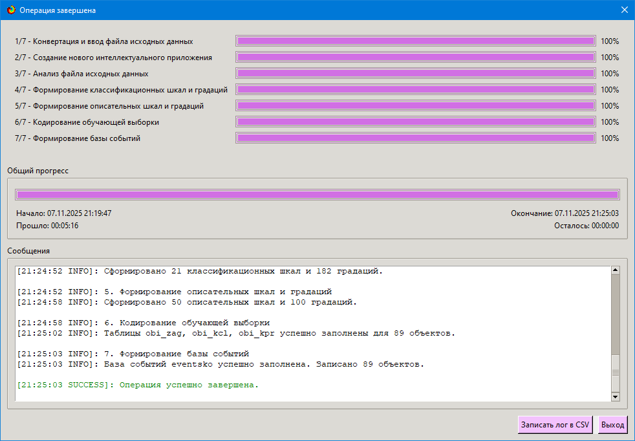
Рисунок 3.Отображение процесса формализации предметной области
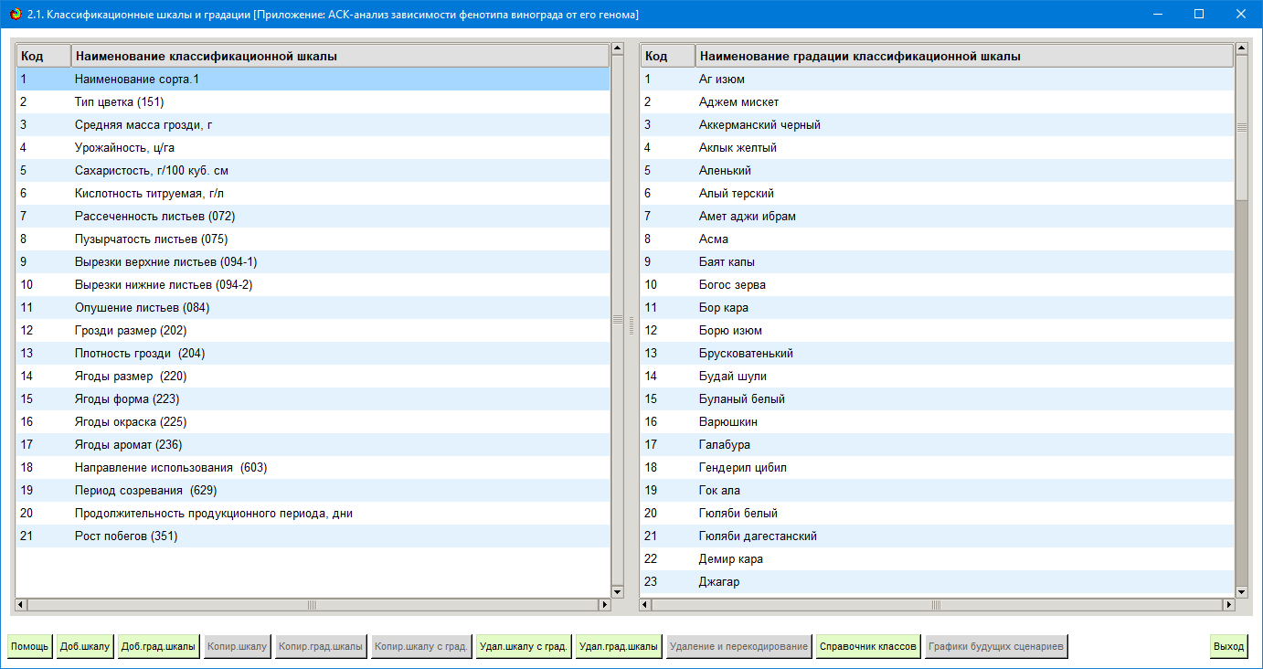

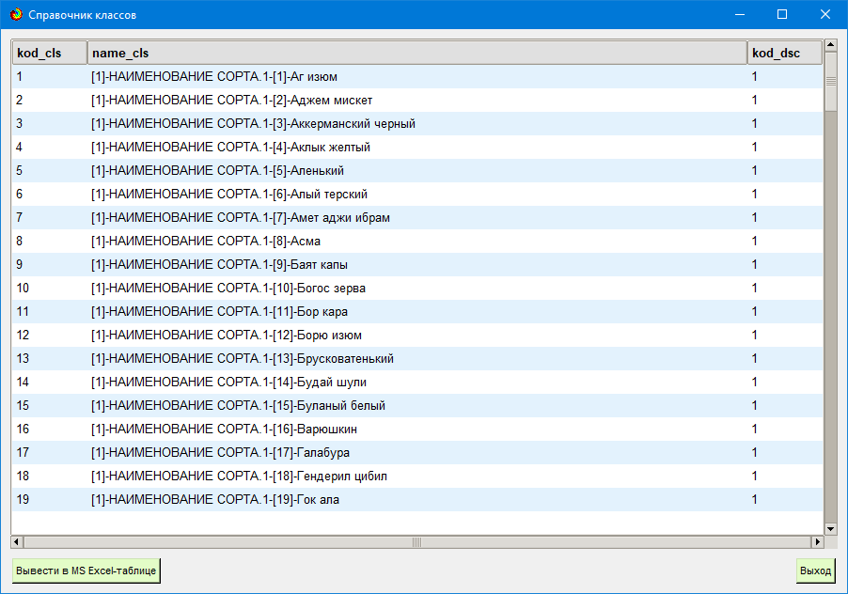
Рисунок 4. Экранные формы режима 2.1 системы «Эйдос», обеспечивающие просмотр и вывод в xlsx-файле классификационных шкал и градаций

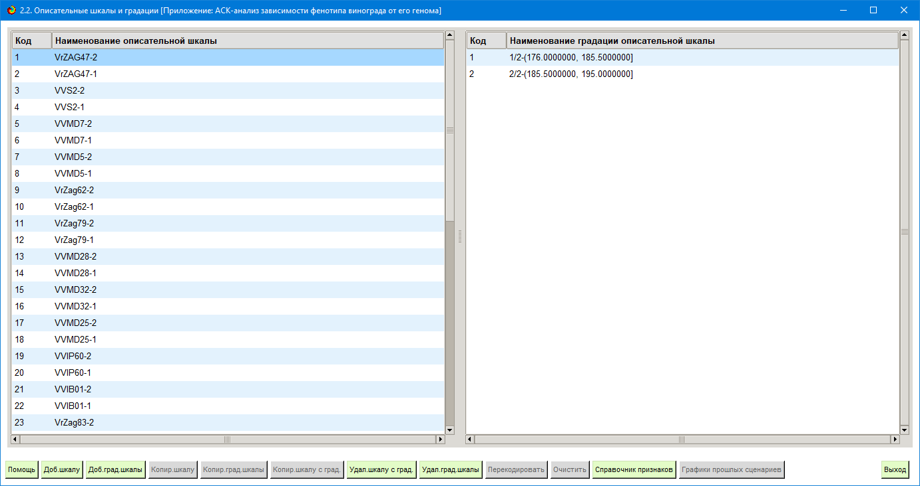

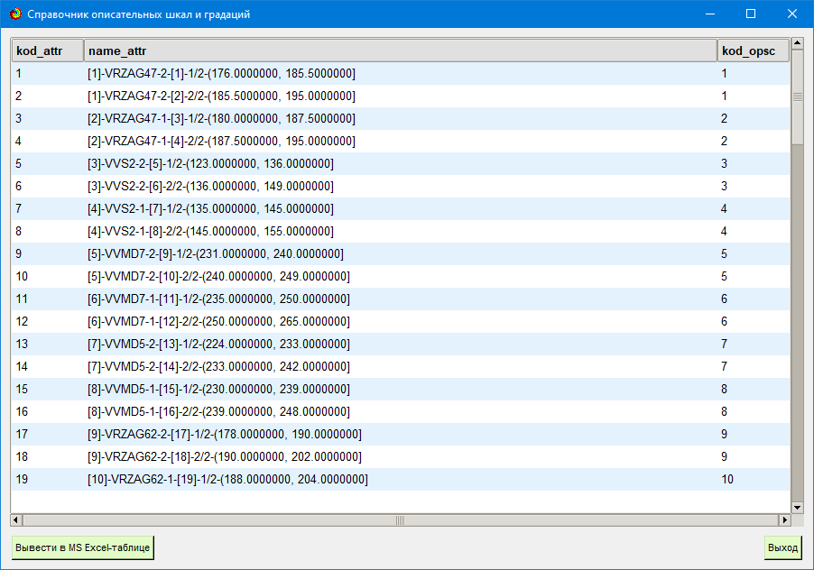
Рисунок 5. Экранные формы режима 2.2 системы «Эйдос», обеспечивающие просмотр и вывод в xlsx-файле описательных шкал и градаций

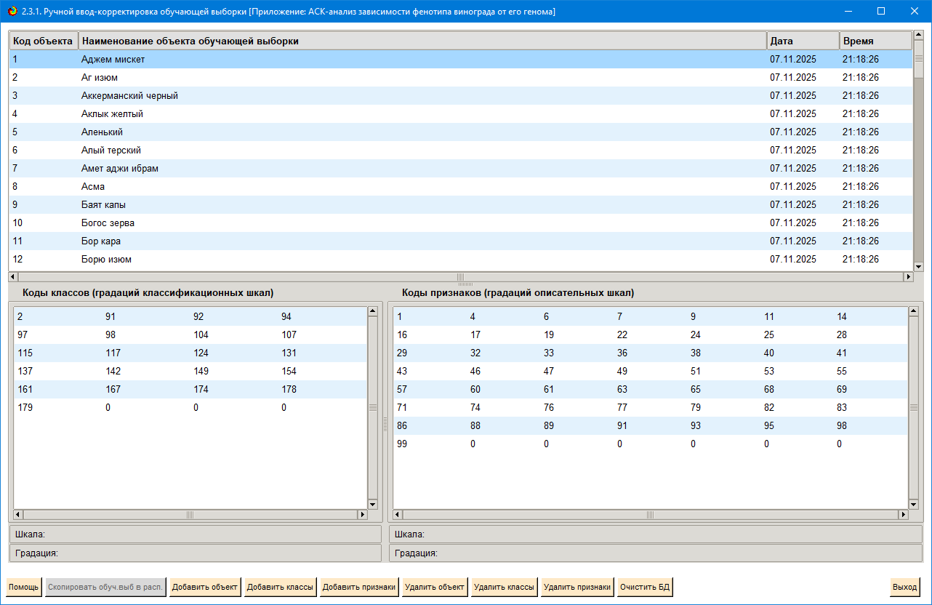
Рисунок 6. Экранная форма режима 2.3.1 системы «Эйдос», обеспечивающего просмотр и корректировку обучающей выборки

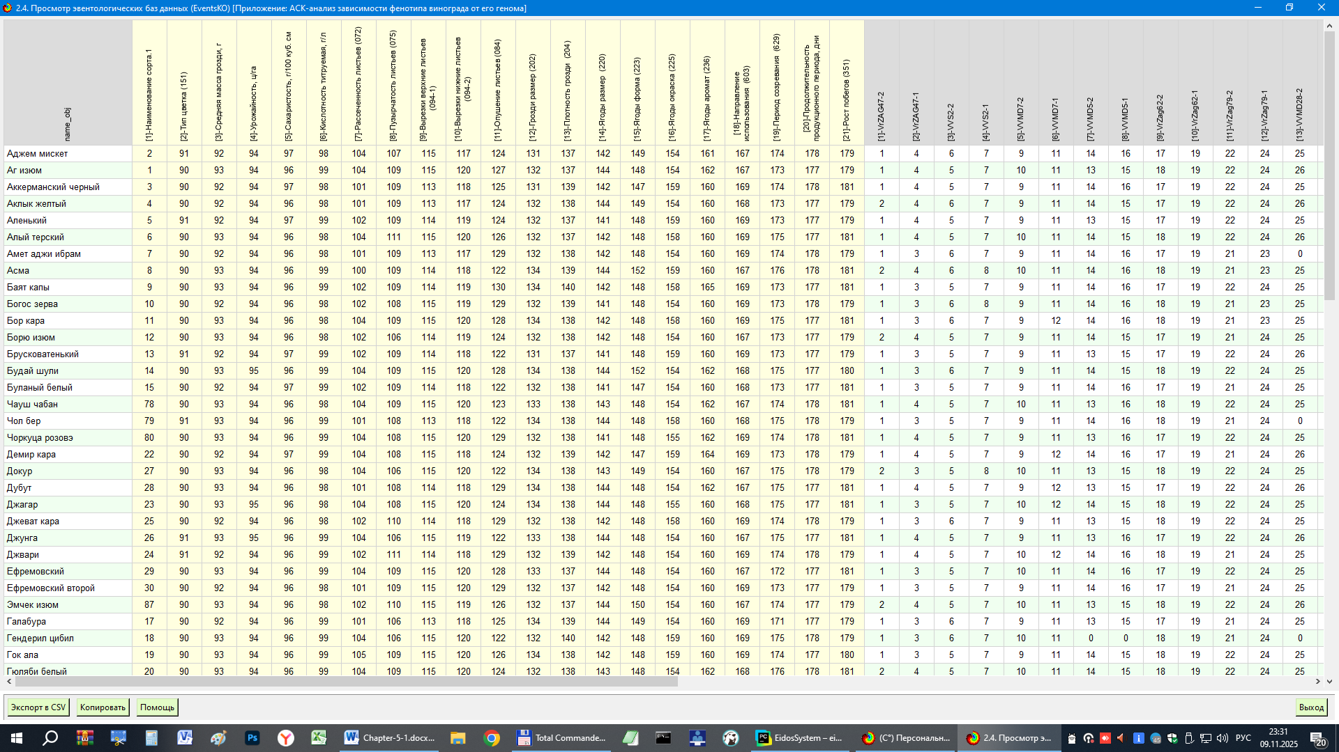
Рисунок 7. Экранная форма режима 2.4 системы «Эйдос», обеспечивающего просмотр и корректировку обучающей выборки в стиле таблицы

Таблица 4 – Классификационные шкалы и градации (полностью)
Код | Наименование
1 | [1]-НАИМЕНОВАНИЕ СОРТА.1-[1]-Аг изюм
2 | [1]-НАИМЕНОВАНИЕ СОРТА.1-[2]-Аджем мискет
3 | [1]-НАИМЕНОВАНИЕ СОРТА.1-[3]-Аккерманский черный
4 | [1]-НАИМЕНОВАНИЕ СОРТА.1-[4]-Аклык желтый
5 | [1]-НАИМЕНОВАНИЕ СОРТА.1-[5]-Аленький
6 | [1]-НАИМЕНОВАНИЕ СОРТА.1-[6]-Алый терский
7 | [1]-НАИМЕНОВАНИЕ СОРТА.1-[7]-Амет аджи ибрам
8 | [1]-НАИМЕНОВАНИЕ СОРТА.1-[8]-Асма
9 | [1]-НАИМЕНОВАНИЕ СОРТА.1-[9]-Баят капы
10 | [1]-НАИМЕНОВАНИЕ СОРТА.1-[10]-Богос зерва
11 | [1]-НАИМЕНОВАНИЕ СОРТА.1-[11]-Бор кара
12 | [1]-НАИМЕНОВАНИЕ СОРТА.1-[12]-Борю изюм
13 | [1]-НАИМЕНОВАНИЕ СОРТА.1-[13]-Брусковатенький
14 | [1]-НАИМЕНОВАНИЕ СОРТА.1-[14]-Будай шули
15 | [1]-НАИМЕНОВАНИЕ СОРТА.1-[15]-Буланый белый
16 | [1]-НАИМЕНОВАНИЕ СОРТА.1-[16]-Варюшкин
17 | [1]-НАИМЕНОВАНИЕ СОРТА.1-[17]-Галабура
18 | [1]-НАИМЕНОВАНИЕ СОРТА.1-[18]-Гендерил цибил
19 | [1]-НАИМЕНОВАНИЕ СОРТА.1-[19]-Гок ала
20 | [1]-НАИМЕНОВАНИЕ СОРТА.1-[20]-Гюляби белый
21 | [1]-НАИМЕНОВАНИЕ СОРТА.1-[21]-Гюляби дагестанский
22 | [1]-НАИМЕНОВАНИЕ СОРТА.1-[22]-Демир кара
23 | [1]-НАИМЕНОВАНИЕ СОРТА.1-[23]-Джагар
24 | [1]-НАИМЕНОВАНИЕ СОРТА.1-[24]-Джвари
25 | [1]-НАИМЕНОВАНИЕ СОРТА.1-[25]-Джеват кара
26 | [1]-НАИМЕНОВАНИЕ СОРТА.1-[26]-Джунга
27 | [1]-НАИМЕНОВАНИЕ СОРТА.1-[27]-Докур
28 | [1]-НАИМЕНОВАНИЕ СОРТА.1-[28]-Дубут
29 | [1]-НАИМЕНОВАНИЕ СОРТА.1-[29]-Ефремовский
30 | [1]-НАИМЕНОВАНИЕ СОРТА.1-[30]-Ефремовский второй
31 | [1]-НАИМЕНОВАНИЕ СОРТА.1-[31]-Желудёвый
32 | [1]-НАИМЕНОВАНИЕ СОРТА.1-[32]-Ири тумут
33 | [1]-НАИМЕНОВАНИЕ СОРТА.1-[33]-Кабассия
34 | [1]-НАИМЕНОВАНИЕ СОРТА.1-[34]-Кайтаги
35 | [1]-НАИМЕНОВАНИЕ СОРТА.1-[35]-Кандаваста
36 | [1]-НАИМЕНОВАНИЕ СОРТА.1-[36]-Кечи эмчеки черный
37 | [1]-НАИМЕНОВАНИЕ СОРТА.1-[37]-Кизиловый
38 | [1]-НАИМЕНОВАНИЕ СОРТА.1-[38]-Кизлярский синий
39 | [1]-НАИМЕНОВАНИЕ СОРТА.1-[39]-Кок ала
40 | [1]-НАИМЕНОВАНИЕ СОРТА.1-[40]-Кок хабах
41 | [1]-НАИМЕНОВАНИЕ СОРТА.1-[41]-Кокурдес белый
42 | [1]-НАИМЕНОВАНИЕ СОРТА.1-[42]-Кокурдес черный
43 | [1]-НАИМЕНОВАНИЕ СОРТА.1-[43]-Красностоп анапский
44 | [1]-НАИМЕНОВАНИЕ СОРТА.1-[44]-Красностоп золотовский
45 | [1]-НАИМЕНОВАНИЕ СОРТА.1-[45]-Краснянский
46 | [1]-НАИМЕНОВАНИЕ СОРТА.1-[46]-Крестовский
47 | [1]-НАИМЕНОВАНИЕ СОРТА.1-[47]-Кукан цибил
48 | [1]-НАИМЕНОВАНИЕ СОРТА.1-[48]-Кукановский
49 | [1]-НАИМЕНОВАНИЕ СОРТА.1-[49]-Кумшацкий белый
50 | [1]-НАИМЕНОВАНИЕ СОРТА.1-[50]-Лацу кере
51 | [1]-НАИМЕНОВАНИЕ СОРТА.1-[51]-Лесной белый марагинский
52 | [1]-НАИМЕНОВАНИЕ СОРТА.1-[52]-Лизи хуцран
53 | [1]-НАИМЕНОВАНИЕ СОРТА.1-[53]-Махбор-цибил
54 | [1]-НАИМЕНОВАНИЕ СОРТА.1-[54]-Мисгюли кара
55 | [1]-НАИМЕНОВАНИЕ СОРТА.1-[55]-Мола гусейн цибил
56 | [1]-НАИМЕНОВАНИЕ СОРТА.1-[56]-Нарма
57 | [1]-НАИМЕНОВАНИЕ СОРТА.1-[57]-Пухляковский
58 | [1]-НАИМЕНОВАНИЕ СОРТА.1-[58]-Риш баба
59 | [1]-НАИМЕНОВАНИЕ СОРТА.1-[59]-Риш баба розовый
60 | [1]-НАИМЕНОВАНИЕ СОРТА.1-[60]-Сары кокур
61 | [1]-НАИМЕНОВАНИЕ СОРТА.1-[61]-Сары пандас
62 | [1]-НАИМЕНОВАНИЕ СОРТА.1-[62]-Сафта дурмаз
63 | [1]-НАИМЕНОВАНИЕ СОРТА.1-[63]-Сибирьковый
64 | [1]-НАИМЕНОВАНИЕ СОРТА.1-[64]-Тавлинский поздний
65 | [1]-НАИМЕНОВАНИЕ СОРТА.1-[65]-Тавлинский черный
66 | [1]-НАИМЕНОВАНИЕ СОРТА.1-[66]-Толстокорый
67 | [1]-НАИМЕНОВАНИЕ СОРТА.1-[67]-Турба плотная белая
68 | [1]-НАИМЕНОВАНИЕ СОРТА.1-[68]-Хади тумут
69 | [1]-НАИМЕНОВАНИЕ СОРТА.1-[69]-Халиль изюм
70 | [1]-НАИМЕНОВАНИЕ СОРТА.1-[70]-Харко
71 | [1]-НАИМЕНОВАНИЕ СОРТА.1-[71]-Хатал-баар
72 | [1]-НАИМЕНОВАНИЕ СОРТА.1-[72]-Хатми
73 | [1]-НАИМЕНОВАНИЕ СОРТА.1-[73]-Херсонесский
74 | [1]-НАИМЕНОВАНИЕ СОРТА.1-[74]-Хоп халат
75 | [1]-НАИМЕНОВАНИЕ СОРТА.1-[75]-Хоца цибил
76 | [1]-НАИМЕНОВАНИЕ СОРТА.1-[76]-Хруптун белый
77 | [1]-НАИМЕНОВАНИЕ СОРТА.1-[77]-Цимлянский белый
78 | [1]-НАИМЕНОВАНИЕ СОРТА.1-[78]-Чауш чабан
79 | [1]-НАИМЕНОВАНИЕ СОРТА.1-[79]-Чол бер
80 | [1]-НАИМЕНОВАНИЕ СОРТА.1-[80]-Чоркуца розовэ
81 | [1]-НАИМЕНОВАНИЕ СОРТА.1-[81]-Шабаш
82 | [1]-НАИМЕНОВАНИЕ СОРТА.1-[82]-Шавбарда
83 | [1]-НАИМЕНОВАНИЕ СОРТА.1-[83]-Шавраны
84 | [1]-НАИМЕНОВАНИЕ СОРТА.1-[84]-Шампанчик
85 | [1]-НАИМЕНОВАНИЕ СОРТА.1-[85]-Шампанчик бессергеневский
86 | [1]-НАИМЕНОВАНИЕ СОРТА.1-[86]-Шилохвостый
87 | [1]-НАИМЕНОВАНИЕ СОРТА.1-[87]-Эмчек изюм
88 | [1]-НАИМЕНОВАНИЕ СОРТА.1-[88]-Яй изюм белый
89 | [1]-НАИМЕНОВАНИЕ СОРТА.1-[89]-Яных зерва
90 | [2]-ТИП ЦВЕТКА (151)-[90]-:3
91 | [2]-ТИП ЦВЕТКА (151)-[91]-:4
92 | [3]-СРЕДНЯЯ МАССА ГРОЗДИ, Г-[92]-1/2-(27.0000000, 213.5000000]
93 | [3]-СРЕДНЯЯ МАССА ГРОЗДИ, Г-[93]-2/2-(213.5000000, 400.0000000]
94 | [4]-УРОЖАЙНОСТЬ, Ц/ГА-[94]-1/2-(9.0000000, 209.0000000]
95 | [4]-УРОЖАЙНОСТЬ, Ц/ГА-[95]-2/2-(209.0000000, 409.0000000]
96 | [5]-САХАРИСТОСТЬ, Г/100 КУБ. СМ-[96]-1/2-(14.5000000, 19.2500000]
97 | [5]-САХАРИСТОСТЬ, Г/100 КУБ. СМ-[97]-2/2-(19.2500000, 24.0000000]
98 | [6]-КИСЛОТНОСТЬ ТИТРУЕМАЯ, Г/Л-[98]-1/2-(2.8000000, 6.7500000]
99 | [6]-КИСЛОТНОСТЬ ТИТРУЕМАЯ, Г/Л-[99]-2/2-(6.7500000, 10.7000000]
100 | [7]-РАССЕЧЕННОСТЬ ЛИСТЬЕВ (072)-[100]-:1
101 | [7]-РАССЕЧЕННОСТЬ ЛИСТЬЕВ (072)-[101]-:3
102 | [7]-РАССЕЧЕННОСТЬ ЛИСТЬЕВ (072)-[102]-:5
103 | [7]-РАССЕЧЕННОСТЬ ЛИСТЬЕВ (072)-[103]-:6
104 | [7]-РАССЕЧЕННОСТЬ ЛИСТЬЕВ (072)-[104]-:7
105 | [7]-РАССЕЧЕННОСТЬ ЛИСТЬЕВ (072)-[105]-:9
106 | [8]-ПУЗЫРЧАТОСТЬ ЛИСТЬЕВ (075)-[106]-:1
107 | [8]-ПУЗЫРЧАТОСТЬ ЛИСТЬЕВ (075)-[107]-:3
108 | [8]-ПУЗЫРЧАТОСТЬ ЛИСТЬЕВ (075)-[108]-:4
109 | [8]-ПУЗЫРЧАТОСТЬ ЛИСТЬЕВ (075)-[109]-:5
110 | [8]-ПУЗЫРЧАТОСТЬ ЛИСТЬЕВ (075)-[110]-:7
111 | [8]-ПУЗЫРЧАТОСТЬ ЛИСТЬЕВ (075)-[111]-:9
112 | [9]-ВЫРЕЗКИ ВЕРХНИЕ ЛИСТЬЕВ (094-1) -[112]-:1
113 | [9]-ВЫРЕЗКИ ВЕРХНИЕ ЛИСТЬЕВ (094-1) -[113]-:3
114 | [9]-ВЫРЕЗКИ ВЕРХНИЕ ЛИСТЬЕВ (094-1) -[114]-:5
115 | [9]-ВЫРЕЗКИ ВЕРХНИЕ ЛИСТЬЕВ (094-1) -[115]-:7
116 | [9]-ВЫРЕЗКИ ВЕРХНИЕ ЛИСТЬЕВ (094-1) -[116]-:9
117 | [10]-ВЫРЕЗКИ НИЖНИЕ ЛИСТЬЕВ (094-2)-[117]-:1
118 | [10]-ВЫРЕЗКИ НИЖНИЕ ЛИСТЬЕВ (094-2)-[118]-:3
119 | [10]-ВЫРЕЗКИ НИЖНИЕ ЛИСТЬЕВ (094-2)-[119]-:5
120 | [10]-ВЫРЕЗКИ НИЖНИЕ ЛИСТЬЕВ (094-2)-[120]-:7
121 | [10]-ВЫРЕЗКИ НИЖНИЕ ЛИСТЬЕВ (094-2)-[121]-:9
122 | [11]-ОПУШЕНИЕ ЛИСТЬЕВ (084)-[122]-:1
123 | [11]-ОПУШЕНИЕ ЛИСТЬЕВ (084)-[123]-:2
124 | [11]-ОПУШЕНИЕ ЛИСТЬЕВ (084)-[124]-:3
125 | [11]-ОПУШЕНИЕ ЛИСТЬЕВ (084)-[125]-:4
126 | [11]-ОПУШЕНИЕ ЛИСТЬЕВ (084)-[126]-:5
127 | [11]-ОПУШЕНИЕ ЛИСТЬЕВ (084)-[127]-:6
128 | [11]-ОПУШЕНИЕ ЛИСТЬЕВ (084)-[128]-:7
129 | [11]-ОПУШЕНИЕ ЛИСТЬЕВ (084)-[129]-:8
130 | [11]-ОПУШЕНИЕ ЛИСТЬЕВ (084)-[130]-:9
131 | [12]-ГРОЗДИ РАЗМЕР (202)-[131]-:3
132 | [12]-ГРОЗДИ РАЗМЕР (202)-[132]-:5
133 | [12]-ГРОЗДИ РАЗМЕР (202)-[133]-:6
134 | [12]-ГРОЗДИ РАЗМЕР (202)-[134]-:7
135 | [13]-ПЛОТНОСТЬ ГРОЗДИ (204)-[135]-:1
136 | [13]-ПЛОТНОСТЬ ГРОЗДИ (204)-[136]-:2
137 | [13]-ПЛОТНОСТЬ ГРОЗДИ (204)-[137]-:3
138 | [13]-ПЛОТНОСТЬ ГРОЗДИ (204)-[138]-:5
139 | [13]-ПЛОТНОСТЬ ГРОЗДИ (204)-[139]-:7
140 | [13]-ПЛОТНОСТЬ ГРОЗДИ (204)-[140]-:9
141 | [14]-ЯГОДЫ РАЗМЕР (220)-[141]-:3
142 | [14]-ЯГОДЫ РАЗМЕР (220)-[142]-:5
143 | [14]-ЯГОДЫ РАЗМЕР (220)-[143]-:6
144 | [14]-ЯГОДЫ РАЗМЕР (220)-[144]-:7
145 | [14]-ЯГОДЫ РАЗМЕР (220)-[145]-:9
146 | [15]-ЯГОДЫ ФОРМА (223)-[146]-:1
147 | [15]-ЯГОДЫ ФОРМА (223)-[147]-:2
148 | [15]-ЯГОДЫ ФОРМА (223)-[148]-:3
149 | [15]-ЯГОДЫ ФОРМА (223)-[149]-:4
150 | [15]-ЯГОДЫ ФОРМА (223)-[150]-:5
151 | [15]-ЯГОДЫ ФОРМА (223)-[151]-:6
152 | [15]-ЯГОДЫ ФОРМА (223)-[152]-:7
153 | [15]-ЯГОДЫ ФОРМА (223)-[153]-:8
154 | [16]-ЯГОДЫ ОКРАСКА (225)-[154]-:1
155 | [16]-ЯГОДЫ ОКРАСКА (225)-[155]-:2
156 | [16]-ЯГОДЫ ОКРАСКА (225)-[156]-:3
157 | [16]-ЯГОДЫ ОКРАСКА (225)-[157]-:5
158 | [16]-ЯГОДЫ ОКРАСКА (225)-[158]-:6
159 | [16]-ЯГОДЫ ОКРАСКА (225)-[159]-:7
160 | [17]-ЯГОДЫ АРОМАТ (236)-[160]-:1
161 | [17]-ЯГОДЫ АРОМАТ (236)-[161]-:2
162 | [17]-ЯГОДЫ АРОМАТ (236)-[162]-:4
163 | [17]-ЯГОДЫ АРОМАТ (236)-[163]-:6
164 | [17]-ЯГОДЫ АРОМАТ (236)-[164]-:7
165 | [17]-ЯГОДЫ АРОМАТ (236)-[165]-:8
166 | [17]-ЯГОДЫ АРОМАТ (236)-[166]-:9
167 | [18]-НАПРАВЛЕНИЕ ИСПОЛЬЗОВАНИЯ (603)-[167]-:1
168 | [18]-НАПРАВЛЕНИЕ ИСПОЛЬЗОВАНИЯ (603)-[168]-:3
169 | [18]-НАПРАВЛЕНИЕ ИСПОЛЬЗОВАНИЯ (603)-[169]-:4
170 | [19]-ПЕРИОД СОЗРЕВАНИЯ (629)-[170]-:2
171 | [19]-ПЕРИОД СОЗРЕВАНИЯ (629)-[171]-:3
172 | [19]-ПЕРИОД СОЗРЕВАНИЯ (629)-[172]-:4
173 | [19]-ПЕРИОД СОЗРЕВАНИЯ (629)-[173]-:5
174 | [19]-ПЕРИОД СОЗРЕВАНИЯ (629)-[174]-:6
175 | [19]-ПЕРИОД СОЗРЕВАНИЯ (629)-[175]-:7
176 | [19]-ПЕРИОД СОЗРЕВАНИЯ (629)-[176]-:8
177 | [20]-ПРОДОЛЖИТЕЛЬНОСТЬ ПРОДУКЦИОННОГО ПЕРИОДА, ДНИ-[177]-1/2-(120.0000000, 148.5000000]
178 | [20]-ПРОДОЛЖИТЕЛЬНОСТЬ ПРОДУКЦИОННОГО ПЕРИОДА, ДНИ-[178]-2/2-(148.5000000, 177.0000000]
179 | [21]-РОСТ ПОБЕГОВ (351)-[179]-:5
180 | [21]-РОСТ ПОБЕГОВ (351)-[180]-:6
181 | [21]-РОСТ ПОБЕГОВ (351)-[181]-:7
182 | [21]-РОСТ ПОБЕГОВ (351)-[182]-:9

Таблица 5 – Описательные шкалы и градации (полностью)
Код | Наименование
1 | [1]-VRZAG47-2-[1]-1/2-(176.0000000, 185.5000000]
2 | [1]-VRZAG47-2-[2]-2/2-(185.5000000, 195.0000000]
3 | [2]-VRZAG47-1-[3]-1/2-(180.0000000, 187.5000000]
4 | [2]-VRZAG47-1-[4]-2/2-(187.5000000, 195.0000000]
5 | [3]-VVS2-2-[5]-1/2-(123.0000000, 136.0000000]
6 | [3]-VVS2-2-[6]-2/2-(136.0000000, 149.0000000]
7 | [4]-VVS2-1-[7]-1/2-(135.0000000, 145.0000000]
8 | [4]-VVS2-1-[8]-2/2-(145.0000000, 155.0000000]
9 | [5]-VVMD7-2-[9]-1/2-(231.0000000, 240.0000000]
10 | [5]-VVMD7-2-[10]-2/2-(240.0000000, 249.0000000]
11 | [6]-VVMD7-1-[11]-1/2-(235.0000000, 250.0000000]
12 | [6]-VVMD7-1-[12]-2/2-(250.0000000, 265.0000000]
13 | [7]-VVMD5-2-[13]-1/2-(224.0000000, 233.0000000]
14 | [7]-VVMD5-2-[14]-2/2-(233.0000000, 242.0000000]
15 | [8]-VVMD5-1-[15]-1/2-(230.0000000, 239.0000000]
16 | [8]-VVMD5-1-[16]-2/2-(239.0000000, 248.0000000]
17 | [9]-VRZAG62-2-[17]-1/2-(178.0000000, 190.0000000]
18 | [9]-VRZAG62-2-[18]-2/2-(190.0000000, 202.0000000]
19 | [10]-VRZAG62-1-[19]-1/2-(188.0000000, 204.0000000]
20 | [10]-VRZAG62-1-[20]-2/2-(204.0000000, 220.0000000]
21 | [11]-VRZAG79-2-[21]-1/2-(233.0000000, 246.0000000]
22 | [11]-VRZAG79-2-[22]-2/2-(246.0000000, 259.0000000]
23 | [12]-VRZAG79-1-[23]-1/2-(237.0000000, 249.0000000]
24 | [12]-VRZAG79-1-[24]-2/2-(249.0000000, 261.0000000]
25 | [13]-VVMD28-2-[25]-1/2-(218.0000000, 238.0000000]
26 | [13]-VVMD28-2-[26]-2/2-(238.0000000, 258.0000000]
27 | [14]-VVMD28-1-[27]-1/2-(234.0000000, 256.0000000]
28 | [14]-VVMD28-1-[28]-2/2-(256.0000000, 278.0000000]
29 | [15]-VVMD32-2-[29]-1/2-(236.0000000, 254.0000000]
30 | [15]-VVMD32-2-[30]-2/2-(254.0000000, 272.0000000]
31 | [16]-VVMD32-1-[31]-1/2-(240.0000000, 256.0000000]
32 | [16]-VVMD32-1-[32]-2/2-(256.0000000, 272.0000000]
33 | [17]-VVMD25-2-[33]-1/2-(237.0000000, 246.0000000]
34 | [17]-VVMD25-2-[34]-2/2-(246.0000000, 255.0000000]
35 | [18]-VVMD25-1-[35]-1/2-(239.0000000, 253.0000000]
36 | [18]-VVMD25-1-[36]-2/2-(253.0000000, 267.0000000]
37 | [19]-VVIP60-2-[37]-1/2-(306.0000000, 315.0000000]
38 | [19]-VVIP60-2-[38]-2/2-(315.0000000, 324.0000000]
39 | [20]-VVIP60-1-[39]-1/2-(306.0000000, 319.0000000]
40 | [20]-VVIP60-1-[40]-2/2-(319.0000000, 332.0000000]
41 | [21]-VVIB01-2-[41]-1/2-(289.0000000, 293.0000000]
42 | [21]-VVIB01-2-[42]-2/2-(293.0000000, 297.0000000]
43 | [22]-VVIB01-1-[43]-1/2-(289.0000000, 298.0000000]
44 | [22]-VVIB01-1-[44]-2/2-(298.0000000, 307.0000000]
45 | [23]-VRZAG83-2-[45]-1/2-(188.0000000, 191.0000000]
46 | [23]-VRZAG83-2-[46]-2/2-(191.0000000, 194.0000000]
47 | [24]-VRZAG83-1-[47]-1/2-(188.0000000, 194.5000000]
48 | [24]-VRZAG83-1-[48]-2/2-(194.5000000, 201.0000000]
49 | [25]-VVMD27-2-[49]-1/2-(176.0000000, 185.5000000]
50 | [25]-VVMD27-2-[50]-2/2-(185.5000000, 195.0000000]
51 | [26]-VVMD27-1-[51]-1/2-(180.0000000, 188.0000000]
52 | [26]-VVMD27-1-[52]-2/2-(188.0000000, 196.0000000]
53 | [27]-VVMD21-2-[53]-1/2-(244.0000000, 252.0000000]
54 | [27]-VVMD21-2-[54]-2/2-(252.0000000, 260.0000000]
55 | [28]-VVMD21-1-[55]-1/2-(244.0000000, 259.0000000]
56 | [28]-VVMD21-1-[56]-2/2-(259.0000000, 274.0000000]
57 | [29]-VMC1B11-2-[57]-1/2-(167.0000000, 176.0000000]
58 | [29]-VMC1B11-2-[58]-2/2-(176.0000000, 185.0000000]
59 | [30]-VMC1B11-1-[59]-1/2-(167.0000000, 182.5000000]
60 | [30]-VMC1B11-1-[60]-2/2-(182.5000000, 198.0000000]
61 | [31]-VVIQ52-2-[61]-1/2-(70.0000000, 76.0000000]
62 | [31]-VVIQ52-2-[62]-2/2-(76.0000000, 82.0000000]
63 | [32]-VVIQ52-1-[63]-1/2-(76.0000000, 81.0000000]
64 | [32]-VVIQ52-1-[64]-2/2-(81.0000000, 86.0000000]
65 | [33]-VRZAG67-2-[65]-1/2-(121.0000000, 137.5000000]
66 | [33]-VRZAG67-2-[66]-2/2-(137.5000000, 154.0000000]
67 | [34]-VRZAG67-1-[67]-1/2-(121.0000000, 138.0000000]
68 | [34]-VRZAG67-1-[68]-2/2-(138.0000000, 155.0000000]
69 | [35]-VVIV37-2-[69]-1/2-(148.0000000, 162.0000000]
70 | [35]-VVIV37-2-[70]-2/2-(162.0000000, 176.0000000]
71 | [36]-VVIV37-1-[71]-1/2-(148.0000000, 164.0000000]
72 | [36]-VVIV37-1-[72]-2/2-(164.0000000, 180.0000000]
73 | [37]-VVIH54-2-[73]-1/2-(133.0000000, 150.0000000]
74 | [37]-VVIH54-2-[74]-2/2-(150.0000000, 167.0000000]
75 | [38]-VVIH54-1-[75]-1/2-(139.0000000, 158.0000000]
76 | [38]-VVIH54-1-[76]-2/2-(158.0000000, 177.0000000]
77 | [39]-VVMD24-2-[77]-1/2-(204.0000000, 209.5000000]
78 | [39]-VVMD24-2-[78]-2/2-(209.5000000, 215.0000000]
79 | [40]-VVMD24-1-[79]-1/2-(206.0000000, 210.5000000]
80 | [40]-VVMD24-1-[80]-2/2-(210.5000000, 215.0000000]
81 | [41]-VVIV67-2-[81]-1/2-(327.0000000, 353.0000000]
82 | [41]-VVIV67-2-[82]-2/2-(353.0000000, 379.0000000]
83 | [42]-VVIV67-1-[83]-1/2-(357.0000000, 378.5000000]
84 | [42]-VVIV67-1-[84]-2/2-(378.5000000, 400.0000000]
85 | [43]-VVIN73-2-[85]-1/2-(258.0000000, 262.0000000]
86 | [43]-VVIN73-2-[86]-2/2-(262.0000000, 266.0000000]
87 | [44]-VVIN73-1-[87]-1/2-(258.0000000, 264.0000000]
88 | [44]-VVIN73-1-[88]-2/2-(264.0000000, 270.0000000]
89 | [45]-VMC4F3.1-2-[89]-1/2-(161.0000000, 182.0000000]
90 | [45]-VMC4F3.1-2-[90]-2/2-(182.0000000, 203.0000000]
91 | [46]-VMC4F3.1-1-[91]-1/2-(161.0000000, 185.0000000]
92 | [46]-VMC4F3.1-1-[92]-2/2-(185.0000000, 209.0000000]
93 | [47]-VVIN16-2-[93]-1/2-(149.0000000, 152.0000000]
94 | [47]-VVIN16-2-[94]-2/2-(152.0000000, 155.0000000]
95 | [48]-VVIN16-1-[95]-1/2-(149.0000000, 154.0000000]
96 | [48]-VVIN16-1-[96]-2/2-(154.0000000, 159.0000000]
97 | [49]-VVIP31-2-[97]-1/2-(155.0000000, 174.0000000]
98 | [49]-VVIP31-2-[98]-2/2-(174.0000000, 193.0000000]
99 | [50]-VVIP31-1-[99]-1/2-(171.0000000, 182.0000000]
100 | [50]-VVIP31-1-[100]-2/2-(182.0000000, 193.0000000]

Таблица 6 – Обучающая выборка (эвентологическая база данных) (фрагмент)
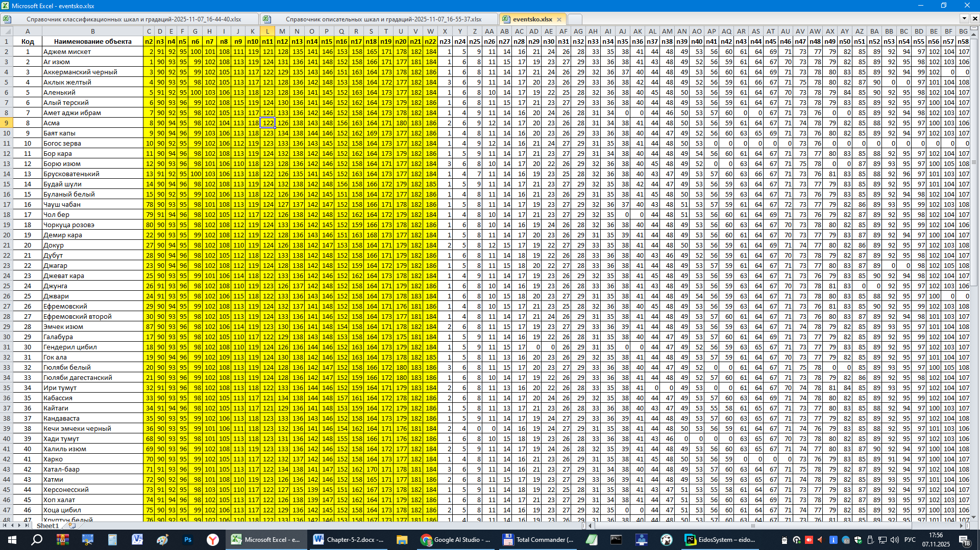

4.2. Алгоритм-62. Синтез и просмотр статистических
и системно-когнитивных моделей (многопараметрическая типизация)

4.3.1. Суть математической модели АСК-анализа
Математические модели, на основе которых рассчитываются статистические и системно-когнитивные модели автоматизированного системно-когнитивного анализа (АСК-анализ) и интеллектуальной системы «Эйдос», подробно описаны в ряде монографий и статей автора [1-4]. Поэтому в данной работе мы рассмотрим эти вопросы очень кратко, акцентируя внимание лишь на математической взаимосвязи коэффициента возврата инвестиций (ROI) с мерой χ-квадрат Карла Пирсона и с семантической мерой целесообразности информации Александра Харкевича.
Отметим, что модели системы «Эйдос» основаны на матрице абсолютных частот, отражающей число встреч градаций описательных шкал по градациям классификационных шкал (фактов). Но для решения всех задач используется не непосредственно сама эта матрица, а матрицы условных и безусловных процентных распределений и системно-когнитивные модели, которые рассчитываются на ее основе и отражают какое количество информации содержится в факте наблюдения определенной градации описательной шкалы о том, что объект моделирования перейдет в состояние, соответствующее определенной градации классификационной шкалы (классу).
Математическая модель АСК-анализа и системы «Эйдос» основана на системной нечеткой интервальной математике [1-7] и обеспечивает сопоставимую обработку больших объемов фрагментированных и зашумленных взаимозависимых (нелинейных) данных, представленных в различных типах шкал (дихотомических, номинальных, порядковых и числовых) и различных единицах измерения.

Непосредственно на основе эмпирических данных рассчитывается матрица абсолютных частот (таблица 8):

Таблица 7 – Матрица абсолютных частот (статистическая модель ABS)
 |  | Классы |  |  |  |  | Сумма
 |  | 1 | ... | j | ... | W | Сумма
Значения факторов | 1
Значения факторов | ...
Значения факторов | i
Значения факторов | ...
Значения факторов | M
Суммарное количество
признаков по классу
Суммарное количество
объектов обучающей
выборки по классу

На основе таблицы 7 рассчитываются матрицы условных и безусловных процентных распределений (таблица 8).
Отметим, что в АСК-анализе и его программном инструментарии интеллектуальной системе «Эйдос» используется два способа расчета матриц условных и безусловных процентных распределений:
1-й способ: в качестве используется суммарное количество признаков по классу;
2-й способ: в качестве используется суммарное количество объектов обучающей выборки по классу.
На практике часто встречается существенная несбалансированность данных, под которой понимается сильно отличающееся количество наблюдений объектов обучающейся выборки, относящихся к различным градациям одной классификационной или описательной шкалы. Поэтому решать задачу на основе непосредственно матрицы абсолютных частот (таблица 7) было бы очень неразумно (за исключением меры взаимосвязи хи-квадрат) и переход от абсолютных частот к условным и безусловным относительным частотам (частостям) (таблица 8) является весьма обоснованным и логичным.

Таблица 8 – Матрица условных и безусловных процентных распределений (статистические модели PRC1 и PRC2)
 |  | Классы |  |  |  |  | Безусловная  вероятность  признака
 |  | 1 | ... | j | ... | W | Безусловная  вероятность  признака
Значения факторов | 1
Значения факторов | ...
Значения факторов | i
Значения факторов | ...
Значения факторов | M
Безусловная
вероятность
класса

Этот переход полностью снимает проблему несбалансированности данных, т.к. в последующем анализе используется не матрица абсолютных частот (таблица 8), а матрицы условных и безусловных процентных распределений (таблица 9), а также матрицы системно-когнитивных моделей, рассчитываемые на основе матрица абсолютных частот и матрицы условных и безусловных процентных распределений. Этот подход снимает также проблему обеспечения сопоставимости обработки в одной модели исходных данных, представленных в различных видах шкал (дихотомических, номинальных, порядковых и числовых) и в разных единицах измерения [8]. В системе «Эйдос» этот подход применяется всегда при решении любых задач.
Затем на основе таблиц 7 и 8 с использованием частных критериев, знаний приведенных таблице 9, рассчитываются матрицы 7 системно-когнитивных моделей (таблица 10).

Таблица 9– Различные аналитические формы частных критериев знаний, применяемые в АСК-анализе и системе «Эйдос»
Наименование модели знаний  и частный критерий | Выражение для частного критерия
Наименование модели знаний  и частный критерий | Через относительные  частоты | Через абсолютные  частоты
ABS, матрица абсолютных частот, Nij - фактическое число встреч i-го признака у объектов j-го класса; - теоретическое число встреч i-го признака у объектов j-го класса; Ni – суммарное количество признаков в i-й строке; Nj – суммарное количество признаков или объектов обучающей выборки в j-м классе; N – суммарное количество признаков по всей выборке (таблица 7)
PRC1, матрица условных Pij и безусловных Pi процентных распределений, в качестве Nj используется суммарное количество признаков по классу | ---
PRC2, матрица условных Pij и безусловных Pi процентных распределений, в качестве Nj используется суммарное количество объектов обучающей выборки по классу | ---
INF1, частный критерий: количество знаний по А.Харкевичу, 1-й вариант расчета вероятностей: Nj – суммарное количество признаков по j-му классу. Вероятность того, что если у объекта j-го класса обнаружен признак, то это i-й признак
INF2, частный критерий: количество знаний по А.Харкевичу, 2-й вариант расчета вероятностей: Nj – суммарное количество объектов по j-му классу. Вероятность того, что если предъявлен объект j-го класса, то у него будет обнаружен i-й признак.
INF3, частный критерий: Хи-квадрат: разности между фактическими и теоретически ожидаемыми абсолютными частотами | ---
INF4, частный критерий: ROI - Return On Investment, 1-й вариант расчета вероятностей: Nj – суммарное количество признаков по j-му классу
INF5, частный критерий: ROI - Return On Investment, 2-й вариант расчета вероятностей: Nj – суммарное количество объектов по j-му классу
INF6, частный критерий: разность условной и безусловной вероятностей, 1-й вариант расчета вероятностей: Nj – суммарное количество признаков по j-му классу
INF7, частный критерий: разность условной и безусловной вероятностей, 2-й вариант расчета вероятностей: Nj – суммарное количество объектов по j-му классу
Обозначения к таблице:
i – значение прошлого параметра;
j - значение будущего параметра;
Nij – количество встреч j-го значения будущего параметра при i-м значении прошлого параметра;
M – суммарное число значений всех прошлых параметров;
W - суммарное число значений всех будущих параметров.
Ni – количество встреч i-м значения прошлого параметра по всей выборке;
Nj – количество встреч j-го значения будущего параметра по всей выборке;
N – количество встреч j-го значения будущего параметра при i-м значении прошлого параметра по всей выборке.
Iij – частный критерий знаний: количество знаний в факте наблюдения i-го значения прошлого параметра о том, что объект перейдет в состояние, соответствующее j-му значению будущего параметра;
Ψ – нормировочный коэффициент (Е.В.Луценко, 2002), преобразующий количество информации в формуле А.Харкевича в биты и обеспечивающий для нее соблюдение принципа соответствия с формулой Р.Хартли;
Pi – безусловная относительная частота встречи i-го значения прошлого параметра в обучающей выборке;
Pij – условная относительная частота встречи i-го значения прошлого параметра при j-м значении будущего параметра.

В таблице 9 приведены формулы:
– для сравнения фактических и теоретических абсолютных частот;
– для сравнения условных и безусловных относительных частот («вероятностей»).
И это сравнение в таблицах 8 и 9 осуществляется двумя возможными способами: путем вычитания и путем деления.
Количество частных критериев знаний и основанных на них системно-когнитивных моделей (таблица 10), применяемых в настоящее время в системе «Эйдос» равное 7 определяется тем, что они получаются путем всех возможных вариантов сравнения фактических и теоретических абсолютных частот, условных и безусловных относительных частот путем вычитания и путем деления, и при этом Nj рассматривается как суммарное количество или признаков, или объектов обучающей выборки в j-м классе, а нормировка к нулю (для аддитивных интегральных критериев), если нет связи между наличием признака и принадлежностью объекта к классу, осуществляется либо логарифмированием, либо вычитанием единицы (таблица 11).

Таблица 10 – Матрица системно-когнитивной модели
 |  | Классы |  |  |  |  | Значимость  фактора
 |  | 1 | ... | j | ... | W | Значимость  фактора
Значения факторов | 1
Значения факторов | ...
Значения факторов | i
Значения факторов | ...
Значения факторов | M
Степень
редукции
класса

Таблица 11– Конфигуратор системно-когнитивных моделей
АСК-анализа и интеллектуальной системы «Эйдос»
 | Способ сравнения | Нормировка не требуется | Нормировка к 0 путем взятия логарифма | Нормировка к 0 путем вычитания 1
Сравнение фактических и теоретических абсолютных частот | Путем деления | --- | INF1, INF2, Александра Харкевича | INF4, INF5, Коэффициент возврата инвестиций ROI
Сравнение фактических и теоретических абсолютных частот | Путем вычитания | INF3, χ-квадрат Карла Пирсона | --- | ---
Сравнение условных и безусловных относительных частот | Путем деления | --- | INF1, INF2, Александра Харкевича | INF4, INF5, Коэффициент возврата инвестиций ROI
Сравнение условных и безусловных относительных частот | Путем вычитания | INF6, INF7 | --- | ---

Обратим особое внимание на то, что сравнение фактических и теоретических абсолютных частот путем деления приводит при нормировках к нулю (что нужно для применения аддитивных интегральных критериев) путем взятия логарифма и путем вычитания 1 к тем же самым моделям, что и сравнение условных и безусловных относительных частот путем деления с теми же самыми способами нормировки. Таким образом, если на основе матрицы абсолютных частот рассчитать матрицы условных и безусловных процентных распределений, а затем сравнить фактические абсолютные частоты с теоретическими путем вычитания и деления, а также сравнить условные и безусловные относительные частоты также путем вычитания и деления и провести нормировку к 0 путем взятия логарифма и путем вычитания 1, то получается 3 статистических модели: матрица абсолютных частот и две матрицы относительных частот, т.е. условных и безусловных процентных распределений, а также всего 7 системно-когнитивных моделей. Других же системно-когнитивных моделей, рассчитываемых на основе приведенных статистических моделей просто нет. Это и есть конфигуратор статистических и когнитивных моделей в смысле В.А.Лефевра. Под конфигуратором В.А.Лефевр понимал минимальный полный набор понятийных шкал или конструктов, т.е. понятий, достаточный для адекватного описания предметной области [4]. Необходимо отметить, что все эти модели рассчитываются в интеллектуальной системе «Эйдос».
Когда мы сравниваем фактические и теоретические абсолютные частоты путем вычитания у нас получается частный критерий знаний: «хи-квадрат» (СК-модель INF3), когда же мы сравниваем их путем деления, то у нас получается частный критерий: «количество информации по А.Харкевичу» (СК-модели INF1, INF2) или «коэффициент возврата инвестиций ROI» - Return On Investment (СК-модели INF4, INF5) в зависимости от способа нормировки.
Когда же мы сравниваем условные и безусловные относительные частоты путем вычитания у нас получается частный критерий знаний: «коэффициент взаимосвязи» (СК-модели INF6, INF7), когда же мы сравниваем их путем деления, то у нас получается частный критерий: «количество информации по А.Харкевичу» (СК-модели INF1, INF2).
Таким образом, мы видим, что все частные критерии знаний тесно взаимосвязаны друг с другом. Особенно интересна связь знаменитого критерия хи-квадрат К.Пирсона с замечательной мерой количества информации А.Харкевича и с известным в экономике коэффициентом ROI.
Вероятность рассматривается как предел, к которому стремится относительная частота (отношение количества благоприятных исходов к числу испытаний) при неограниченном увеличении количества испытаний. Ясно, что вероятность – это математическая абстракция, которая никогда не встречается на практике (также как и другие математические и физические абстракции, типа математической точки, материальной точки, бесконечно малой и т.п.). На практике встречается только относительная частота. Но она может быть весьма близкой к вероятности. Например, при 480 наблюдений различие между относительной частой и вероятностью (погрешность) составляет около 5%, при 1250 наблюдениях – около 2.5%, при 10000 наблюдениях – 1%. Суть этих методов в том, что вычисляется количество информации в значении фактора о том, что объект моделирования перейдет под его действием в определенное состояние, соответствующее классу. Это позволяет сопоставимо и корректно обрабатывать разнородную информацию о наблюдениях объекта моделирования, представленную в различных типах измерительных шкал и различных единицах измерения [8].
На основе системно-когнитивных моделей, представленных в таблице 10 (отличаются частыми критериями, приведенными в таблице 9), решаются задачи идентификации (классификации, распознавания, диагностики, прогнозирования), поддержки принятия решений (обратная задача прогнозирования), а также задача исследования моделируемой предметной области путем исследования ее системно-когнитивной модели.
Отметим, что как значимость значения фактора, степень детерминированности класса и ценность или качество модели в АСК-анализе рассматривается вариабельность значений частных критериев этого значения фактора, класса или модели в целом (таблица 12).

Таблица 12 – Уточнение терминологии АСК-анализа
№ | Традиционные термины (синонимы) | Новый  термин | Формула
1 | 1. Значимость значения фактора (признака).  2. Дифференцирующая мощность значения фактора (признака).  3. Ценность значения фактора (признака) для решения задачи идентификации и других задач | Корень из информационной мощности значения фактора
2 | 1. Степень детерминированности класса.  2. Степень обусловленности класса. | Корень из информационной мощности класса
3 | 1. Качество модели.  2. Ценность модели.  3. Степень сформированности модели.  4. Количественная мера степени выраженности закономерностей в моделируемой предметной области | Корень из информационной мощности модели

Численно эта вариабельность может измеряться разными способами, например средним отклонением модулей частных критериев от среднего, дисперсией или среднеквадратичным отклонением или его квадратом. В системе «Эйдос» принят последний вариант, т.к. эта величина совпадает с мощностью сигнала, в частности мощностью информации, а в АСК-анализе все модели рассматриваются как источник информации об объекте моделирования. Поэтому есть все основания уточнить традиционную терминологию АСК-анализа (таблица 12).
Итак, в разделе раскрывается простая Математическая взаимосвязь меры χ-квадрат Карла Пирсона с коэффициентом возврата инвестиций (ROI) и с семантической мерой целесообразности информации Александра Харкевича. Эта взаимосвязь обнаруживается, если на основе матрицы абсолютных частот рассчитать матрицы условных и безусловных процентных распределений, а затем сравнить фактические абсолютные частоты с теоретическими путем вычитания и деления, а также сравнить условные и безусловные относительные частоты также путем вычитания и деления и выполнить нормировку к нулю путем взятия логарифма или вычитания 1. При этом получается 3 статистических модели: матрица абсолютных частот и две матрицы относительных частот, т.е. условных и безусловных процентных распределений, а также всего 7 системно-когнитивных моделей. Именно 7, а не большее количество системно-когнитивных моделей в итоге получается потому, что модели, получающиеся в результате сравнения фактических и теоретических абсолютных частот путем деления и нормировки к нулю путем взятия логарифма или вычитания 1 тождественно совпадают с моделями, получающимися путем сравнения условных и безусловных относительных частот путем деления и нормировки к нулю путем взятия логарифма или вычитания 1. Это и есть конфигуратор статистических и когнитивных моделей в смысле В.А.Лефевра, содержащий минимальное количество моделей, позволяющих полно описать моделируемую предметную область.
Показательно, примечательно и весьма замечательно, что модель меры χ-квадрат Карла Пирсона из статистики оказалась математически тесно связанной с коэффициентом возврата инвестиций (ROI), применяемой в экономике в теории управления портфелем инвестиций и с мерой информации Александра Харкевича из семантической теории информации и теории управления знаниями. Все эти модели рассчитываются в интеллектуальной системе «Эйдос».

4.3.2. Расчет математической модели АСК-анализа
После формализации предметной области запускаем режим 3.5, обеспечивающий синтез и верификацию моделей с параметрами, приведенными на рисунке 8.
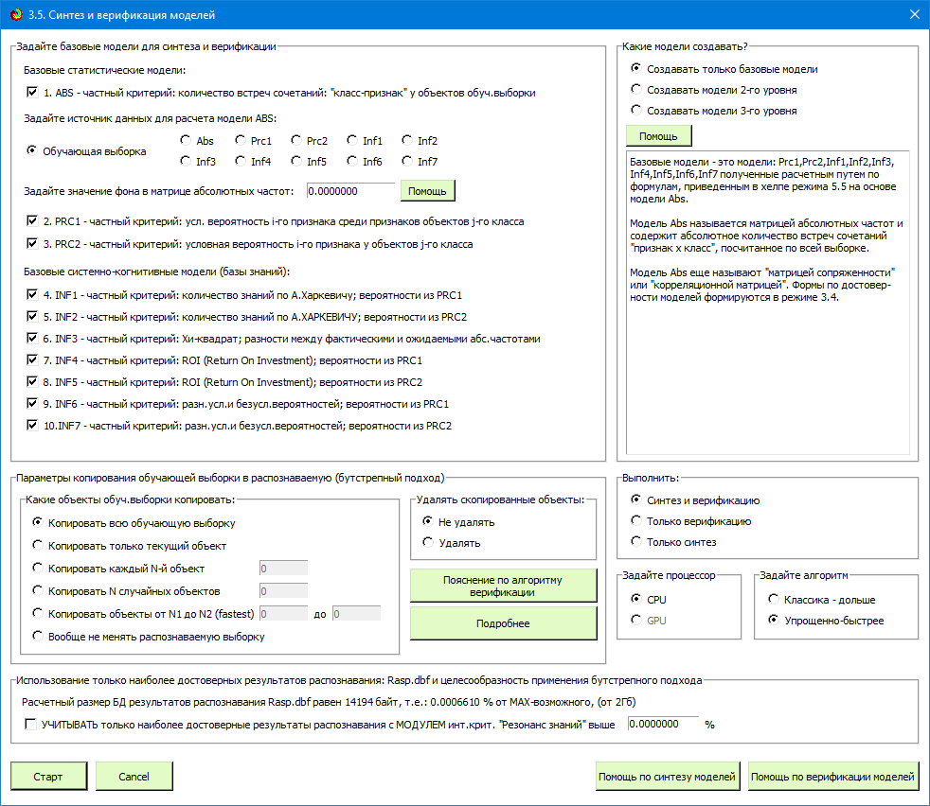
Рисунок 8. Окно запуска режима синтеза и верификации модели (режим 3.5)
На рисунке 9 приведено окно с отображением процесса исполнения режима 3.5. Из этого рисунка видно, что синтез и верификация модели была выполнена за 2 минуты 33 секунды (процессор i7). Отметим, что встречаются задачи интеллектуальной обработки больших данных, в которых этот режим может выполняться не только сутками, но и неделями и даже более.
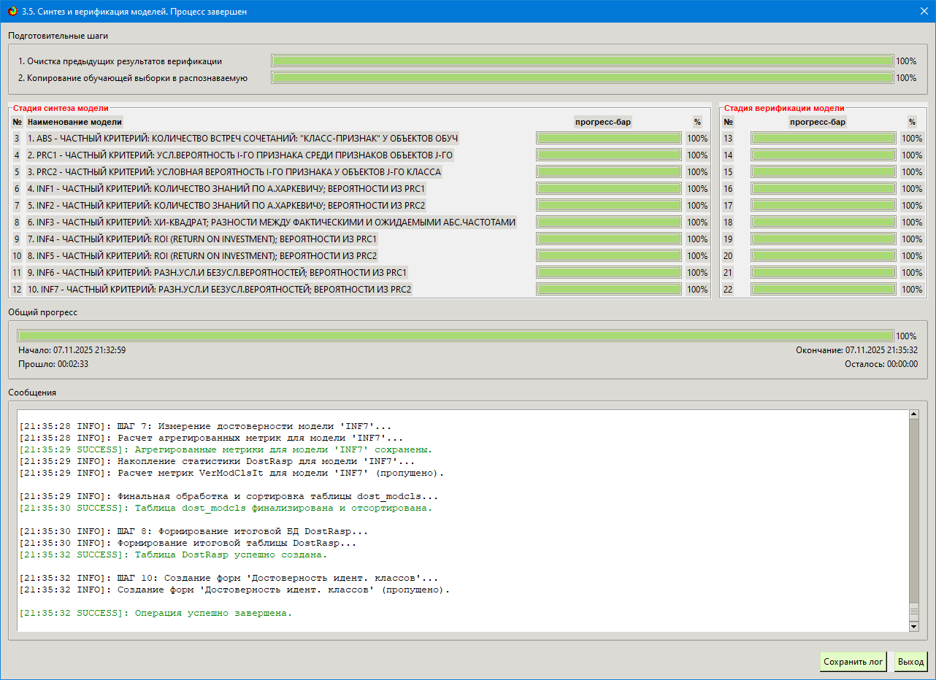
Рисунок 9. Отображение стадии исполнения режима 3.5.

Ниже, на рисунках 10 приведены фрагменты моделей, отражающих взаимосвязи между структурой генома и фенотипическими признаками и свойствами винограда, отличающихся частными критериями знаний [8, 9] (экранные формы получены в режиме 5.5, названия моделей приведены на экранных формах).

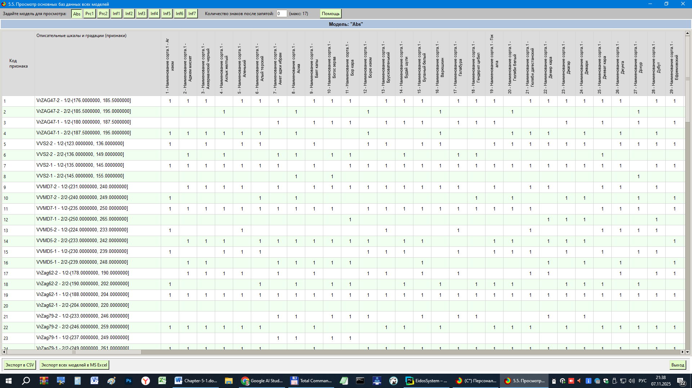
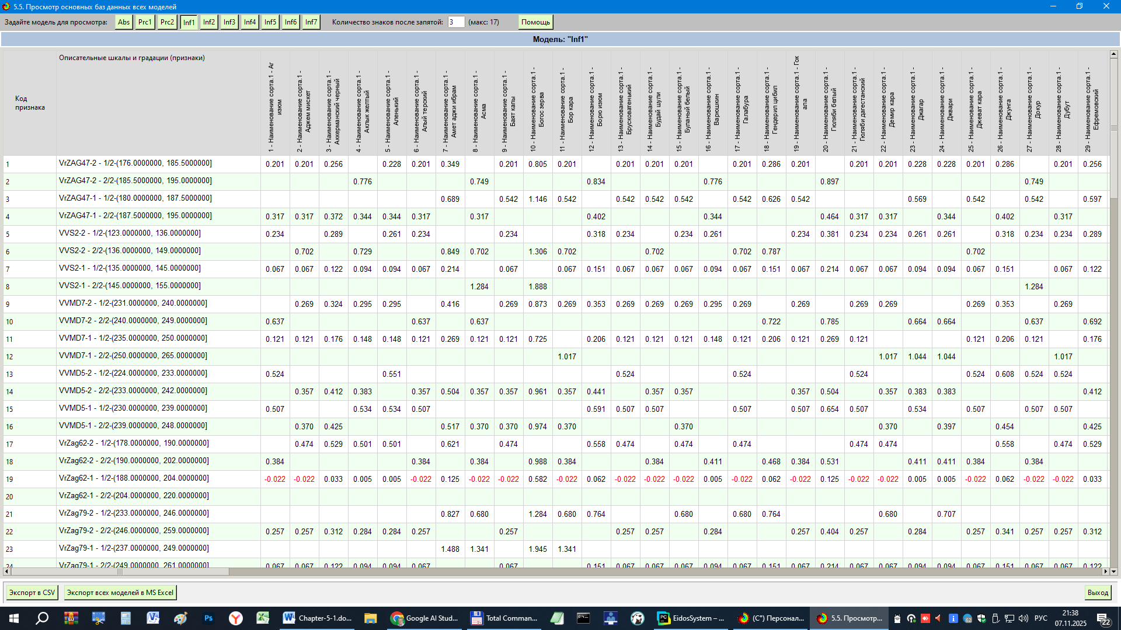
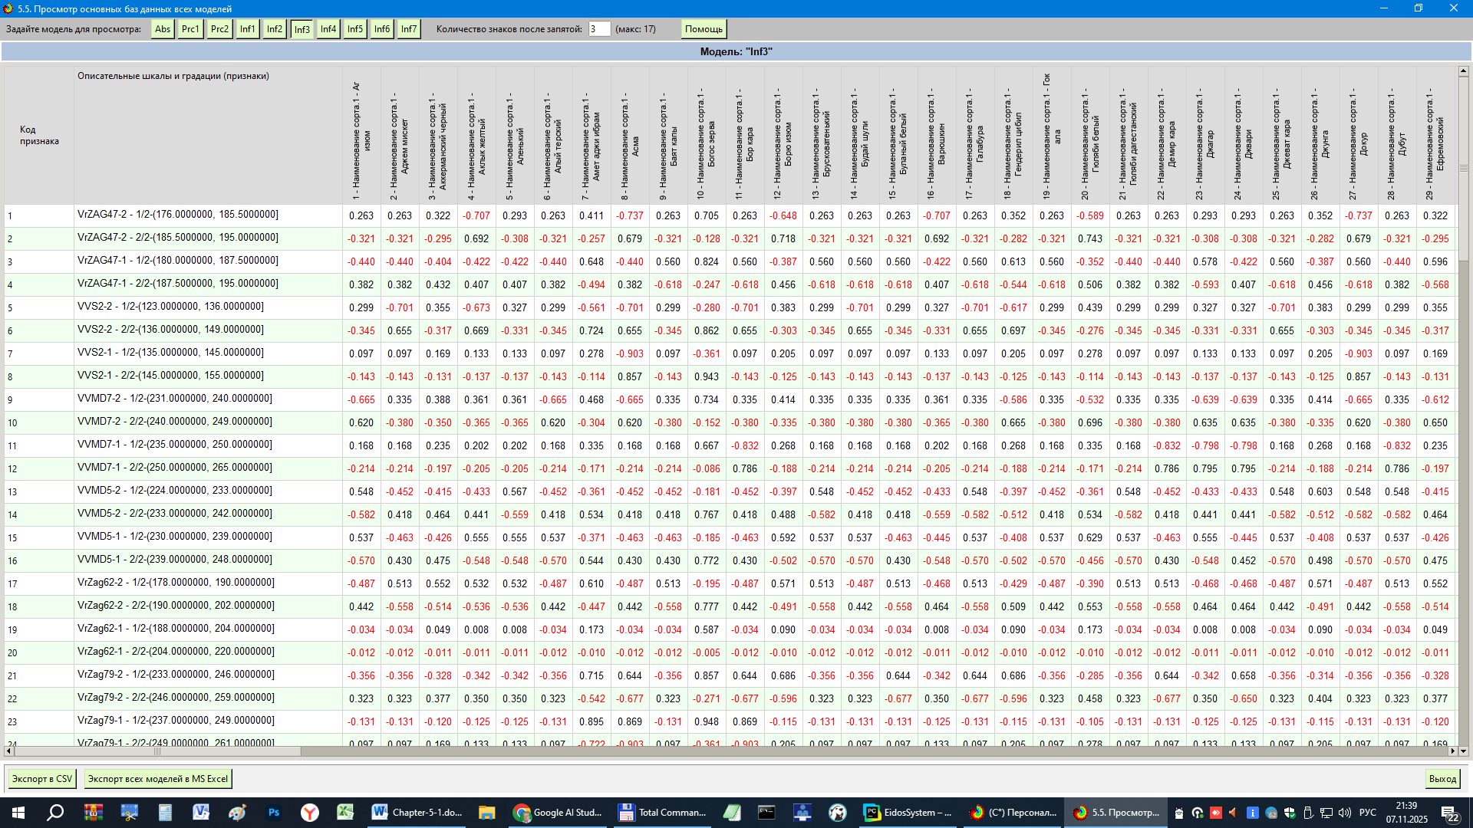
Рисунок 10. Фрагменты моделей, отражающих взаимосвязи между
структурой генома и фенотипическими свойствами/признаками винограда

4.3. Алгоритм-63. Верификация статистических
и системно-когнитивных моделей (оценка достоверности)
Оценка достоверности моделей в системе «Эйдос» осуществляется путем решения задачи классификации объектов обучающей выборки по обобщенным образам классов и подсчета количества истинных и ложных положительных и отрицательных решений по F-мере Ван Ризбергена, а также по критериям L1- L2-мерам проф. Е.В.Луценко, которые предложены для того, чтобы смягчить или полностью преодолеть некоторые недостатки F-меры [9].
Достоверность моделей можно оценивать и путем решения других задач, например задач прогнозирования, выработки управляющих решений, исследования объекта моделирования путем исследования его модели. Но это более трудоемко и даже всегда возможно, особенно на экономических и политических моделях.
В режиме 3.4 системы «Эйдос» и ряде других изучается достоверность каждой частной модели в соответствии с этими мерами достоверности.
Достоверность идентификации и не идентификации объектов обучающей выборки в созданных моделях приведена в экранной форме режима 4.1.3.6 (рисунок 11):

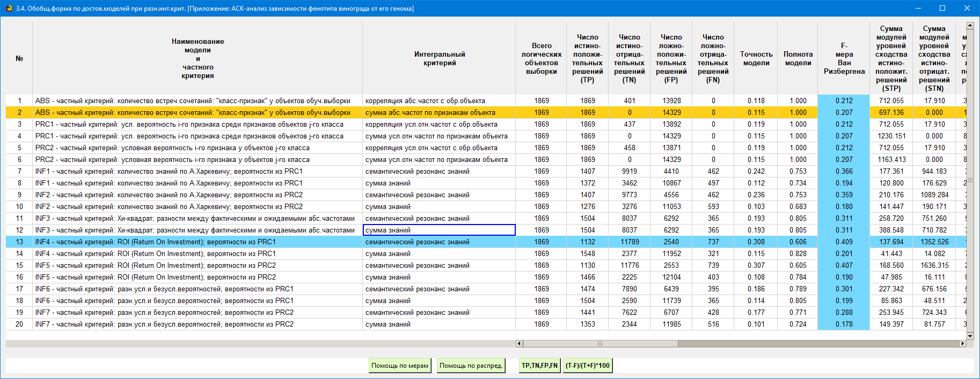
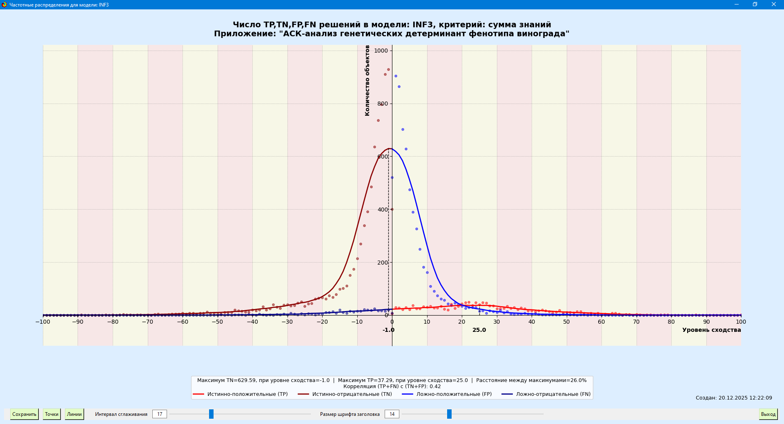
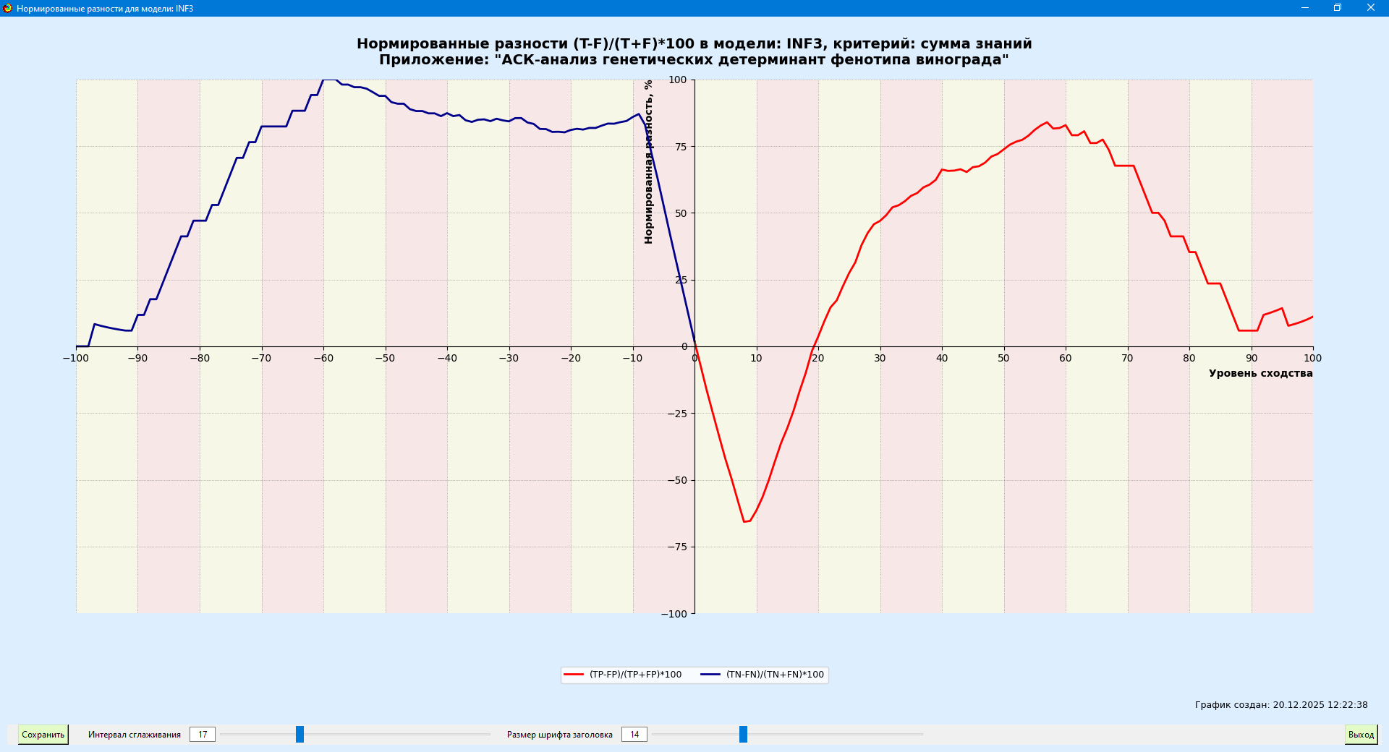
Рисунок 11. Достоверность идентификации и не идентификации объектов обучающей выборки в созданных моделях

Для оценки достоверности моделей используется предложенная проф. Е.В. Луценко метрика, сходная с известным F-критерием (рисунок 12):
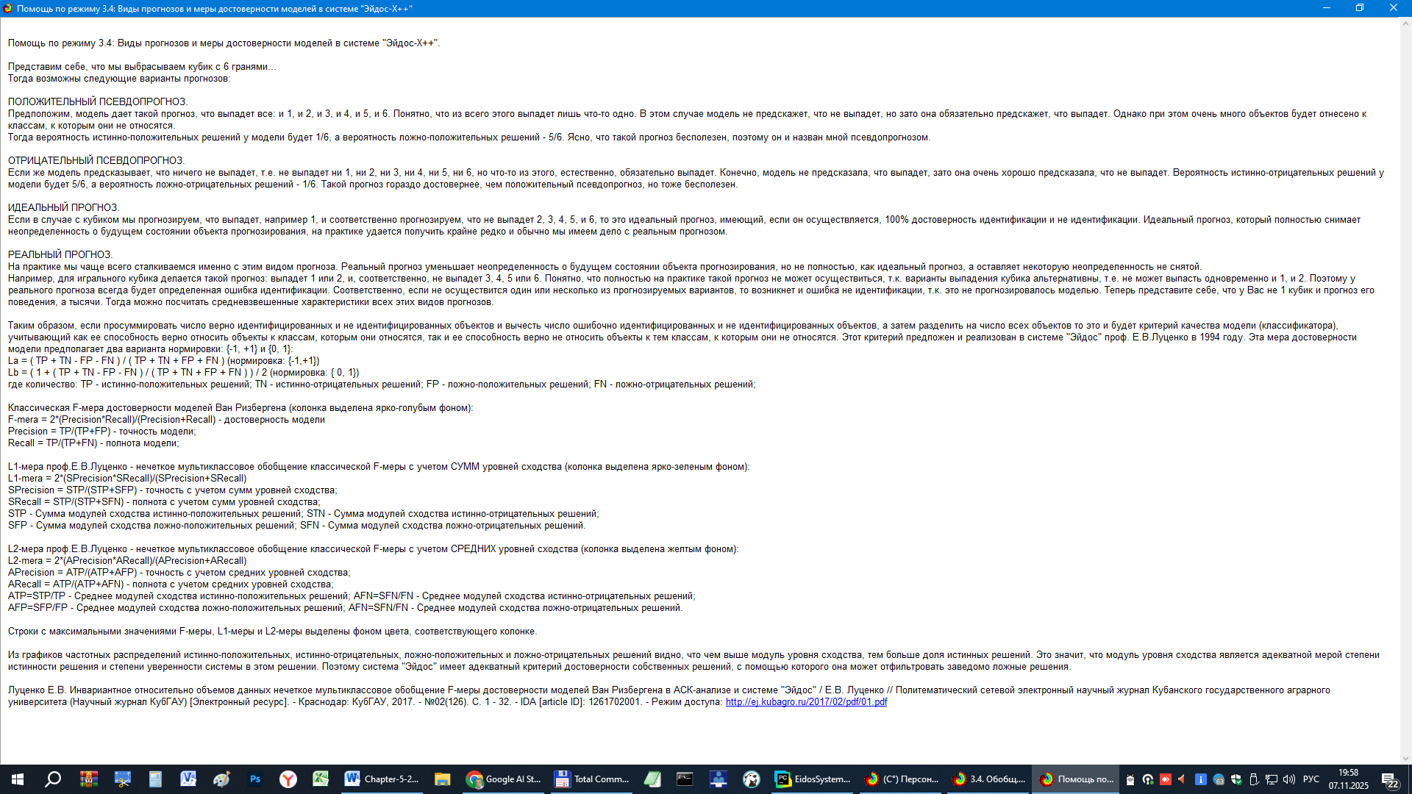
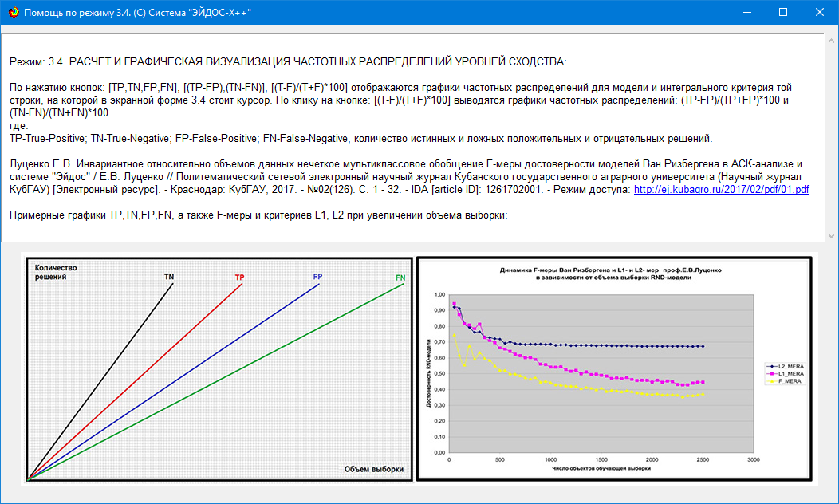
Рисунок 12. Оценка достоверности моделей в системе «Эйдос»

Все последующие задачи решаются в наиболее достоверной модели.
Причины этого просты. Если модель достоверна, то:
– идентификация объекта с классом достоверна, т.е. модель относит объекты к классам, к которым они действительно принадлежат;
– прогнозирование достоверно, т.е. действительно наступают те события, которые прогнозируются;
– принятие решений адекватно (достоверно), т.е. после реализации принятых управляющих решений объект управления действительно переходит в целевые будущие состояния;
– исследование достоверно, т.е. полученные в результате исследования модели объекта моделирования выводы могут быть с полным основанием отнесены к объекту моделирования.

4.4. Алгоритм-64. Система детерминации классов
и смысл признаков: SWOT-анализ

4.4.1. Система детерминации классов: SWOT-анализ классов
Режим 4.4.8 системы «Эйдос» обеспечивает анализ системы детерминации фенотипических признаков (значений свойств) винограда структурой его генома.
С другой стороны режим 4.4.9 обеспечивает исследование силы и направления влияния конкретных особенностей генома на фенотипические свойства винограда.
Конкретные особенности генома винограда рассматриваются в АСК-анализе как значения факторов, обуславливающих различные фенотипические свойства винограда, т.е. имеющие знак и силу влияния на различные фенотипические свойства.
Задачи прогнозирования и принятия решений относятся друг к другу как прямая и обратная задачи:
– при прогнозировании по значениям факторов, действующих на объект моделирования, определяется в какое будущее состояние он перейдет под их действием;
– при принятии решений, наоборот, по будущему целевому состоянию объекта моделирования определяются значения факторов, которые обуславливают его переход в это будущее целевое состояние.
Таким образом, задача принятия решений является обратной по отношению к задаче прогнозирования. Но это так только в простейшем случае: в случае использования SWOT-анализа (режим 4.4.8 системы «Эйдос») [10] (рисунки 11, 12).
На первом рисунке 14 приведена экранная форма задания в диалоге параметров отображения SWOT-диаграммы. На этой экранной форме в верхнем окне пользователь курсором выбирает исследуемый класс, внизу слева задает модель для исследования, а справа внизу задает отображать ли SWOT-диаграмму. Кроме того пользователь может включить или выключить фильтры по факторам и посмотреть помощь по режиму. При включении фильтра по фактору, на котором стоит курсор, на экранных формах отображается влияние только значения этого фактора.
Графические выходные формы, приведенные на рисунках 14, интуитивно понятны и не требуют особых комментариев. Отметим лишь, что на SWOT-диаграммах наглядно показаны знак и сила влияния каждого значения фактора на переход объекта моделирования в состояние, соответствующее классу, выбранному в верхнем окне. Знак показан цветом, а сила влияния – толщиной линии.
Слева на SWOT-диаграмме приведены значения факторов, способствующих переходу объекта моделирования в состояние, соответствующее классу, выбранному в верхнем окне (показаны красным цветом), а справа – препятствующих этому переходу (показаны синим цветом). Сила влияния каждого значения фактора на поведение объекта моделирования показана толщиной линии.
Необходимо подчеркнуть, что в системе «Эйдос» SWOT-диаграммы формируются автоматически на основе статистических и системно-когнитивных моделей, созданных непосредственно на основе эмпирических данных, а не как обычно не формализуемым экспертным путем на основе интуиции, опыта и профессиональной компетенции, т.е. практически «на глазок», а в некоторых случаях и вообще «от фонаря».
На экранных формах режима 4.4.8 системы «Эйдос», приведенных на рисунке 14, пользователь может выбрать любое фенотипическое свойство или признак и модель, в которой отображать систему детерминации этого фенотипического свойства/признака структурой генома и степенью выраженности различных генов в двух спиралях ДНК [18].
Хелп режима 4.4.8 приведен ниже.

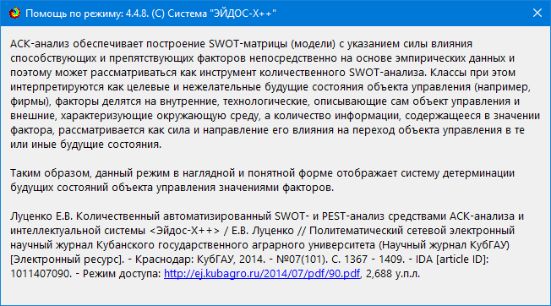
Рисунок 13. Help режима 4.4.8: SWOT-анализ классов

В созданной модели 182 класса, поэтому, естественно, в данной работе приводятся лишь примеры этих форм SWOT-анализа.
В первой экранной форме на рисунке 14, пользователь может выбрать любое значение генетического фактора (в нашей модели это представленность определенного гена) и включить фильтр по нему. Тогда на экранных формах будет отражено влияние степени выраженности именно этого гена на заданное фенотипическое свойство.

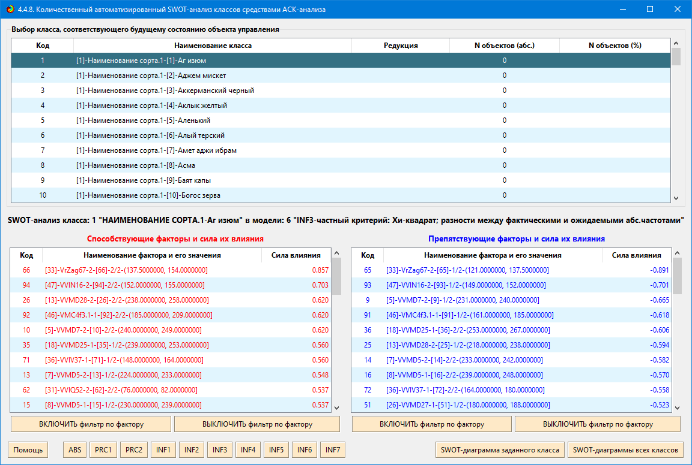
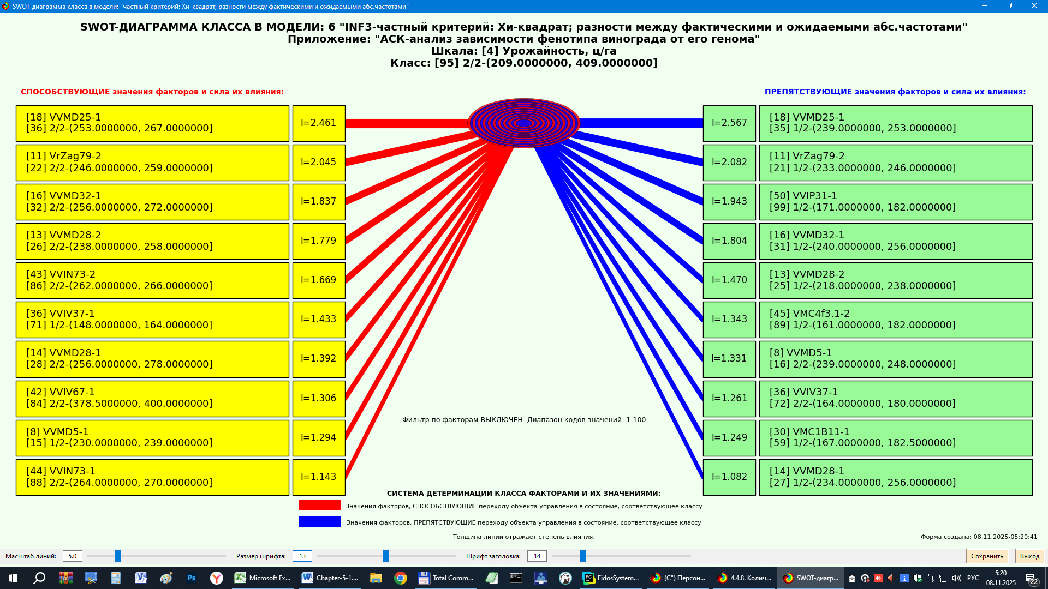
Рисунок 14. Экранные формы автоматизированного SWOT-анализа,
показывающие, какие гены способствуют, а какие препятствуют проявлению заданного фенотипического признака/свойства в модели INF1

4.4.2. Автоматизированный SWOT-анализ силы
и направления влияния степени выраженности конкретного гена на фенотипические свойства/классы
На экранных формах режима 4.4.9 системы «Эйдос», приведенных на рисунке 15, пользователь может выбрать степень выраженности любого гена в 1-й или 2-й аллели и модель, в которой отображать какие знак и силу влияния он имеет на фенотипические свойства/классы.
В верхней экранной форме, приведенной на рисунке 15, пользователь может выбрать любое фенотипическое свойство и включить фильтр по нему. Тогда на экранных формах будет отражено влияние заданной степени выраженности заданного гена на это фенотипическое свойство.
Таким образом, используя автоматизированный когнитивный SWOT-анализ степени выраженности генов и фенотипических свойств/классов, мы можем получить информацию о том, какими генами детерминируется заданное фенотипическое свойство/класс и наоборот, какие фенотипические свойства/классы обуславливаются заданной степенью выраженности определенного гена.
Обладание этими знаниями вселяет надежду на возможность получения ответа на вопрос о том, какой должна быть степень выраженности гена, чтобы сорт обладал заданными желательными фенотипическими свойствами.
Однако здесь есть, по меньшей мере, одна проблема, которая состоит в том, что некоторые фенотипические свойства/классы детерминируются (обуславливаются) наличием или сильной выраженностью определенных генов, а другие либо их полным отсутствием, либо слабой выраженностью. Ясно, что одновременно ген не может и присутствовать, и отсутствовать, быть и сильно, и слабо выраженным.

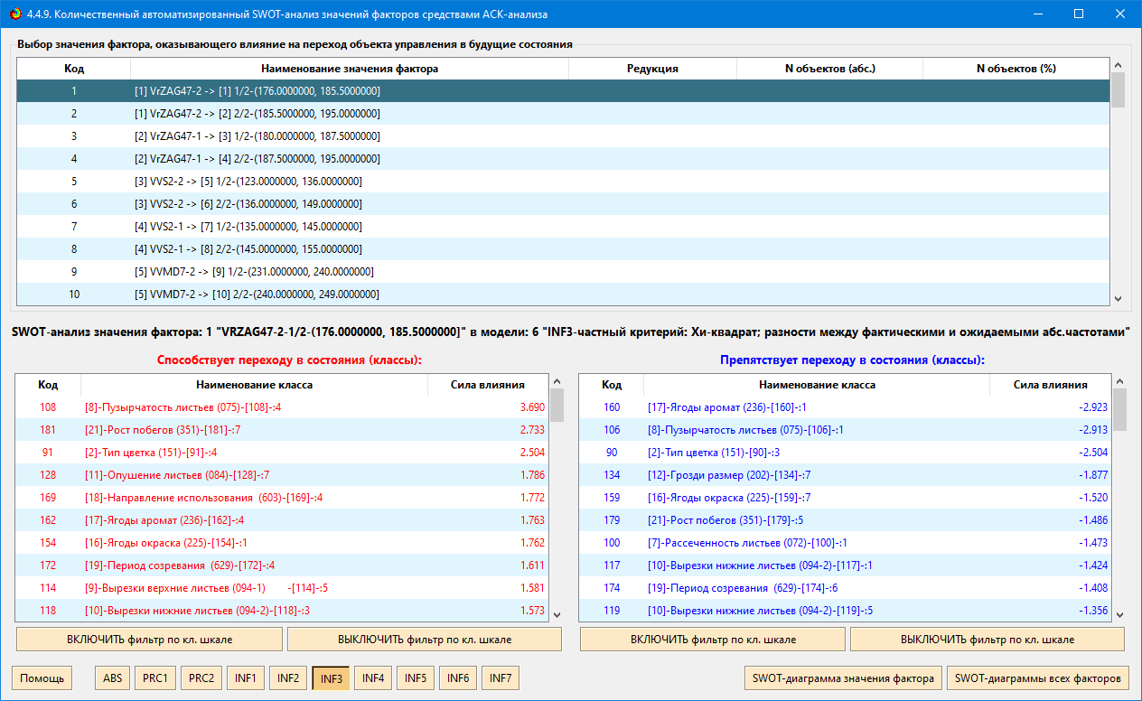
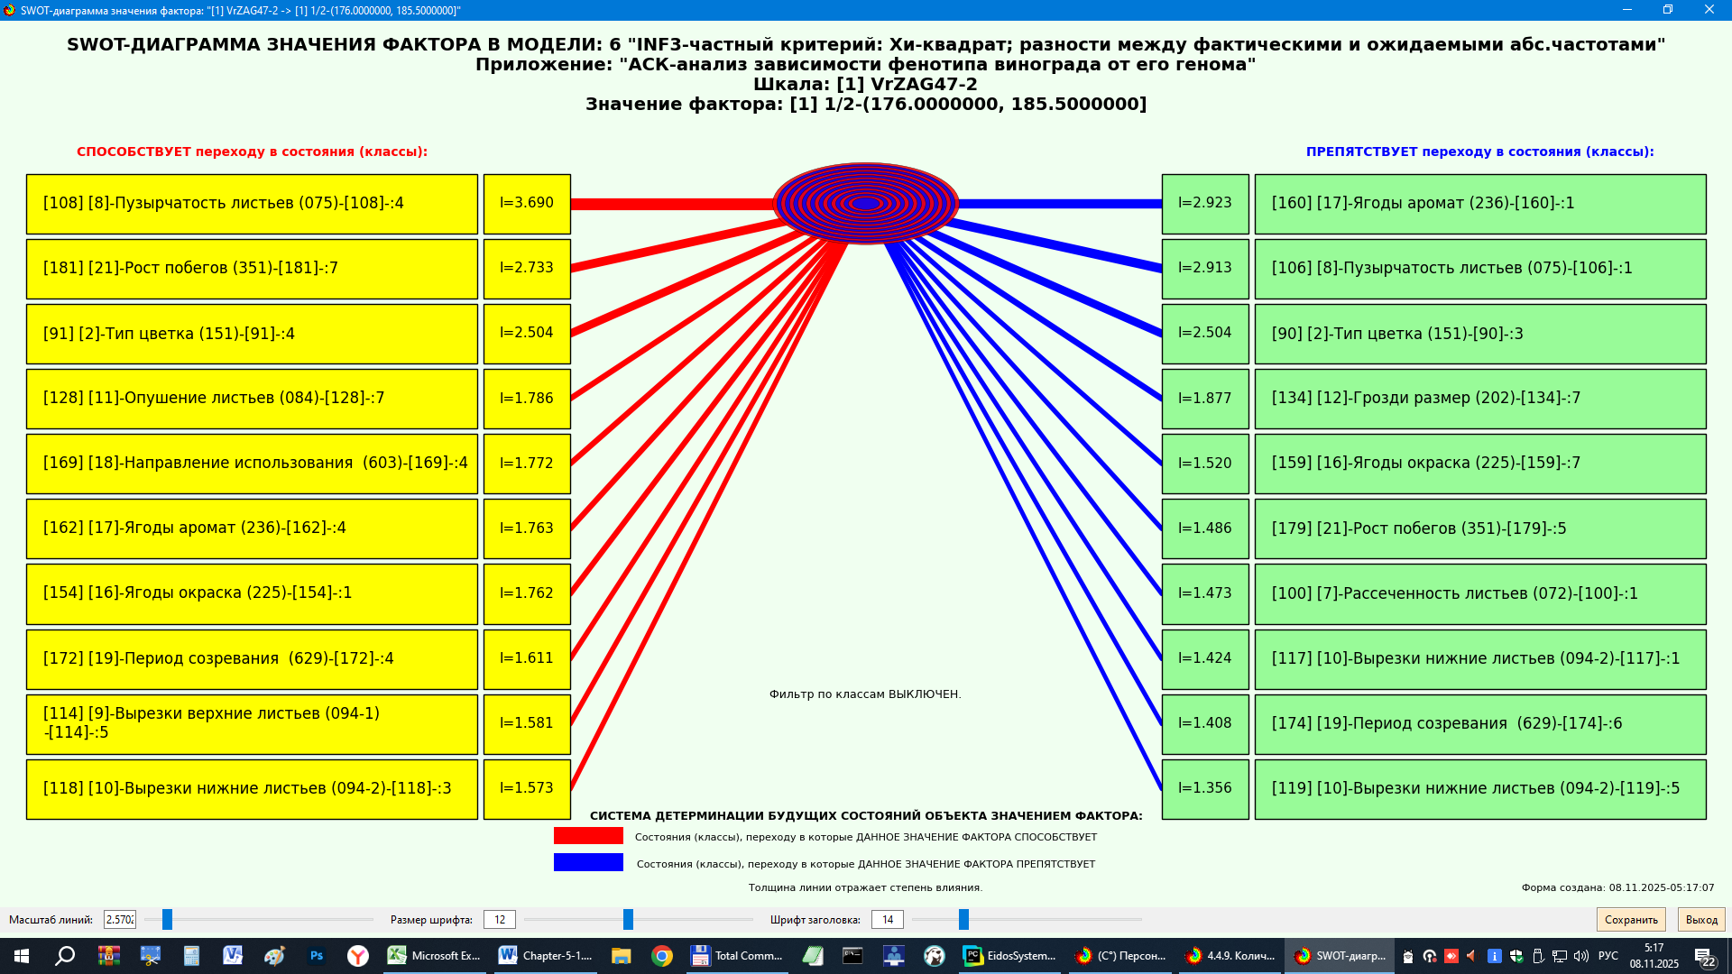
Рисунок 15. Экранные формы автоматизированного SWOT-анализа, показывающие, какие знак и силу влияния степень выраженности заданного ген имеет фенотипические свойства/классы в модели INF3

Из этого следует, что некоторые фенотипические свойства/классы невозможно одновременно получить в одном сорте, а другие вполне возможно. Например, ягода не может быть и сладкой, и кислой, и темной, и светлой. Может быть, в этом и состоит оправдание существования многих сортов. Чтобы узнать, конкретно какие фенотипические свойства совместимы в одном сорте, а какие нет, необходимо провести сравнение различных фенотипических свойств по их системе детерминации степенью выраженности генов, что обеспечивается в кластерном анализе классов.

4.5. Алгоритм-65. Идентификация и прогнозирование
Смысл этой задачи состоит в том, чтобы используя отраженные в моделях знания о силе и направлении влияния различных структур генома (степень выраженности генов на спиралях ДНК) на степень выраженности различных фенотипических признаков и свойств по описанию структур генома определить, какими фенотипическими признаками и свойствами будет обладать виноград с таким геномом.
В АСК-анализе и системе «Эйдос» эта задача решается двумя способами:
1) считается, что объект тем в большей степени относится к некоторому классу, чем больше информации о принадлежности к нему содержится в его признаках;
2) считается, что объект тем в большей степени относится к некоторому классу, чем больше его профиль по степени выраженности признаков сходен с профилем класса, в котором отражена степень характерности этих признаков для класса.
Первый способ соответствует применению интегрального критерия: «Сумма знаний», а второй – «Резонанс знаний».
Рассмотрим интегральные критерии знаний, используемые в настоящее время в АСК-анализе и системе «Эйдос-Х++» для верификации моделей и решения задач идентификации и прогнозирования, а затем приведем некоторые выходные формы с результатами распознавания.

4.5.1. Понятие «Интегральный критерий»
При решении задачи идентификации каждый объект распознаваемой выборки сравнивается по всем своим признакам с каждым из обобщенных образов классов. Смысл решения задачи идентификации заключается в том, что при определении принадлежности конкретного объекта к обобщенному образу классу об этом конкретном объекте по аналогии становится известно все, что известно об объектах этого класса, по крайней мере, самое существенное о них, т.е. чем они отличаются от объектов других классов.
Задачи идентификации и прогнозирования взаимосвязаны и мало чем отличаются друг от друга. Главное различие между ними в том, что при идентификации значения свойств и принадлежность объекта к классу относятся к одному моменту времени, а при прогнозировании значения факторов относятся к прошлому, а переход объекта под действием этих факторов в состояние, соответствующее классу относится к будущему.
Задача решается в модели, заданной в качестве текущей, т.к. является весьма трудоемкой в вычислительном отношении. Правда с разработкой и реализацией в системе «Эйдос» высокоэффективных алгоритмов распознавания и использованием графического процессора (GPU) для расчетов эта проблема практически снялась.
Сравнение осуществляется путем применения неметрических интегральных критериев, которых в настоящее время в системе «Эйдос» используется два. Эти интегральные критерии интересны тем, что корректны в неортонормированных пространствах, которые всегда и встречаются на практике, и являются фильтрами подавления шума.

4.5.2. Интегральный критерий «Сумма знаний»
Интегральный критерий «Сумма знаний» представляет собой суммарное количество знаний, содержащееся в системе факторов различной природы, характеризующих сам объект управления, управляющие факторы и окружающую среду, о переходе объекта в будущие целевые или нежелательные состояния.
Интегральный критерий представляет собой аддитивную функцию от частных критериев знаний, представленных в help режима 5.5:
В выражении круглыми скобками обозначено скалярное произведение. В координатной форме это выражение имеет вид:
,
где: M – количество градаций описательных шкал (признаков);
– вектор состояния j–го класса;
– вектор состояния распознаваемого объекта, включающий все виды факторов, характеризующих сам объект, управляющие воздействия и окружающую среду (массив–локатор), т.е.:
В текущей версии системы «Эйдос-Х++» значения координат вектора состояния распознаваемого объекта принимались равными либо 0, если признака нет, или n, если он присутствует у объекта с интенсивностью n, т.е. представлен n раз (например, буква «о» в слове «молоко» представлена 3 раза, а буква «м» - один раз).

4.5.3. Интегральный критерий «Семантический резонанс знаний»
Интегральный критерий «Семантический резонанс знаний» представляет собой нормированное суммарное количество знаний, содержащееся в системе факторов различной природы, характеризующих сам объект управления, управляющие факторы и окружающую среду, о переходе объекта в будущие целевые или нежелательные состояния.
Интегральный критерий представляет собой аддитивную функцию от частных критериев знаний, представленных в help режима 3.3 и имеет вид:
где:
M – количество градаций описательных шкал (признаков);
– средняя информативность по вектору класса;
– среднее по вектору объекта;
– среднеквадратичное отклонение частных критериев знаний вектора класса;
– среднеквадратичное отклонение по вектору распознаваемого объекта.
– вектор состояния j–го класса;
– вектор состояния распознаваемого объекта (состояния или явления), включающий все виды факторов, характеризующих сам объект, управляющие воздействия и окружающую среду (массив–локатор), т.е.:
В текущей версии системы «Эйдос-Х++» значения координат вектора состояния распознаваемого объекта принимались равными либо 0, если признака нет, или n, если он присутствует у объекта с интенсивностью n, т.е. представлен n раз (например, буква «о» в слове «молоко» представлена 3 раза, а буква «м» - один раз).
Приведенное выражение для интегрального критерия «Семантический резонанс знаний» получается непосредственно из выражения для критерия «Сумма знаний» после замены координат перемножаемых векторов их стандартизированными значениями: Поэтому по своей сути он также является скалярным произведением двух стандартизированных (единичных) векторов класса и объекта. Существуют и много других способов нормирования, например, путем применения вейвлетов и сплайнов, в частности линейной интерполяции: Это позволяет предложить неограниченное количество других видов интегральных критериев. Но результаты их применения едва ли они будут существенно отличаться от уже существующих, поэтому они не реализованы в системе «Эйдос».

4.5.4. Важные математические свойства интегральных критериев
Данные интегральные критерии обладают очень интересными математическими свойствами, которые обеспечивают ему важные достоинства:
Во-первых, интегральный критерий имеет неметрическую природу, т.е. он являются мерой сходства векторов класса и объекта, но не расстоянием между ними, а косинусом угла между ними, т.е. это межвекторное или информационное расстояние. Поэтому его применение является корректным в неортонормированных пространствах, которые, как правило, и встречаются на практике и в которых применение Евклидова расстояния (теоремы Пифагора) является некорректным.
Во-вторых, данный интегральный критерий являются фильтром, подавляющим белый шум, который всегда присутствует в эмпирических исходных данных и в моделях, созданных на их основе. Это свойство подавлять белый шум проявляется у данного критерия тем ярче, чем больше в модели градаций описательных шкал.
В-третьих, интегральный критерий сходства представляет собой количественную меру сходства/различия конкретного объекта с обобщенным образом класса и имеет тот же смысл, что и функция принадлежности элемента множеству в нечеткой логике Лотфи Заде. Однако в нечеткой логике эта функция задается исследователем априорно путем выбора из нескольких возможных вариантов, а в АСК-анализе и его программном инструментарии – интеллектуальной системе «Эйдос» она рассчитывается в соответствии с хорошо обоснованной математической моделью непосредственно на основе эмпирических данных.
В-четвертых, кроме того значение интегрального критерия сходства представляет собой адекватную самооценку степени уверенности системы в положительном или отрицательном решении о принадлежности/непринадлежности объекта к классу или риска ошибки при таком решении.
В-пятых, по сути, при распознавании происходит расчет коэффициентов I_{j} разложения функции объекта L_{i} в ряд по функциям классов I_{ij}, т.е. определяется вес каждого обобщенного образа класса в образе объекта, что подробнее описано в работах [2, 3, 4].
На рисунках 16 и 17 приведены экранные формы режима идентификации и прогнозирования 4.1.2 системы «Эйдос»:
В АСК-анализе разработаны, а в системе «Эйдос» реализованы развитые методы прогнозирования, основанные на сценарном методе АСК-анализа или сценарном АСК-анализе [11]. Но в задачи данной работы не входит их подробное рассмотрение, тем более, что они подробно освящены и на теоретическом уровне, и с детальными численными примерами в работах [4-7, 11] и в ряде других [48].
Поэтому в данной работе рассмотрим стандартный несколько упрощенный вариант решения задачи идентификации и прогнозирования. Запустим режим 4.1.2 системы «Эйдос» (рисунок 16).
По результатам решения задачи идентификации и прогнозирования в системе «Эйдос» выдается большое количество разнообразных выходных форм, которых в настоящее время 14.
Из этих выходных форм рассмотрим только две: 4.1.3.1 и 4.1.3.2 (рисунки, 16, 17).

4.5.5. Результаты идентификации: «Объект-классы»
Экранная форма, в которой для каждого объекта обучающей выборки приводятся все классы в порядке убывания релевантности, приведена на рисунке 16:

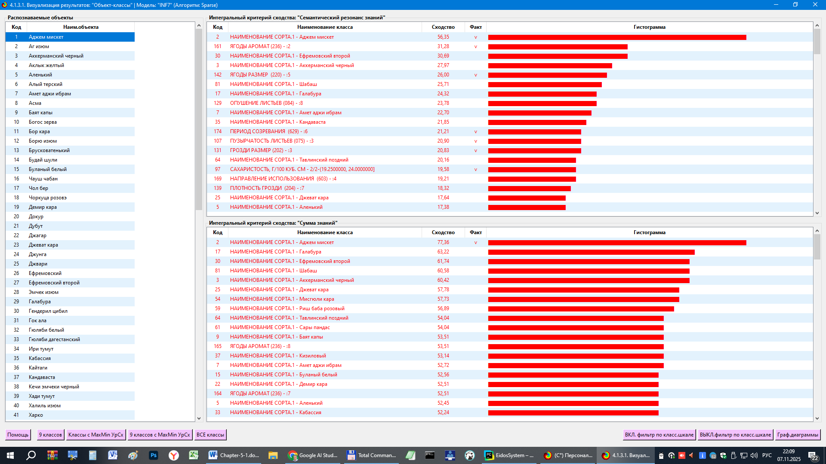
Рисунок 16. Результаты решения задачи идентификации фенотипических признаков и свойств сорта винограда по структуре его генома

4.5.6. Результаты идентификации: «Класс-объекты»
Экранная форма, в которой для каждого объекта обучающей выборки приводятся все классы в порядке убывания релевантности, приведена на рисунке 17:
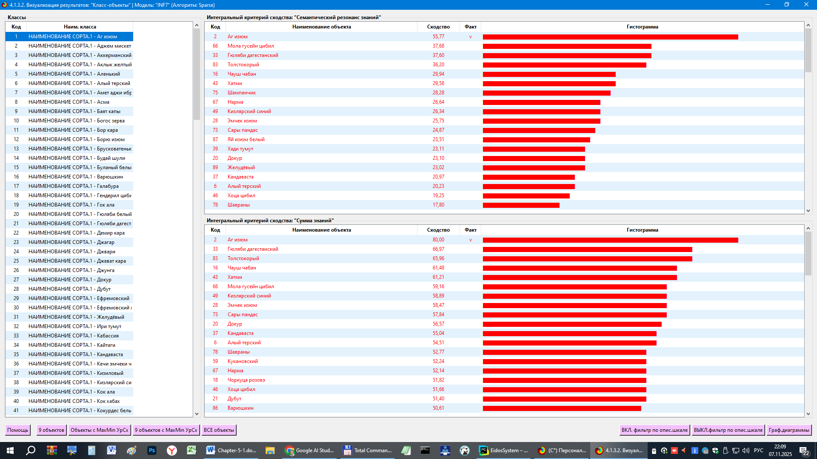
Рисунок 17. Результаты решения задачи идентификации сортов винограда
с заданными фенотипическими признаками и свойствами по структуре
их генома

4.6. Алгоритм-66. Кластеризация и содержательное сравнение классов и значений факторов

4.7.1. Количественное определение сходства-различия различных фенотипических свойств по их системе детерминации генами. Совместимые
и несовместимые фенотипические свойства
Эта задача решается в режиме F4_2_2_4() системы «Эйдос», в котором сначала рассчитываются матрицы сходства классов (рисунки 18, 19), а затем они просто визуализируются в форме когнитивных диаграмм или, кроме того, на их основе проводится когнитивный кластерный анализ [19]. Результаты кластерного анализа классов приведены на табличной экранной форме режима 4.2.2.4 (таблица 13) и в графической форме когнитивной диаграммы и агломеративной дендрограммы (рисунки 18,19).
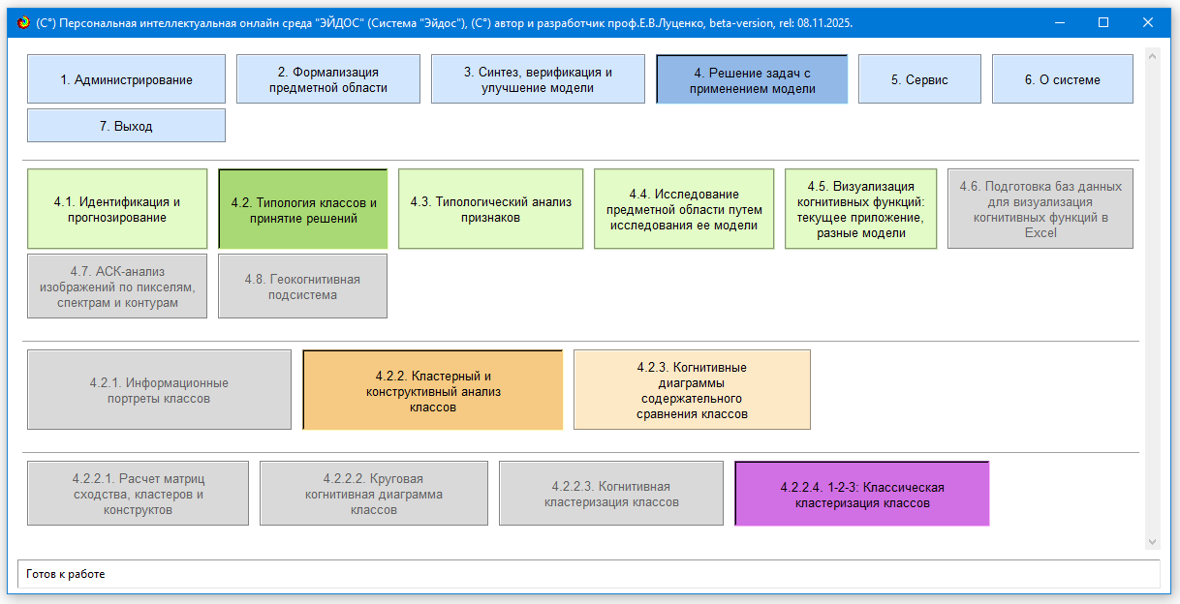
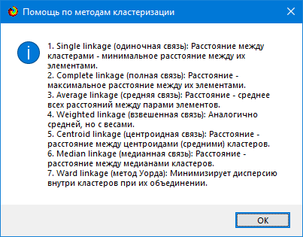
Рисунок 18. Главное меню системы «Эйдос» с вызовом режима 4.2.2.4 кластерного анализа классов и Help этого режима

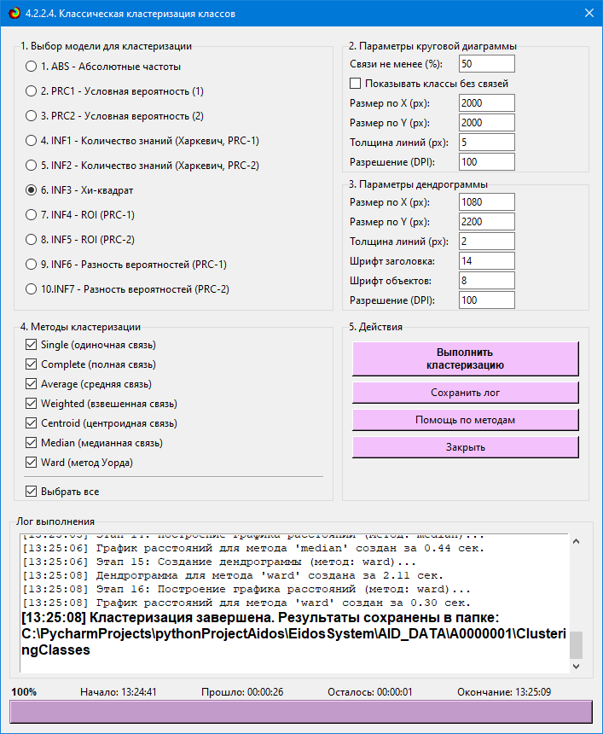
Рисунок 19. Форма задания параметров формирования матрицы сходства классов и агломеративных дендрограмм

Ниже представлен лог режима кластерного анализа классов (файл: log_4.2.2.4_2025-11-08_05-40-58.txt)
[05:39:54] Загрузка данных из базы...
[05:39:54] Данные успешно загружены.
[05:39:54] Этап 1: Расчет и сохранение матрицы сходства...
[05:39:55] Файл 'Classes_similarity_matrix.xlsx' успешно сохранен.
[05:39:55] Этап 1 завершен за 0.79 сек.
[05:39:55] Этап 2: Создание круговой диаграммы...
[05:40:06] Круговая диаграмма 'Classes_similarity_circle.png' создана за 10.69 сек.
[05:40:06] Этап 3: Создание дендрограммы (метод: single)...
[05:40:08] Дендрограмма для метода 'single' создана за 2.04 сек.
[05:40:08] Этап 4: Построение графика расстояний (метод: single)...
[05:40:08] График расстояний для метода 'single' создан за 0.27 сек.
[05:40:08] Этап 5: Создание дендрограммы (метод: complete)...
[05:40:10] Дендрограмма для метода 'complete' создана за 2.01 сек.
[05:40:10] Этап 6: Построение графика расстояний (метод: complete)...
[05:40:12] График расстояний для метода 'complete' создан за 1.33 сек.
[05:40:12] Этап 7: Создание дендрограммы (метод: average)...
[05:40:13] Дендрограмма для метода 'average' создана за 1.83 сек.
[05:40:13] Этап 8: Построение графика расстояний (метод: average)...
[05:40:14] График расстояний для метода 'average' создан за 0.32 сек.
[05:40:14] Этап 9: Создание дендрограммы (метод: weighted)...
[05:40:15] Дендрограмма для метода 'weighted' создана за 1.70 сек.
[05:40:15] Этап 10: Построение графика расстояний (метод: weighted)...
[05:40:16] График расстояний для метода 'weighted' создан за 0.28 сек.
[05:40:16] Этап 11: Создание дендрограммы (метод: centroid)...
[05:40:17] Дендрограмма для метода 'centroid' создана за 1.53 сек.
[05:40:17] Этап 12: Построение графика расстояний (метод: centroid)...
[05:40:18] График расстояний для метода 'centroid' создан за 0.25 сек.
[05:40:18] Этап 13: Создание дендрограммы (метод: median)...
[05:40:19] Дендрограмма для метода 'median' создана за 1.52 сек.
[05:40:19] Этап 14: Построение графика расстояний (метод: median)...
[05:40:19] График расстояний для метода 'median' создан за 0.27 сек.
[05:40:19] Этап 15: Создание дендрограммы (метод: ward)...
[05:40:21] Дендрограмма для метода 'ward' создана за 1.55 сек.
[05:40:21] Этап 16: Построение графика расстояний (метод: ward)...
[05:40:21] График расстояний для метода 'ward' создан за 0.27 сек.
[05:40:21] Кластеризация завершена. Результаты сохранены в папке:
C:\PycharmProjects\pythonProjectAidos\EidosSystem\AID_DATA\A0000001\ClusteringClasses

Имеется возможность сразу получить графическую диаграмму, соответствующую приведенной таблице. Однако в этом случае эта диаграмма может быть нечитабельна из-за большого количества графических элементов. Поэтому в системе Эйдос-прототипе перед отображением графической диаграммы кликнем на кнопке: «Вписать в окно» на появившейся экранной форме, приведенной на рисунке 19, зададим 12 отображаемых классов, нажмем OK, а уже затем кликнем по кнопке: «График» (рисунок 20).

Таблица 13 – Матрица сходства классов (фрагмент)
 | [1]-Наименование сорта.1-[1]-Аг изюм | [1]-Наименование сорта.1-[2]-Аджем мискет | [1]-Наименование сорта.1-[3]-Аккерманский черный | [1]-Наименование сорта.1-[4]-Аклык желтый | [1]-Наименование сорта.1-[5]-Аленький | [1]-Наименование сорта.1-[6]-Алый терский | [1]-Наименование сорта.1-[7]-Амет аджи ибрам | [1]-Наименование сорта.1-[8]-Асма | [1]-Наименование сорта.1-[9]-Баят капы | [1]-Наименование сорта.1-[10]-Богос зерва
[1]-Наименование сорта.1-[1]-Аг изюм | 1,00 | -0,18 | 0,09 | 0,02 | 0,09 | 0,22 | -0,37 | -0,04 | -0,25 | -0,24
[1]-Наименование сорта.1-[2]-Аджем мискет | -0,18 | 1,00 | 0,47 | -0,09 | 0,20 | -0,06 | 0,38 | -0,02 | 0,18 | 0,16
[1]-Наименование сорта.1-[3]-Аккерманский черный | 0,09 | 0,47 | 1,00 | -0,12 | 0,19 | -0,01 | 0,01 | -0,11 | 0,30 | -0,00
[1]-Наименование сорта.1-[4]-Аклык желтый | 0,02 | -0,09 | -0,12 | 1,00 | -0,18 | 0,06 | -0,25 | 0,16 | -0,05 | -0,15
[1]-Наименование сорта.1-[5]-Аленький | 0,09 | 0,20 | 0,19 | -0,18 | 1,00 | 0,28 | 0,10 | -0,22 | -0,12 | -0,24
[1]-Наименование сорта.1-[6]-Алый терский | 0,22 | -0,06 | -0,01 | 0,06 | 0,28 | 1,00 | -0,21 | 0,05 | -0,16 | -0,26
[1]-Наименование сорта.1-[7]-Амет аджи ибрам | -0,37 | 0,38 | 0,01 | -0,25 | 0,10 | -0,21 | 1,00 | 0,02 | 0,15 | 0,27
[1]-Наименование сорта.1-[8]-Асма | -0,04 | -0,02 | -0,11 | 0,16 | -0,22 | 0,05 | 0,02 | 1,00 | -0,20 | 0,11
[1]-Наименование сорта.1-[9]-Баят капы | -0,25 | 0,18 | 0,30 | -0,05 | -0,12 | -0,16 | 0,15 | -0,20 | 1,00 | 0,02
[1]-Наименование сорта.1-[10]-Богос зерва | -0,24 | 0,16 | -0,00 | -0,15 | -0,24 | -0,26 | 0,27 | 0,11 | 0,02 | 1,00
[1]-Наименование сорта.1-[11]-Бор кара | -0,35 | 0,04 | -0,06 | -0,21 | -0,17 | -0,02 | 0,11 | 0,20 | 0,06 | 0,33
[1]-Наименование сорта.1-[12]-Борю изюм | -0,13 | -0,37 | -0,04 | 0,19 | -0,03 | -0,04 | -0,20 | -0,03 | -0,08 | -0,12
[1]-Наименование сорта.1-[13]-Брусковатенький | -0,15 | -0,13 | -0,14 | 0,09 | 0,22 | 0,08 | 0,06 | -0,32 | 0,15 | -0,03
[1]-Наименование сорта.1-[14]-Будай шули | -0,25 | 0,04 | -0,23 | 0,01 | -0,18 | 0,12 | -0,02 | 0,01 | 0,07 | 0,26
[1]-Наименование сорта.1-[15]-Буланый белый | -0,32 | 0,16 | -0,02 | -0,28 | 0,18 | -0,21 | 0,34 | -0,02 | 0,17 | 0,11
[1]-Наименование сорта.1-[16]-Варюшкин | 0,17 | -0,10 | 0,01 | 0,28 | -0,05 | 0,07 | -0,19 | 0,13 | -0,06 | -0,36
[1]-Наименование сорта.1-[17]-Галабура | -0,00 | 0,45 | 0,41 | -0,18 | 0,18 | -0,17 | 0,37 | -0,11 | 0,29 | 0,01
[1]-Наименование сорта.1-[18]-Гендерил цибил | 0,03 | -0,00 | -0,18 | -0,23 | -0,17 | -0,13 | 0,29 | 0,00 | 0,07 | 0,02
[1]-Наименование сорта.1-[19]-Гок ала | 0,07 | -0,05 | -0,14 | -0,07 | -0,07 | 0,03 | -0,08 | -0,29 | 0,12 | 0,18
[1]-Наименование сорта.1-[20]-Гюляби белый | 0,06 | -0,29 | -0,06 | 0,12 | -0,03 | 0,03 | -0,12 | 0,05 | -0,25 | -0,12
[1]-Наименование сорта.1-[21]-Гюляби дагестанский | 0,57 | 0,03 | 0,25 | -0,00 | 0,40 | 0,11 | -0,25 | -0,23 | -0,07 | -0,21
[1]-Наименование сорта.1-[22]-Демир кара | -0,17 | 0,16 | 0,11 | 0,17 | -0,23 | -0,06 | 0,09 | -0,02 | 0,04 | -0,02
[1]-Наименование сорта.1-[23]-Джагар | 0,11 | -0,00 | -0,10 | 0,02 | -0,04 | 0,01 | -0,18 | -0,20 | 0,02 | 0,08
[1]-Наименование сорта.1-[24]-Джвари | -0,13 | 0,20 | 0,19 | -0,25 | -0,06 | 0,13 | 0,04 | 0,23 | -0,12 | 0,08
[1]-Наименование сорта.1-[25]-Джеват кара | -0,14 | 0,31 | 0,05 | -0,19 | 0,18 | -0,04 | 0,20 | -0,22 | -0,07 | 0,13
[1]-Наименование сорта.1-[26]-Джунга | 0,05 | 0,23 | 0,13 | -0,09 | 0,34 | -0,04 | 0,13 | -0,19 | -0,03 | 0,03
[1]-Наименование сорта.1-[27]-Докур | 0,26 | -0,12 | -0,07 | -0,01 | -0,14 | -0,18 | -0,31 | -0,01 | 0,05 | -0,05
[1]-Наименование сорта.1-[28]-Дубут | 0,12 | -0,15 | 0,10 | 0,23 | 0,18 | 0,24 | -0,16 | -0,26 | 0,16 | -0,43
[1]-Наименование сорта.1-[29]-Ефремовский | -0,19 | -0,05 | 0,13 | -0,25 | -0,02 | 0,03 | 0,13 | -0,27 | 0,09 | 0,09
[1]-Наименование сорта.1-[30]-Ефремовский второй | -0,21 | 0,45 | 0,28 | 0,01 | 0,01 | -0,10 | 0,32 | 0,07 | 0,14 | 0,17
[1]-Наименование сорта.1-[31]-Желудёвый | 0,18 | -0,13 | -0,14 | -0,03 | 0,03 | -0,07 | 0,03 | -0,06 | -0,11 | -0,13
[1]-Наименование сорта.1-[32]-Ири тумут | 0,04 | -0,06 | -0,06 | 0,12 | 0,25 | -0,18 | -0,10 | -0,19 | -0,10 | -0,13
[1]-Наименование сорта.1-[33]-Кабассия | -0,04 | 0,14 | 0,39 | 0,08 | 0,03 | 0,07 | -0,05 | 0,08 | 0,39 | -0,26
[1]-Наименование сорта.1-[34]-Кайтаги | -0,19 | -0,17 | 0,02 | 0,18 | -0,19 | 0,14 | -0,11 | 0,04 | 0,09 | 0,02
[1]-Наименование сорта.1-[35]-Кандаваста | 0,24 | 0,11 | -0,07 | -0,01 | -0,16 | -0,14 | -0,07 | -0,07 | -0,02 | -0,01
[1]-Наименование сорта.1-[36]-Кечи эмчеки черный | -0,08 | 0,14 | -0,05 | -0,27 | 0,02 | -0,11 | 0,32 | 0,11 | -0,26 | 0,39
[1]-Наименование сорта.1-[37]-Кизиловый | 0,00 | 0,18 | 0,12 | 0,06 | 0,07 | -0,03 | -0,01 | -0,22 | 0,18 | -0,14
[1]-Наименование сорта.1-[38]-Кизлярский синий | 0,34 | -0,07 | -0,09 | 0,43 | 0,18 | 0,16 | -0,28 | -0,08 | -0,16 | -0,29
[1]-Наименование сорта.1-[39]-Кок ала | -0,02 | -0,06 | -0,06 | 0,00 | -0,10 | -0,05 | -0,17 | -0,25 | 0,13 | 0,30
[1]-Наименование сорта.1-[40]-Кок хабах | 0,07 | -0,04 | -0,18 | -0,12 | -0,19 | -0,38 | 0,03 | -0,05 | -0,00 | 0,01
[1]-Наименование сорта.1-[41]-Кокурдес белый | 0,10 | 0,13 | -0,04 | 0,35 | -0,33 | -0,12 | -0,02 | 0,12 | 0,24 | -0,05
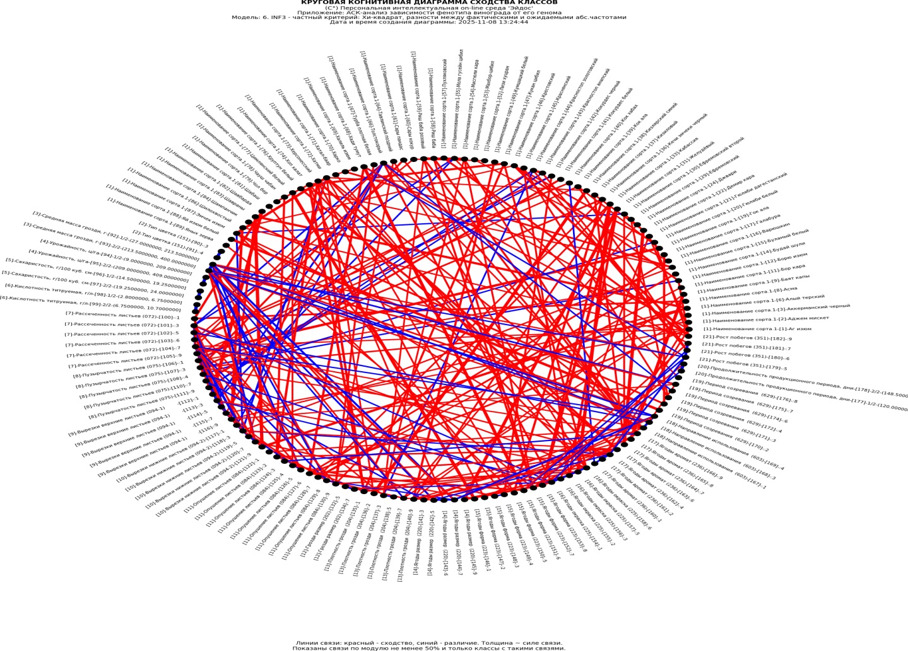
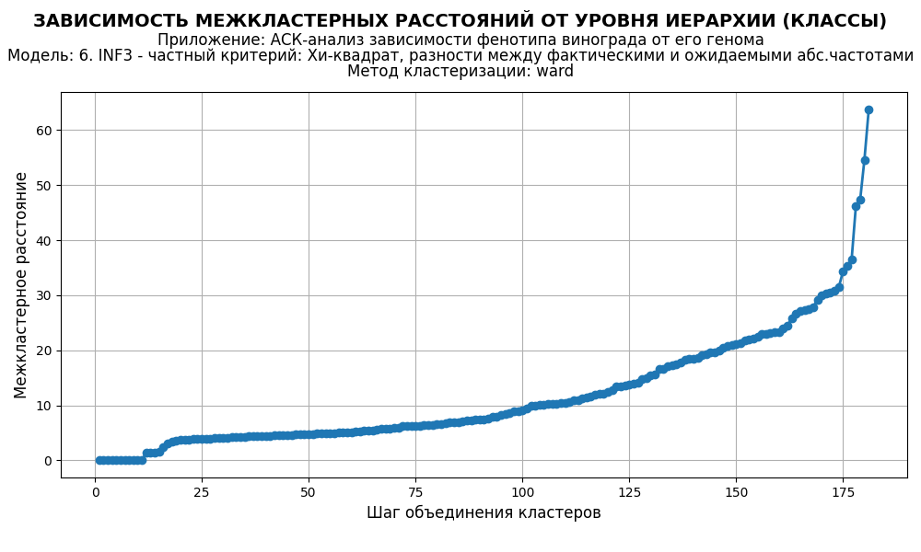Рисунок 20. Когнитивная диаграмма и график меж кластерных расстояний с результатами кластерно-конструктивного анализа
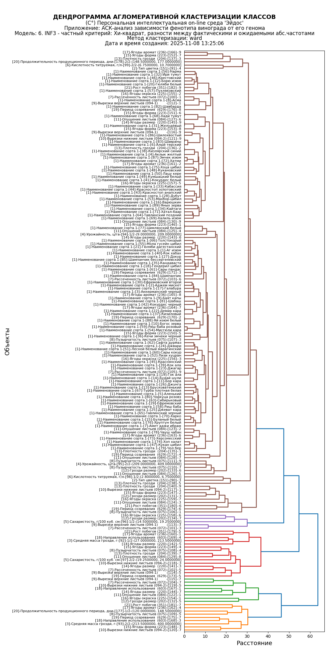
Рисунок 21. Агломеративная дендрограмма с результатами
кластерно-конструктивного анализа
Классы, находящиеся в одном кластере, детерминируются сходными системами генов и достижимы одновременно в одном сорте.
Классы, относящиеся к противоположным кластерам, находящимся на полюсах конструкта, не достижимы одновременно в одном сорте.
Например, перед селекционерами корректно ставить задачу получить высокоурожайный сорт винограда с окраской ягод 225 и размером ягод 220, и очень массивной гроздью, при этом у этого сорта будет длительный период созревания 629. А вот требовать от селекционеров, чтобы эти ягоды были сладкими некорректно, т.к. это требует совершенно другого генома, чем обуславливающий ранее перечисленные фенотипические свойства. Если же мы хотим получить сладкий сорт, то, по-видимому, придется смириться с его малой или в лучшем случае средней урожайностью.
Отметим, что обычно подобными знаниями располагают только эксперты в данной предметной области, а в данной работе показано, как они могут быть получены с помощью современных автоматизированных интеллектуальных технологий (АСК-анализа и системы «Эйдос») непосредственно на основе эмпирических данных.

4.7.2. Количественное определение сходства-различия степени представленности различных генов по силе и направлению их влияния на фенотипические свойства. Возможность замены одних генов другими со сходным влиянием на фенотип
Традиционно считается, что определенные гены обуславливают соответствующие фенотипические свойства и эти свойства не могут быть детерминированы другими генами. Но наше исследование показывает, что, по-видимому, это не так. Об этом говорит факт сходства между генами по их влиянию на фенотип, из-за чего они объединяются в кластеры, а противоположные кластеры образуют полюса конструктов. В одном кластере оказываются гены, оказывающие сходное влияние на фенотипические свойства, а на полюсах конструкта – противоположное.
Для получения соответствующих выходных форм запустим режим 4.3.2.4 системы «Эйдос»:

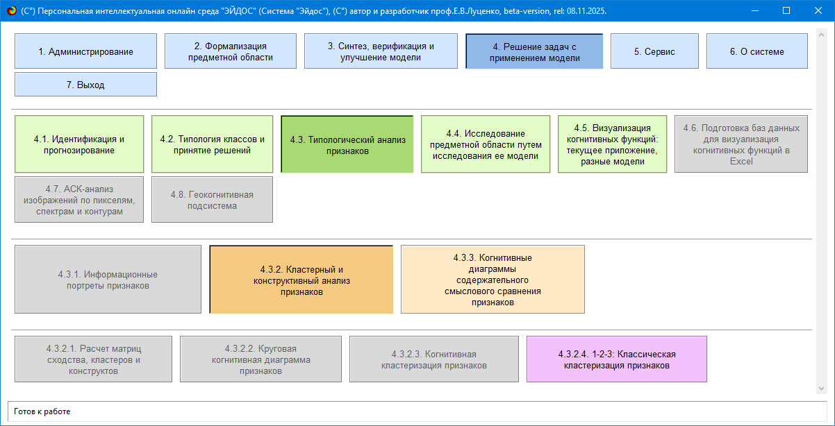

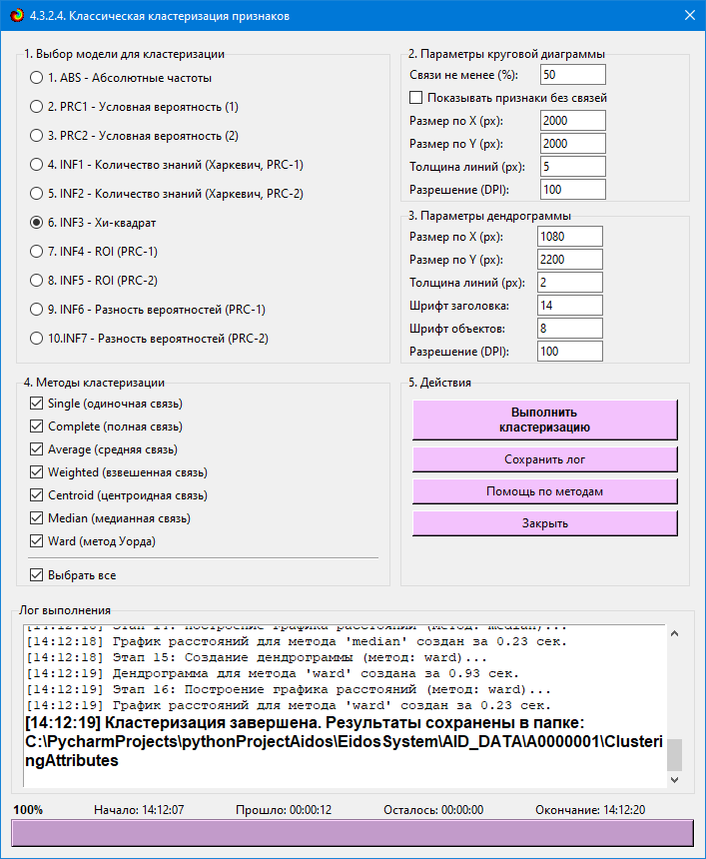
Рисунок 22. Запуск кластерно-конструктивного анализа представленности генов по их влиянию на фенотип

Таблица 14 – Матрица сходства значений факторов (фрагмент)
 | [1]-VrZAG47-2-[1]-1/2-(176.0000000, 185.5000000] | [1]-VrZAG47-2-[2]-2/2-(185.5000000, 195.0000000] | [2]-VrZAG47-1-[3]-1/2-(180.0000000, 187.5000000] | [2]-VrZAG47-1-[4]-2/2-(187.5000000, 195.0000000] | [3]-VVS2-2-[5]-1/2-(123.0000000, 136.0000000] | [3]-VVS2-2-[6]-2/2-(136.0000000, 149.0000000] | [4]-VVS2-1-[7]-1/2-(135.0000000, 145.0000000] | [4]-VVS2-1-[8]-2/2-(145.0000000, 155.0000000] | [5]-VVMD7-2-[9]-1/2-(231.0000000, 240.0000000] | [5]-VVMD7-2-[10]-2/2-(240.0000000, 249.0000000]
[1]-VrZAG47-2-[1]-1/2-(176.0000000, 185.5000000] | 1,00 | -0,97 | 0,21 | -0,20 | 0,15 | -0,14 | 0,01 | 0,01 | -0,11 | 0,14
[1]-VrZAG47-2-[2]-2/2-(185.5000000, 195.0000000] | -0,97 | 1,00 | -0,16 | 0,20 | -0,11 | 0,13 | -0,02 | 0,05 | 0,08 | -0,06
[2]-VrZAG47-1-[3]-1/2-(180.0000000, 187.5000000] | 0,21 | -0,16 | 1,00 | -0,98 | -0,29 | 0,31 | -0,33 | 0,33 | -0,12 | 0,12
[2]-VrZAG47-1-[4]-2/2-(187.5000000, 195.0000000] | -0,20 | 0,20 | -0,98 | 1,00 | 0,33 | -0,32 | 0,32 | -0,29 | 0,10 | -0,06
[3]-VVS2-2-[5]-1/2-(123.0000000, 136.0000000] | 0,15 | -0,11 | -0,29 | 0,33 | 1,00 | -0,97 | 0,46 | -0,36 | -0,22 | 0,28
[3]-VVS2-2-[6]-2/2-(136.0000000, 149.0000000] | -0,14 | 0,13 | 0,31 | -0,32 | -0,97 | 1,00 | -0,45 | 0,43 | 0,18 | -0,22
[4]-VVS2-1-[7]-1/2-(135.0000000, 145.0000000] | 0,01 | -0,02 | -0,33 | 0,32 | 0,46 | -0,45 | 1,00 | -0,94 | 0,36 | -0,35
[4]-VVS2-1-[8]-2/2-(145.0000000, 155.0000000] | 0,01 | 0,05 | 0,33 | -0,29 | -0,36 | 0,43 | -0,94 | 1,00 | -0,42 | 0,44
[5]-VVMD7-2-[9]-1/2-(231.0000000, 240.0000000] | -0,11 | 0,08 | -0,12 | 0,10 | -0,22 | 0,18 | 0,36 | -0,42 | 1,00 | -0,97
[5]-VVMD7-2-[10]-2/2-(240.0000000, 249.0000000] | 0,14 | -0,06 | 0,12 | -0,06 | 0,28 | -0,22 | -0,35 | 0,44 | -0,97 | 1,00
[6]-VVMD7-1-[11]-1/2-(235.0000000, 250.0000000] | -0,38 | 0,44 | 0,03 | 0,03 | 0,10 | -0,07 | -0,05 | 0,09 | -0,12 | 0,21
[6]-VVMD7-1-[12]-2/2-(250.0000000, 265.0000000] | 0,46 | -0,45 | -0,03 | 0,03 | -0,01 | 0,01 | 0,06 | -0,06 | 0,15 | -0,15
[7]-VVMD5-2-[13]-1/2-(224.0000000, 233.0000000] | 0,09 | 0,03 | 0,10 | 0,00 | 0,06 | -0,02 | -0,08 | 0,13 | 0,12 | -0,04
[7]-VVMD5-2-[14]-2/2-(233.0000000, 242.0000000] | -0,03 | -0,06 | -0,08 | 0,00 | -0,05 | 0,03 | 0,08 | -0,11 | -0,12 | 0,06
[8]-VVMD5-1-[15]-1/2-(230.0000000, 239.0000000] | -0,22 | 0,27 | -0,07 | 0,12 | 0,44 | -0,37 | 0,18 | -0,07 | -0,27 | 0,33
[8]-VVMD5-1-[16]-2/2-(239.0000000, 248.0000000] | 0,26 | -0,28 | 0,09 | -0,10 | -0,40 | 0,35 | -0,17 | 0,08 | 0,26 | -0,29
[9]-VrZag62-2-[17]-1/2-(178.0000000, 190.0000000] | 0,10 | -0,09 | -0,17 | 0,18 | -0,05 | 0,05 | 0,25 | -0,25 | 0,61 | -0,55
[9]-VrZag62-2-[18]-2/2-(190.0000000, 202.0000000] | -0,09 | 0,13 | 0,18 | -0,15 | 0,10 | -0,08 | -0,27 | 0,30 | -0,65 | 0,63
[10]-VrZag62-1-[19]-1/2-(188.0000000, 204.0000000] | 0,16 | -0,01 | 0,11 | 0,02 | 0,18 | -0,12 | 0,12 | -0,04 | -0,01 | 0,14
[10]-VrZag62-1-[20]-2/2-(204.0000000, 220.0000000] | -0,20 | 0,26 | -0,09 | 0,14 | 0,00 | 0,04 | -0,32 | 0,36 | -0,23 | 0,26
[11]-VrZag79-2-[21]-1/2-(233.0000000, 246.0000000] | -0,12 | 0,14 | 0,09 | -0,07 | -0,40 | 0,40 | 0,06 | -0,08 | 0,70 | -0,66
[11]-VrZag79-2-[22]-2/2-(246.0000000, 259.0000000] | 0,14 | -0,14 | -0,07 | 0,07 | 0,42 | -0,41 | -0,05 | 0,08 | -0,71 | 0,68
[12]-VrZag79-1-[23]-1/2-(237.0000000, 249.0000000] | -0,24 | 0,24 | -0,07 | 0,07 | -0,33 | 0,25 | -0,19 | 0,08 | 0,35 | -0,34
[12]-VrZag79-1-[24]-2/2-(249.0000000, 261.0000000] | 0,27 | -0,23 | 0,10 | -0,06 | 0,40 | -0,32 | 0,19 | -0,05 | -0,43 | 0,45
[13]-VVMD28-2-[25]-1/2-(218.0000000, 238.0000000] | -0,05 | 0,01 | 0,02 | -0,06 | -0,14 | 0,13 | -0,08 | 0,05 | 0,38 | -0,37
[13]-VVMD28-2-[26]-2/2-(238.0000000, 258.0000000] | 0,13 | -0,05 | 0,01 | 0,05 | 0,13 | -0,13 | 0,02 | -0,02 | -0,34 | 0,34
[14]-VVMD28-1-[27]-1/2-(234.0000000, 256.0000000] | 0,04 | -0,12 | -0,26 | 0,19 | 0,25 | -0,29 | 0,38 | -0,42 | 0,27 | -0,30
[14]-VVMD28-1-[28]-2/2-(256.0000000, 278.0000000] | 0,06 | 0,04 | 0,23 | -0,14 | -0,18 | 0,19 | -0,34 | 0,35 | -0,24 | 0,27
[15]-VVMD32-2-[29]-1/2-(236.0000000, 254.0000000] | -0,12 | 0,21 | -0,09 | 0,18 | 0,08 | -0,04 | -0,18 | 0,23 | -0,17 | 0,26
[15]-VVMD32-2-[30]-2/2-(254.0000000, 272.0000000] | 0,14 | -0,18 | 0,12 | -0,16 | 0,00 | -0,01 | 0,18 | -0,18 | 0,17 | -0,19
[16]-VVMD32-1-[31]-1/2-(240.0000000, 256.0000000] | -0,04 | 0,02 | -0,35 | 0,34 | 0,28 | -0,25 | 0,29 | -0,23 | 0,16 | -0,12
[16]-VVMD32-1-[32]-2/2-(256.0000000, 272.0000000] | 0,05 | 0,03 | 0,38 | -0,31 | -0,20 | 0,20 | -0,32 | 0,30 | -0,18 | 0,22
[17]-VVMD25-2-[33]-1/2-(237.0000000, 246.0000000] | -0,06 | 0,10 | -0,02 | 0,06 | 0,19 | -0,21 | 0,04 | -0,05 | -0,24 | 0,25
[17]-VVMD25-2-[34]-2/2-(246.0000000, 255.0000000] | 0,06 | -0,06 | 0,12 | -0,12 | -0,21 | 0,26 | -0,06 | 0,11 | 0,25 | -0,24
[18]-VVMD25-1-[35]-1/2-(239.0000000, 253.0000000] | -0,06 | 0,11 | 0,15 | -0,11 | 0,03 | 0,02 | -0,35 | 0,41 | -0,40 | 0,39
[18]-VVMD25-1-[36]-2/2-(253.0000000, 267.0000000] | 0,06 | -0,07 | -0,08 | 0,07 | -0,04 | 0,01 | 0,33 | -0,36 | 0,39 | -0,36
[19]-VVIP60-2-[37]-1/2-(306.0000000, 315.0000000] | 0,02 | -0,11 | -0,27 | 0,20 | 0,22 | -0,21 | 0,22 | -0,20 | 0,04 | -0,05
[19]-VVIP60-2-[38]-2/2-(315.0000000, 324.0000000] | 0,02 | -0,04 | 0,25 | -0,27 | -0,40 | 0,35 | -0,08 | -0,01 | 0,18 | -0,24
[20]-VVIP60-1-[39]-1/2-(306.0000000, 319.0000000] | 0,00 | 0,01 | 0,03 | -0,03 | -0,08 | 0,04 | -0,41 | 0,35 | -0,49 | 0,47
[20]-VVIP60-1-[40]-2/2-(319.0000000, 332.0000000] | 0,03 | -0,09 | 0,02 | -0,08 | -0,12 | 0,12 | 0,39 | -0,40 | 0,56 | -0,60
[21]-VVIB01-2-[41]-1/2-(289.0000000, 293.0000000] | -0,10 | 0,01 | -0,25 | 0,18 | -0,13 | 0,09 | 0,11 | -0,16 | 0,23 | -0,32
[21]-VVIB01-2-[42]-2/2-(293.0000000, 297.0000000] | 0,14 | -0,09 | 0,19 | -0,16 | 0,21 | -0,20 | -0,12 | 0,14 | -0,33 | 0,38
[22]-VVIB01-1-[43]-1/2-(289.0000000, 298.0000000] | 0,22 | -0,20 | -0,05 | 0,07 | 0,28 | -0,27 | -0,12 | 0,14 | -0,47 | 0,46
[22]-VVIB01-1-[44]-2/2-(298.0000000, 307.0000000] | -0,17 | 0,09 | -0,01 | -0,06 | -0,15 | 0,09 | 0,09 | -0,17 | 0,32 | -0,35
[23]-VrZag83-2-[45]-1/2-(188.0000000, 191.0000000] | 0,34 | -0,26 | -0,02 | 0,08 | 0,36 | -0,35 | 0,05 | -0,01 | -0,18 | 0,27
[23]-VrZag83-2-[46]-2/2-(191.0000000, 194.0000000] | -0,35 | 0,27 | -0,05 | -0,02 | -0,28 | 0,26 | -0,11 | 0,07 | 0,03 | -0,13
[24]-VrZag83-1-[47]-1/2-(188.0000000, 194.5000000] | -0,02 | -0,03 | -0,07 | 0,03 | 0,01 | -0,09 | 0,39 | -0,47 | 0,40 | -0,42
[24]-VrZag83-1-[48]-2/2-(194.5000000, 201.0000000] | -0,01 | 0,05 | -0,04 | 0,08 | 0,12 | -0,06 | -0,45 | 0,53 | -0,58 | 0,59
[25]-VVMD27-2-[49]-1/2-(176.0000000, 185.5000000] | 1,00 | -0,97 | 0,21 | -0,20 | 0,15 | -0,14 | 0,01 | 0,01 | -0,11 | 0,14
[25]-VVMD27-2-[50]-2/2-(185.5000000, 195.0000000] | -0,97 | 1,00 | -0,16 | 0,20 | -0,11 | 0,13 | -0,02 | 0,05 | 0,08 | -0,06
[26]-VVMD27-1-[51]-1/2-(180.0000000, 188.0000000] | 0,27 | -0,24 | 0,72 | -0,71 | -0,60 | 0,59 | -0,34 | 0,29 | 0,18 | -0,19
[26]-VVMD27-1-[52]-2/2-(188.0000000, 196.0000000] | -0,26 | 0,27 | -0,69 | 0,72 | 0,64 | -0,60 | 0,34 | -0,25 | -0,20 | 0,24
[27]-VVMD21-2-[53]-1/2-(244.0000000, 252.0000000] | -0,24 | 0,14 | -0,22 | 0,13 | -0,01 | -0,09 | 0,41 | -0,53 | 0,47 | -0,53
[27]-VVMD21-2-[54]-2/2-(252.0000000, 260.0000000] | 0,40 | -0,41 | 0,16 | -0,17 | -0,02 | 0,03 | -0,29 | 0,30 | -0,45 | 0,44
[28]-VVMD21-1-[55]-1/2-(244.0000000, 259.0000000] | -0,08 | -0,05 | -0,18 | 0,07 | -0,17 | 0,08 | 0,07 | -0,19 | 0,03 | -0,15
[28]-VVMD21-1-[56]-2/2-(259.0000000, 274.0000000] | 0,22 | -0,20 | 0,11 | -0,10 | 0,17 | -0,18 | 0,11 | -0,12 | 0,08 | -0,03
[29]-VMC1B11-2-[57]-1/2-(167.0000000, 176.0000000] | 0,02 | 0,07 | 0,08 | -0,00 | 0,01 | -0,01 | 0,01 | -0,01 | 0,07 | -0,01
[29]-VMC1B11-2-[58]-2/2-(176.0000000, 185.0000000] | -0,05 | -0,06 | -0,13 | 0,03 | -0,03 | 0,01 | 0,04 | -0,07 | -0,02 | -0,05
[30]-VMC1B11-1-[59]-1/2-(167.0000000, 182.5000000] | 0,03 | -0,04 | 0,05 | -0,06 | -0,40 | 0,36 | -0,23 | 0,17 | 0,18 | -0,19
[30]-VMC1B11-1-[60]-2/2-(182.5000000, 198.0000000] | -0,07 | 0,05 | -0,11 | 0,09 | 0,39 | -0,38 | 0,29 | -0,25 | -0,14 | 0,13
[31]-VVIQ52-2-[61]-1/2-(70.0000000, 76.0000000] | -0,23 | 0,13 | -0,03 | -0,05 | -0,42 | 0,34 | 0,08 | -0,19 | 0,52 | -0,58
[31]-VVIQ52-2-[62]-2/2-(76.0000000, 82.0000000] | 0,27 | -0,18 | 0,02 | 0,06 | 0,44 | -0,36 | -0,11 | 0,23 | -0,59 | 0,66
[32]-VVIQ52-1-[63]-1/2-(76.0000000, 81.0000000] | 0,01 | -0,01 | 0,01 | -0,02 | -0,65 | 0,65 | -0,23 | 0,20 | 0,54 | -0,52
[32]-VVIQ52-1-[64]-2/2-(81.0000000, 86.0000000] | 0,05 | -0,04 | -0,02 | 0,02 | 0,66 | -0,66 | 0,19 | -0,14 | -0,61 | 0,60
[33]-VrZag67-2-[65]-1/2-(121.0000000, 137.5000000] | -0,24 | 0,26 | 0,15 | -0,14 | -0,16 | 0,09 | -0,11 | 0,02 | 0,19 | -0,19
[33]-VrZag67-2-[66]-2/2-(137.5000000, 154.0000000] | 0,19 | -0,22 | -0,18 | 0,16 | 0,21 | -0,15 | 0,10 | -0,01 | -0,25 | 0,25
[34]-VrZag67-1-[67]-1/2-(121.0000000, 138.0000000] | -0,05 | 0,13 | 0,16 | -0,09 | -0,23 | 0,25 | -0,17 | 0,19 | -0,01 | 0,05
[34]-VrZag67-1-[68]-2/2-(138.0000000, 155.0000000] | 0,02 | -0,10 | -0,18 | 0,11 | 0,26 | -0,29 | 0,16 | -0,18 | -0,04 | -0,01
[35]-VVIV37-2-[69]-1/2-(148.0000000, 162.0000000] | 0,07 | -0,13 | 0,07 | -0,13 | 0,05 | -0,11 | 0,01 | -0,08 | -0,15 | 0,08
[35]-VVIV37-2-[70]-2/2-(162.0000000, 176.0000000] | -0,21 | 0,26 | -0,05 | 0,10 | 0,07 | -0,03 | 0,00 | 0,05 | 0,01 | 0,05
[36]-VVIV37-1-[71]-1/2-(148.0000000, 164.0000000] | 0,03 | 0,02 | 0,11 | -0,07 | -0,06 | 0,09 | -0,33 | 0,36 | -0,47 | 0,44
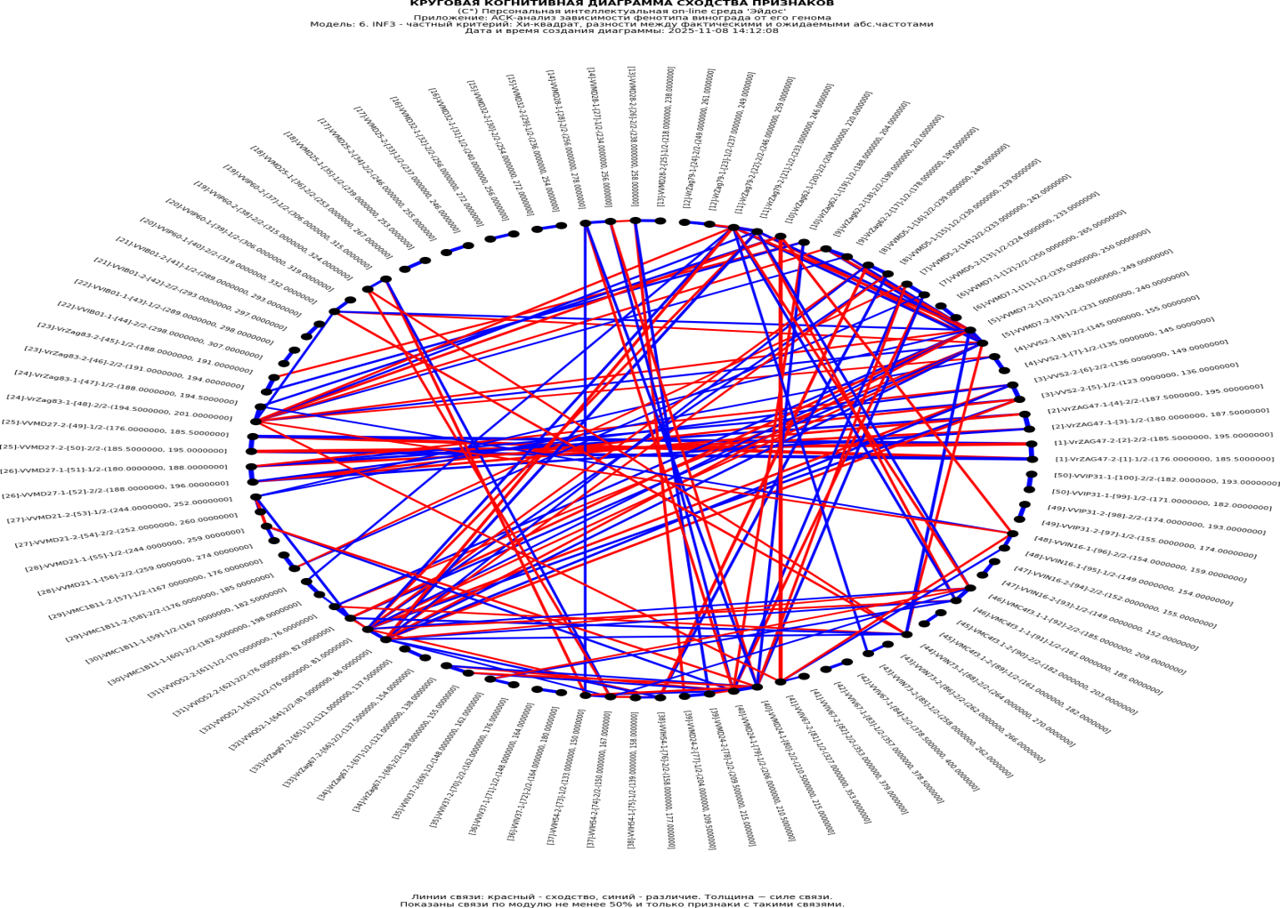

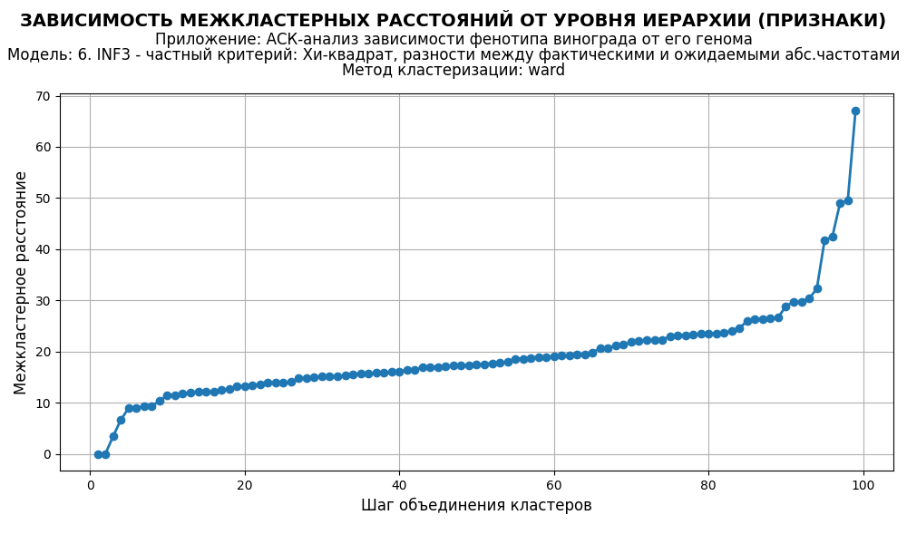
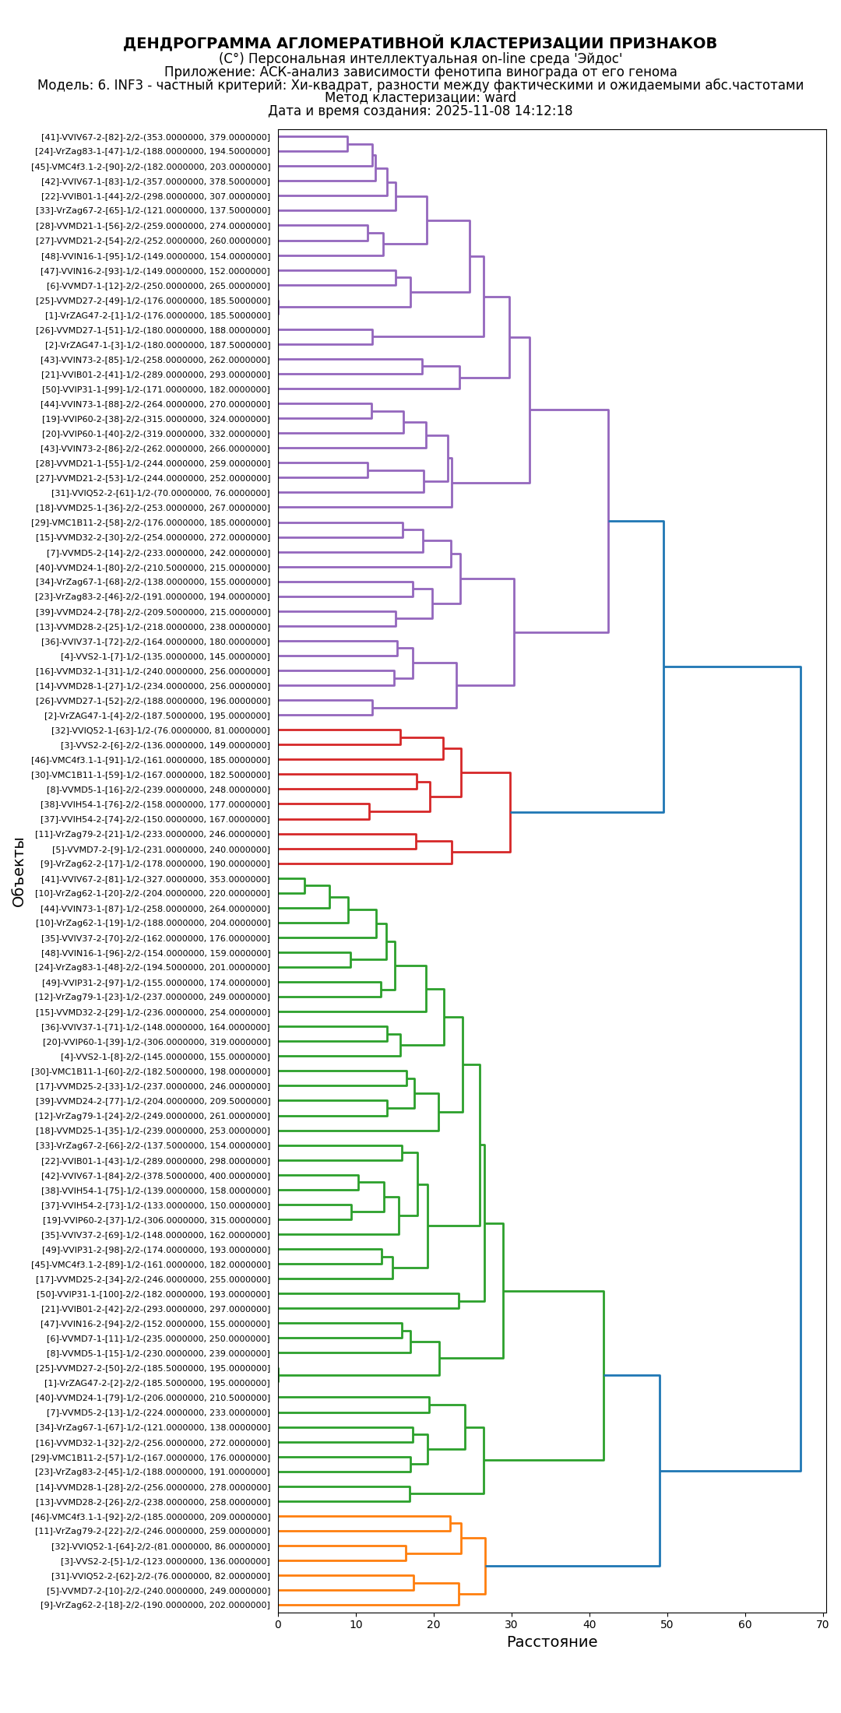
Рисунок 23. Некоторые результаты кластерно-конструктивного анализа генов по их влиянию на фенотип
Из этих выходных форм видно, какие гены оказывают сходное, а какие противоположное влияние на фенотип. Если бы между генами и фенотипическими признаками/свойствами было взаимно-однозначное соответствие, то между ними не было бы сходства и различия по их влиянию на фенотип, т.е. их система была бы ортонормированна.
Отметим, что обычно подобными знаниями располагают только эксперты в данной предметной области, а в данной работе показано, как они могут быть получены с помощью современных автоматизированных интеллектуальных технологий (АСК-анализа и системы «Эйдос») непосредственно на основе эмпирических данных.

4.7.3. Содержательное сравнение классов: сортов винограда и их фенотипических свойств
В 2d-когнитивных диаграммах сравнения классов по системе их детерминации видно, насколько сходны или насколько отличаются друг от друга классы по значениям обуславливающих их факторов.
Однако мы не видим из этой диаграммы, чем именно конкретно сходны и чем именно отличаются эти классы по значениям обуславливающих их факторов.
Это мы можем увидеть из когнитивной диаграммы содержательного сравнения классов, которая отображается в режиме 4.2.3 системы «Эйдос».
2D-интегральные когнитивные карты содержательного сравнения классов являются примерами опосредованных нечетких правдоподобных логических заключений, о которых может быть одним из первых писал Дьердь Пойа [19, 20]. Впервые об автоматизированной реализации рассуждений подобного типа в интеллектуальной системе «Эйдос» написано в 2002 году в работе [2] на странице 521. Позже об этом писалось в работе [3] и ряде других работ автора, поэтому здесь подробнее рассматривать этот вопрос нецелесообразно.
Пример опосредованных правдоподобных рассуждений.
Допустим нам известно, что один человек имеет голубые глаза, а другой черные волосы. Спрашивается, эти признаки вносят вклад в сходство или в различие этих двух людей? В АСК-анализе и системе «Эйдос» этот вопрос решается так. В модели на основе кластерно-конструктивного анализа классов и значений факторов (признаков) известно, насколько те или иные признаки сходны или отличаются по их влиянию на объект моделирования. Поэтому понятно, что человек с голубыми глазами вероятнее всего блондин, а брюнет, скорее всего, имеет темные глаза. Так что понятно, что эти признаки вносят вклад в различие этих двух людей.
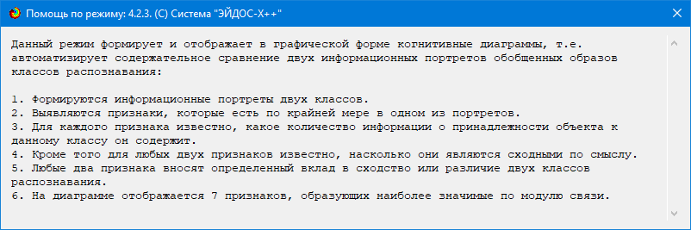
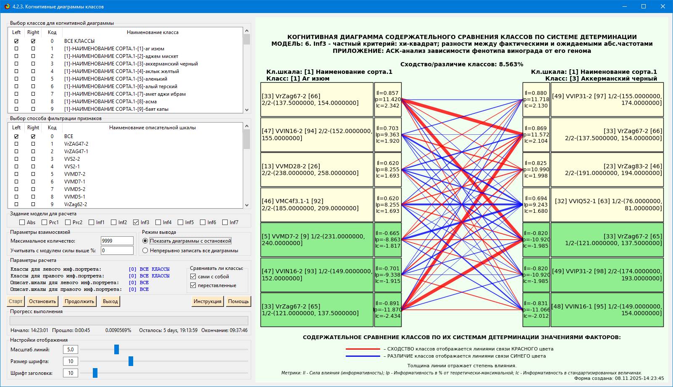
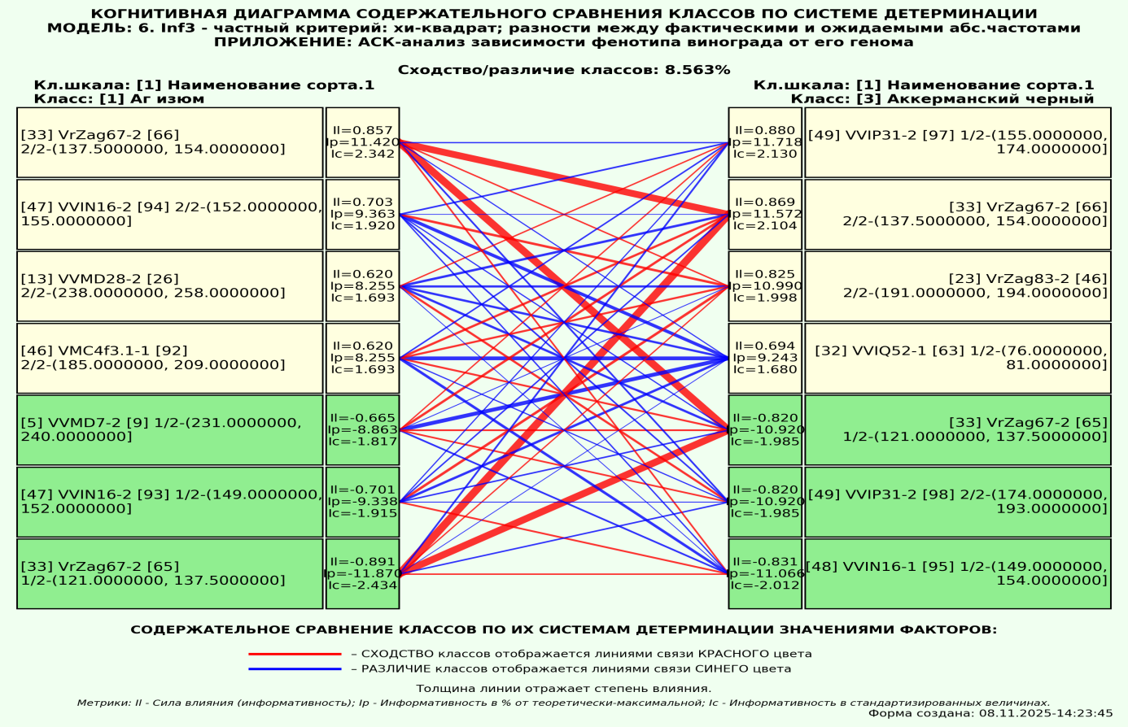

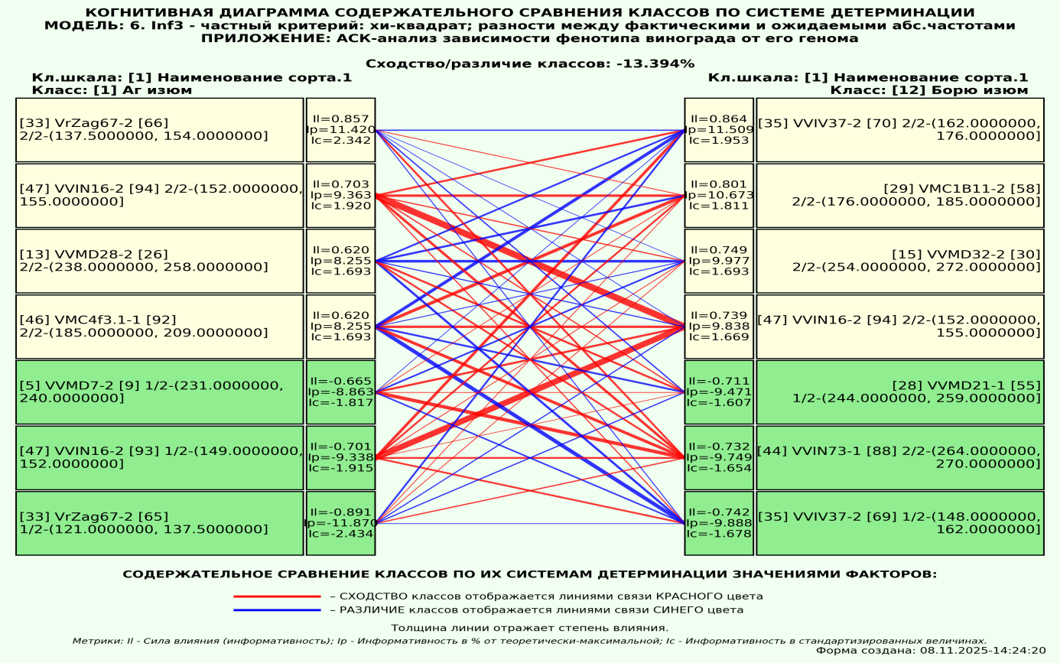
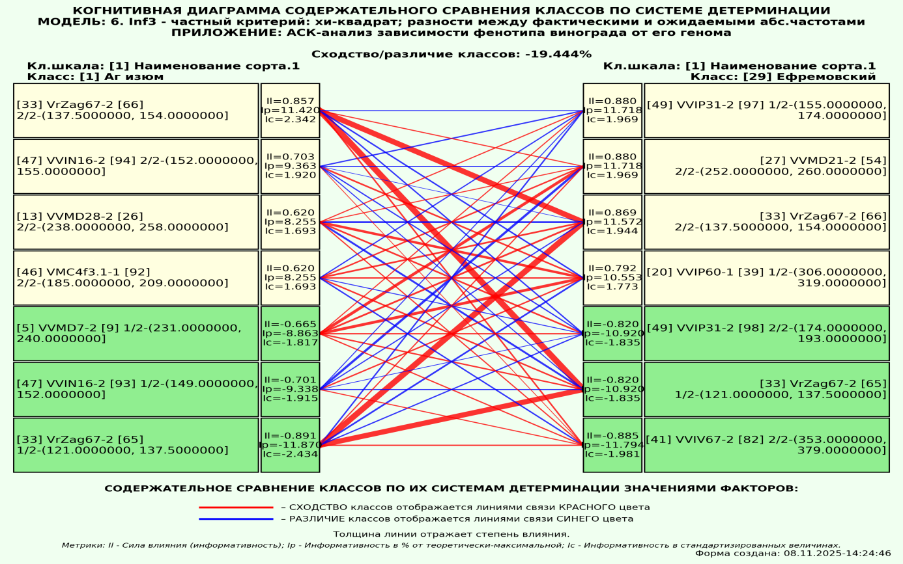

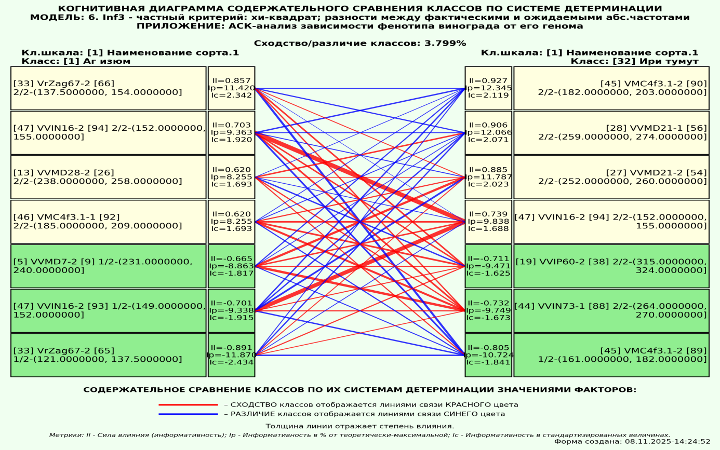
Рисунок 24. Примеры форм режима 4.2.3 содержательное сравнение классов: сортов винограда и их фенотипических свойств

4.7.4. Содержательное сравнение значений факторов: степени выраженности генов)
Из 2d-когнитивных диаграммах сравнения значений факторов по их влиянию на объект моделирования и из форм кластерного анализа значений факторов, т.е. на его переходы в состояния, соответствующие классам, вполне понятно, насколько сходны или отличаются любые два значения факторов по их смыслу.
Напомним, что смысл событий, согласно концепции смысла Шенка-Абельсона, используемой в АСК-анализе, состоит в знании причин и последствий этих событий [21].
Однако из их форм не видно, чем именно конкретно содержательно сходны или отличаются значения факторов по их смыслу.
Это видно из когнитивных диаграмм, которые можно получить в режиме 4.3.3 системы «Эйдос».
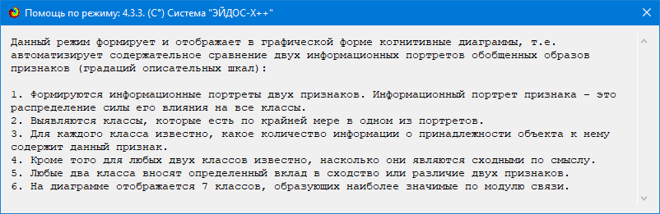
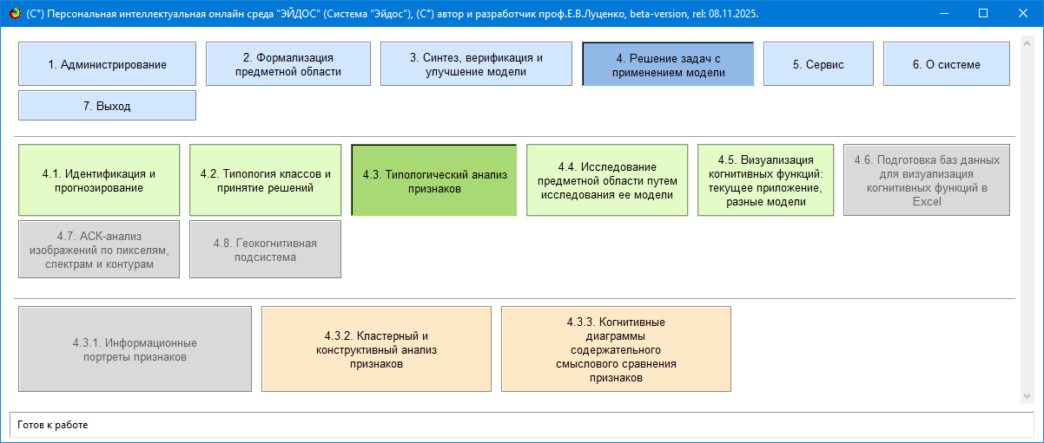

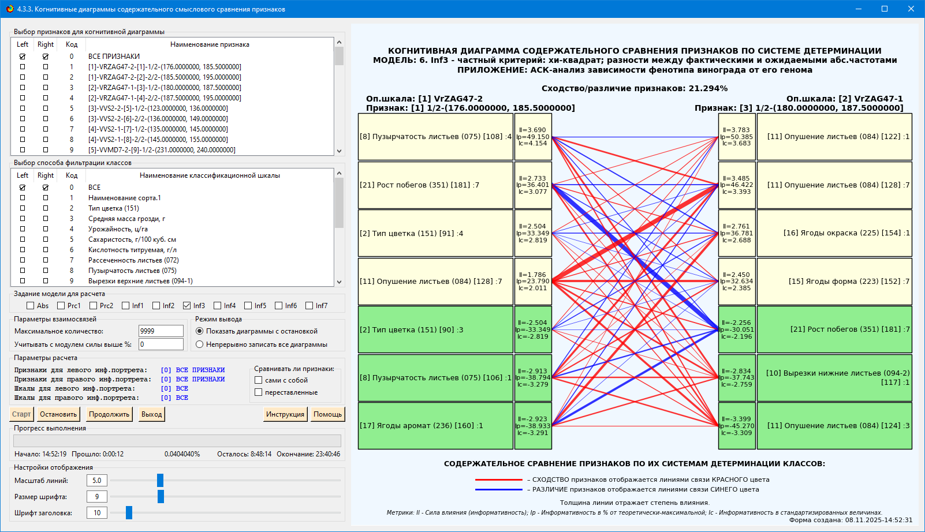

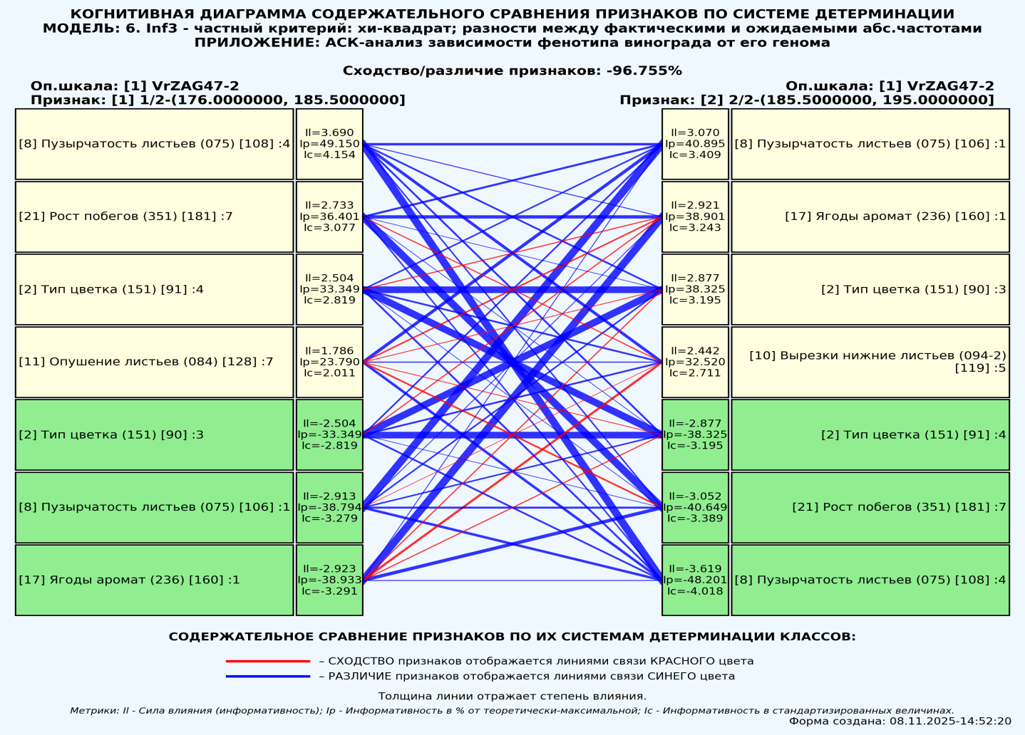
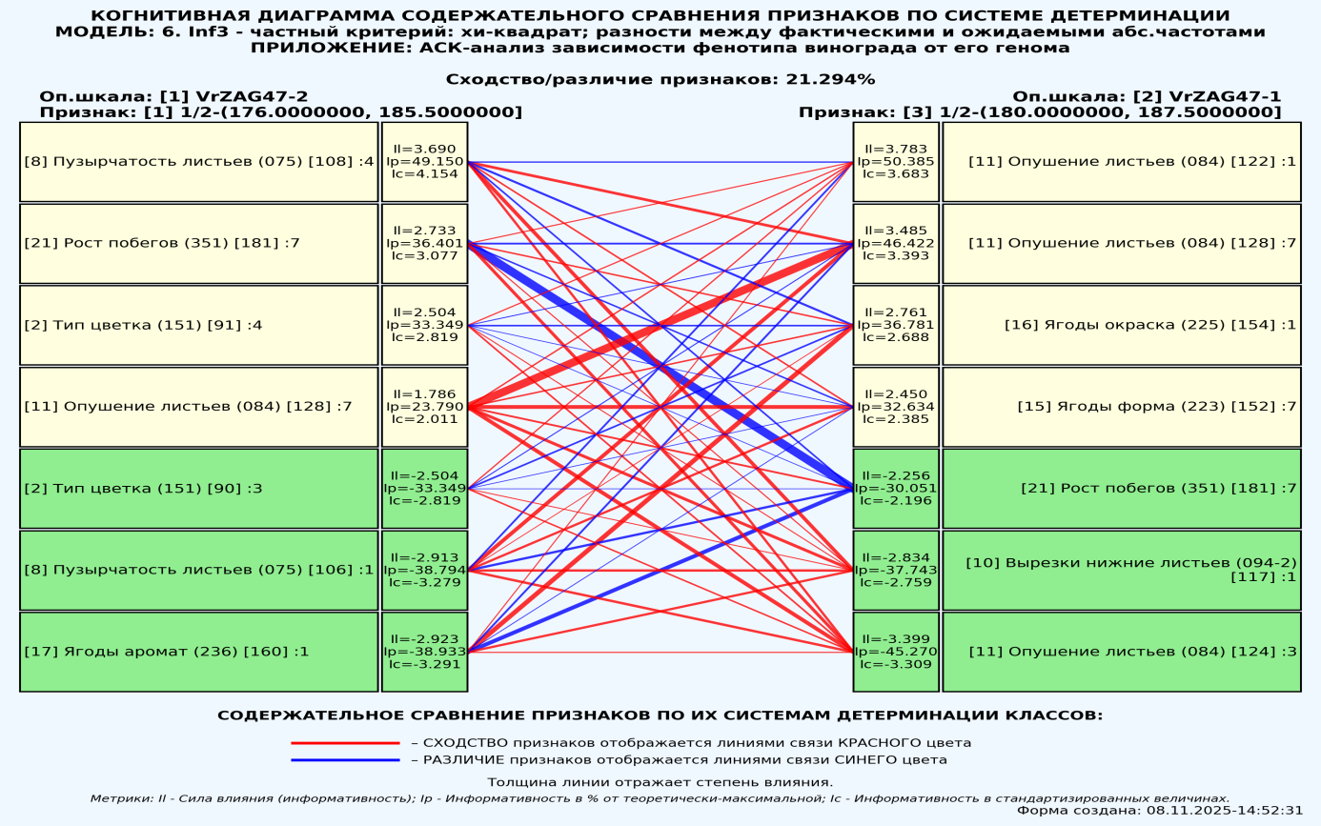

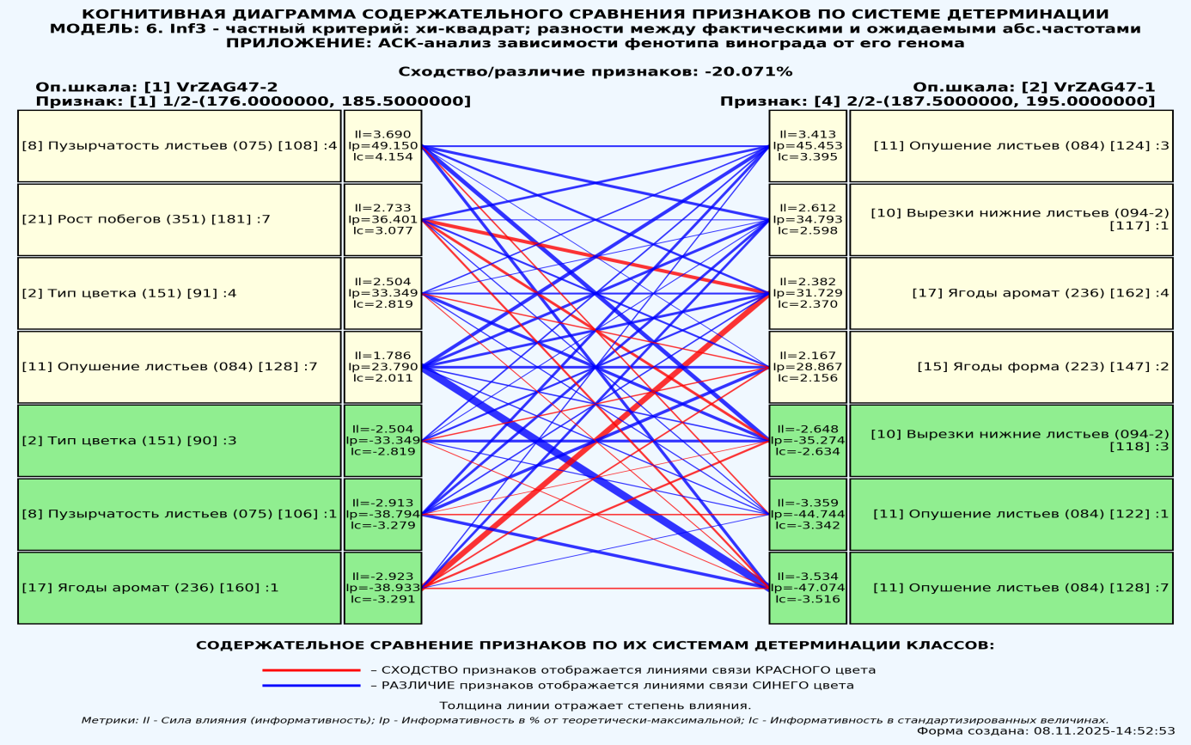
Рисунок 25. Содержательное сравнение значений факторов по их смыслу

4.7. Алгоритм-67. Нейрон и нелокальная нейросеть
Модель знаний системы «Эйдос» относится к нечетким декларативным гибридным моделям и объединяет в себе некоторые положительные особенности нейросетевой и фреймовой моделей представления знаний.
Классы в этой модели соответствуют нейронам и фреймам, а признаки рецепторам и шпациям (описательные шкалы – слотам).
От фреймовой модели представления знаний модель системы «Эйдос» отличается своей эффективной и простой программной реализацией, полученной за счет того, что разные фреймы отличаются друг от друга не набором слотов и шпаций, а лишь информацией в них. Поэтому в системе «Эйдос» при увеличении числа фреймов само количество баз данных не увеличивается, а увеличивается лишь их размерность. Это является очень важным свойством моделей системы «Эйдос», существенно облегчающим и упрощающим программную реализации и быстродействие системы.
От нейросетевой модели представления знаний модель системы «Эйдос» отличается тем, что [18]:
1) весовые коэффициенты на рецепторах не подбираются итерационным методом обратного распространения ошибки, а рассчитываются методом прямого счета на основе хорошо теоретически обоснованной модели, основанной на теории информации (это напоминает байесовские сети);
2) весовые коэффициенты имеют хорошо теоретически обоснованную содержательную интерпретацию, основанную на теории информации;
3) нейросеть является нелокальной, как сейчас говорят «полносвязной».
В системе «Эйдос» есть возможность построения моделей, соответствующих многослойным нейронным сетям [18].
Есть также возможность визуализации любого одного слоя нелокальной нейронной сети (режим 4.4.11 системы «Эйдос»).
Такой слой в наглядной форме отражает силу и направление влияния рецепторов ряда нейрона на степень их активации/торможения в форме цвета и толщины дендритов.
Нейроны на изображении слоя нейронной сети расположены слева направо в порядке убывания модуля суммарной силы их детерминации рецепторами, т.е. слева находятся результаты, наиболее жестко обусловленные действующими на них значениями факторов, а справа – менее жестко обусловленные (рисунок 26). В форме управления визуализацией есть возможность задавать фильтры по факторам, которые надо визуализировать.
В системе «Эйдос» нелокальные нейроны визуализируются (режим 4.4.10 системы «Эйдос») в виде специальных графических форм, на которых сила и направление влияния рецепторов нейрона на степень его активации/торможения, которые отображаются соответственно в форме цвета и толщины дендрита (рисунок 26). В форме управления визуализацией есть возможность задавать фильтры по факторам, которые надо визуализировать.

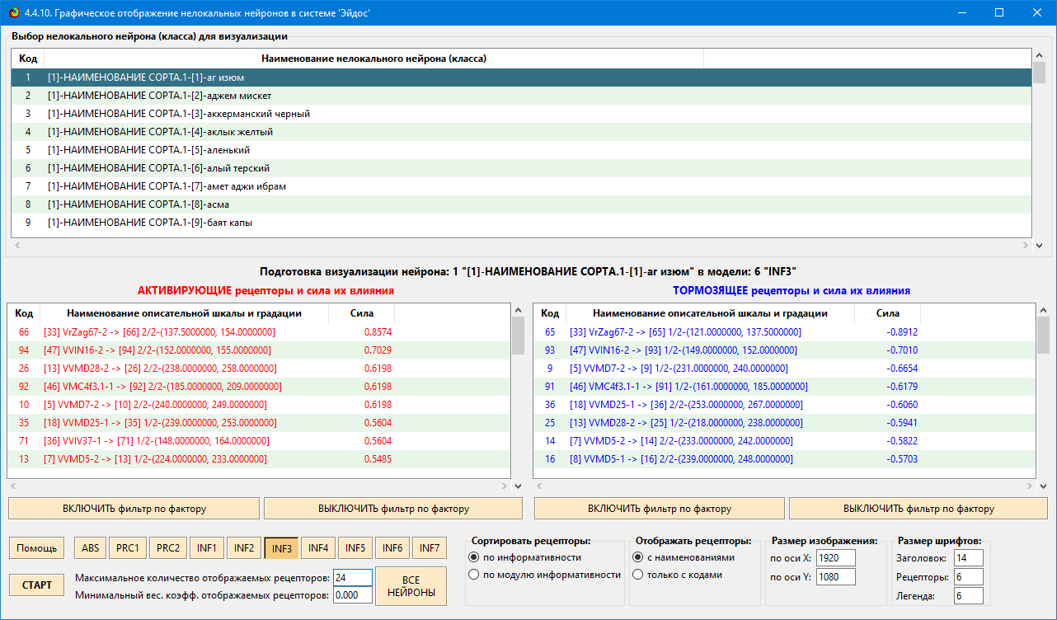
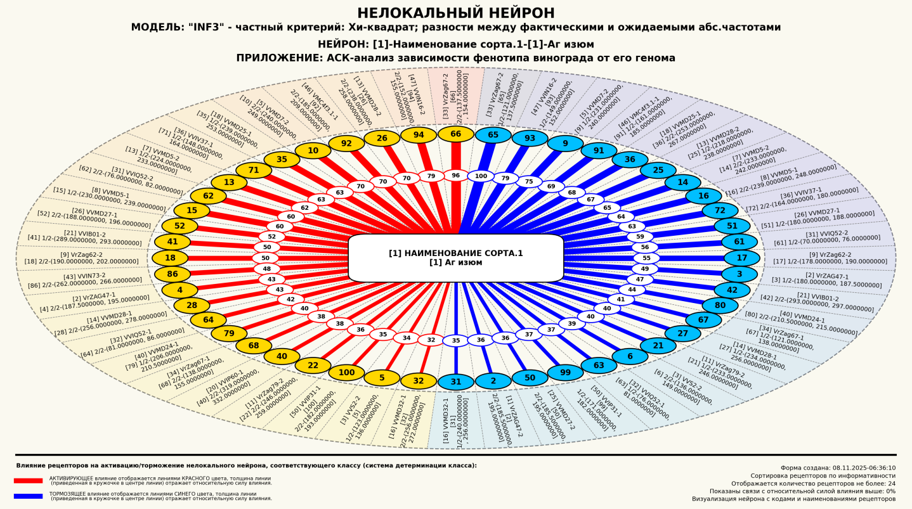
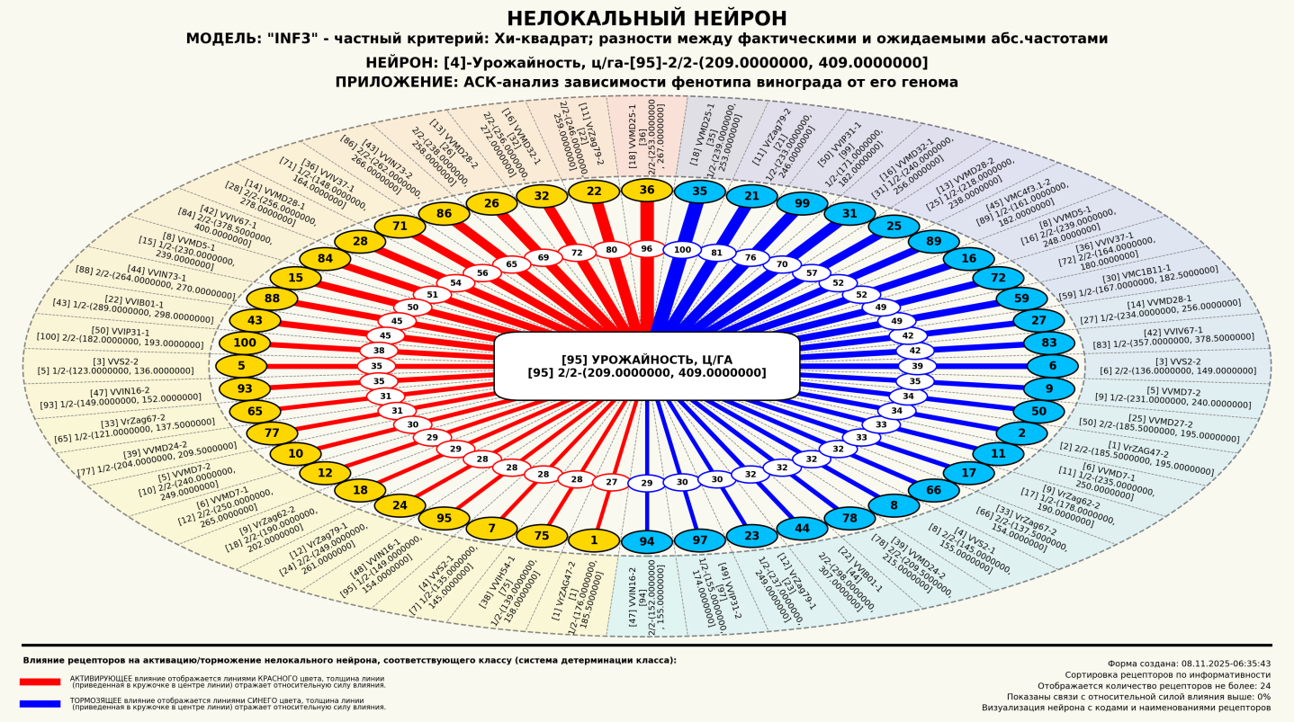

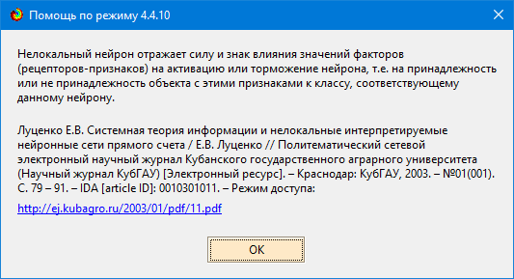

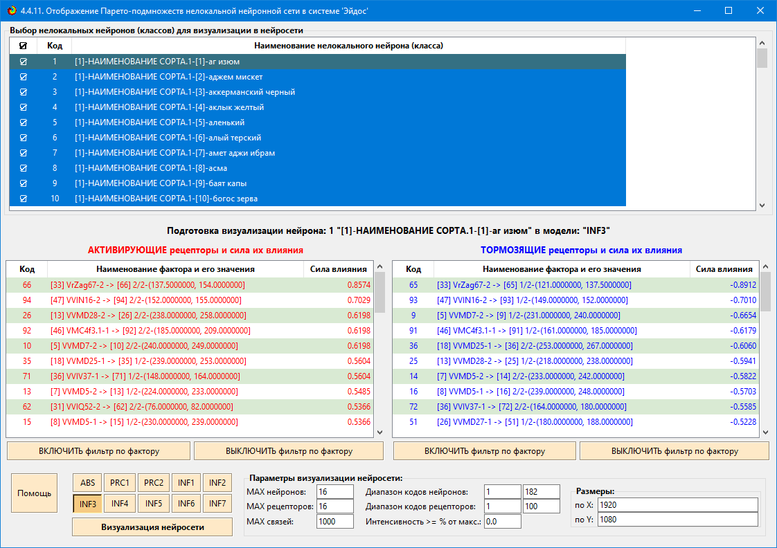

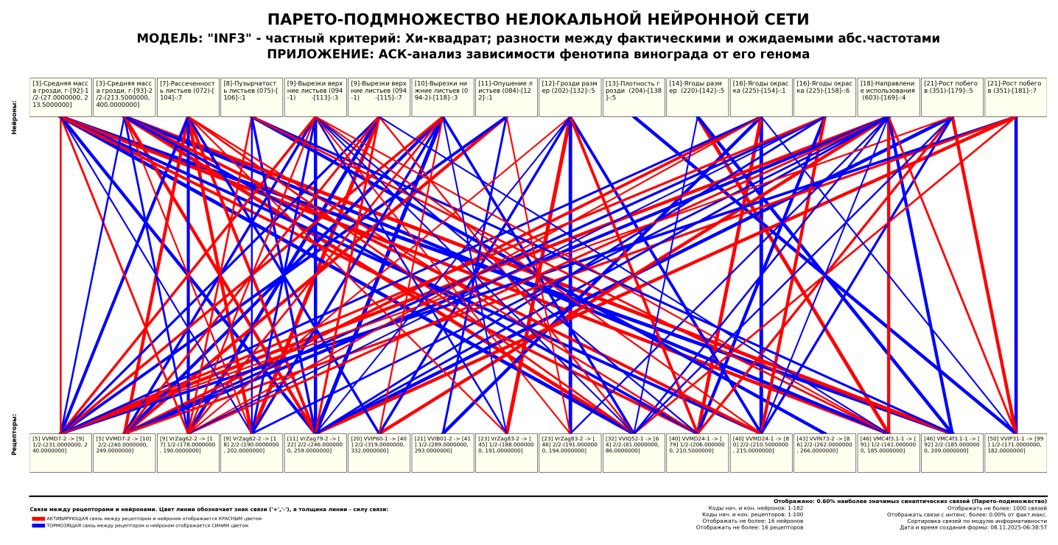
Рисунок 26. Примеры изображений нелокальных нейронов и слоя нейросети

4.8. Алгоритм-68. Когнитивные функции. Когнитивные функциональные зависимости между характеристиками генома и степенью выраженности фенотипических свойств
Когнитивные функции являются обобщением классического математического понятия функции на основе системной теории информации и предложены Е.В.Луценко в 2005 году [3, 22, 23].
Когнитивные функции отображают, какое количество информации содержится в градациях описательной шкалы о переходе объекта моделирования в состояния, соответствующие градациям классификационной шкалы. При этом в статистических и системно-когнитивных моделях в каждой градации описательной шкалы содержится информация обо всех градациях классификационной шкалы, т.е. каждому значению аргумента соответствуют все значения функции, но соответствуют в разной степени, причем как положительной, так и отрицательной, которая отображается цветом.
Когнитивные функции являются одним из наиболее мощных и наглядных средств когнитивной графики, имеющихся в системе «Эйдос», позволяющих отобразить силу и направление влияния каждого значения каждого фактора на переход объекта моделирования в каждое из будущих состояний, соответствующих классам.
В системе «Эйдос» когнитивные функции отображаются в режиме 4.5 (рисунки 27). Первая экранная форма данного режима представляет собой краткий хелп, поясняющий смысл понятия «Когнитивная функция», а также позволяющий выйти на экранную форму системы «Эйдос» с действующими гиперссылками на работы по когнитивным функциям, а также страницы сайта автора со списком этих работ и работ автора по выявлению, представлению и использованию знаний, логике и методологии научного познания.
Необходимо отметить, что модели системы «Эйдос» – это феноменологические модели, отражающие эмпирические закономерности в фактах обучающей выборки, т.е. они отражают причинно-следственные связи, но не отражают механизма детерминации, а только сам факт и характер детерминации [17, 23, 24]. Содержательное объяснение этих эмпирических закономерностей формулируется уже экспертами на теоретическом уровне познания в содержательных научных законах [24].
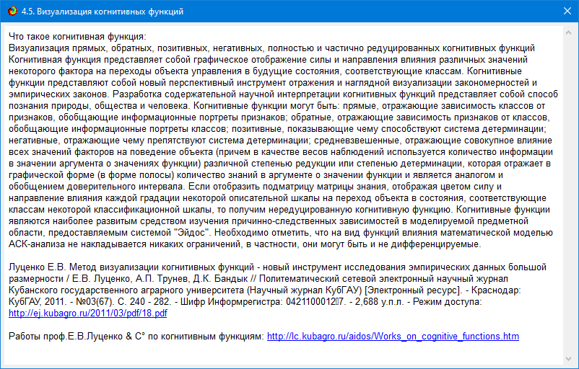

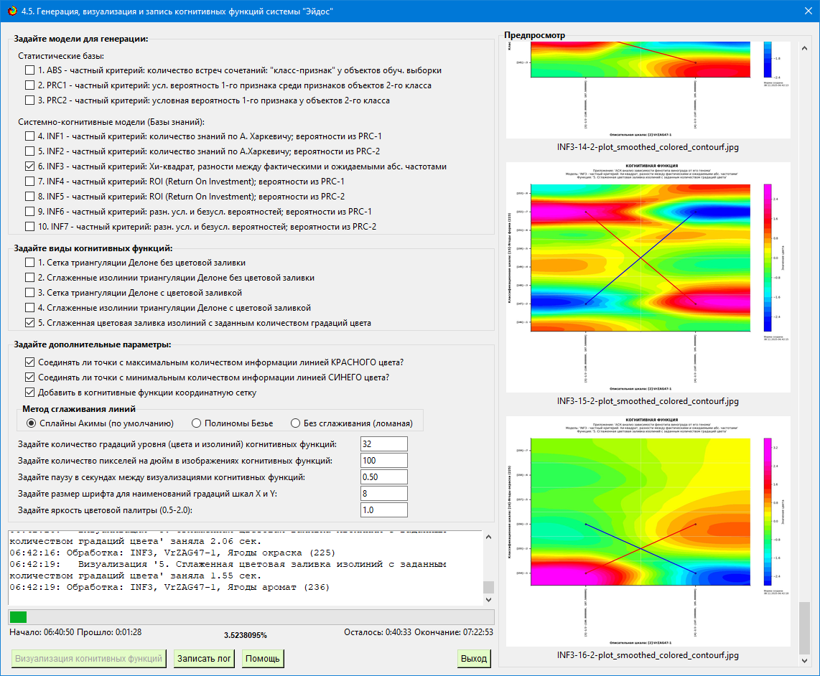
Рисунок 27. Начальная экранная форма режима визуализации
когнитивных функций

Всего в каждой из 7 моделей знаний получается подобных 1000 когнитивных функций, т.к. в каждой модели знаний 21 классификационная шкала и 50 описательных шкал, т.е. 1050 подматриц в каждой модели.
Если бы в предметной области не было ярко выраженных закономерностей, то изображение на рисунке напоминало бы изображение на экране телевизора при отсутствии сигнала (случайная рябь).
На рисунке 28 приведены примеры некоторых когнитивных функций в модели INF3:

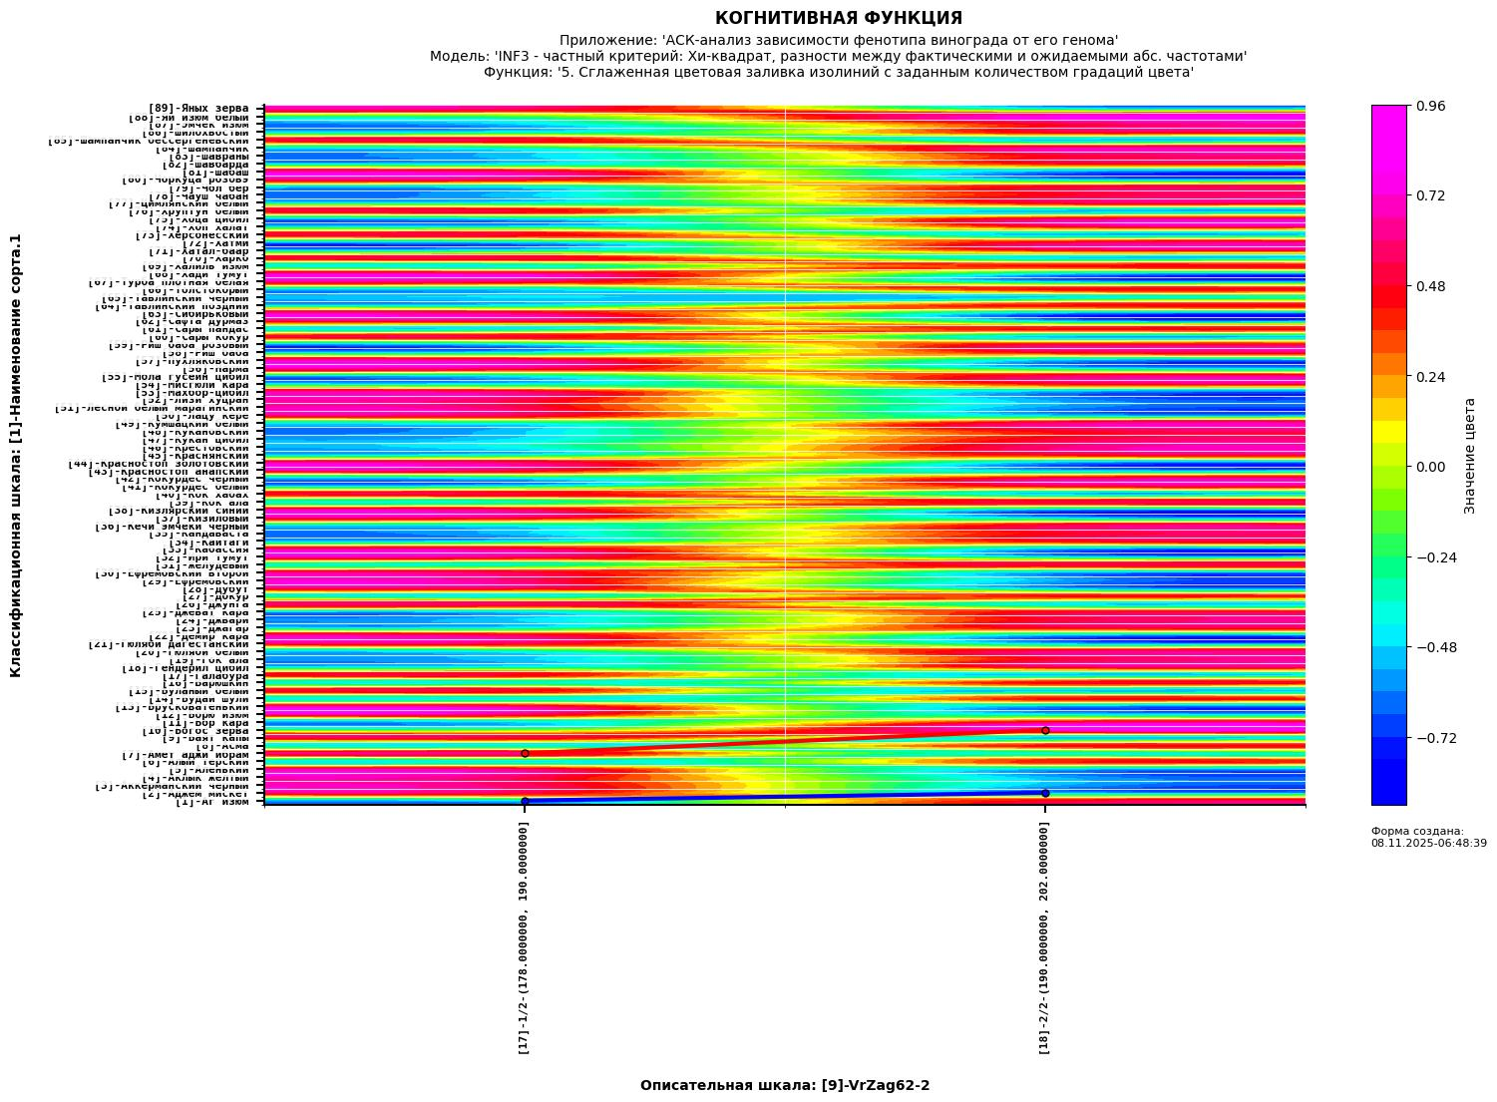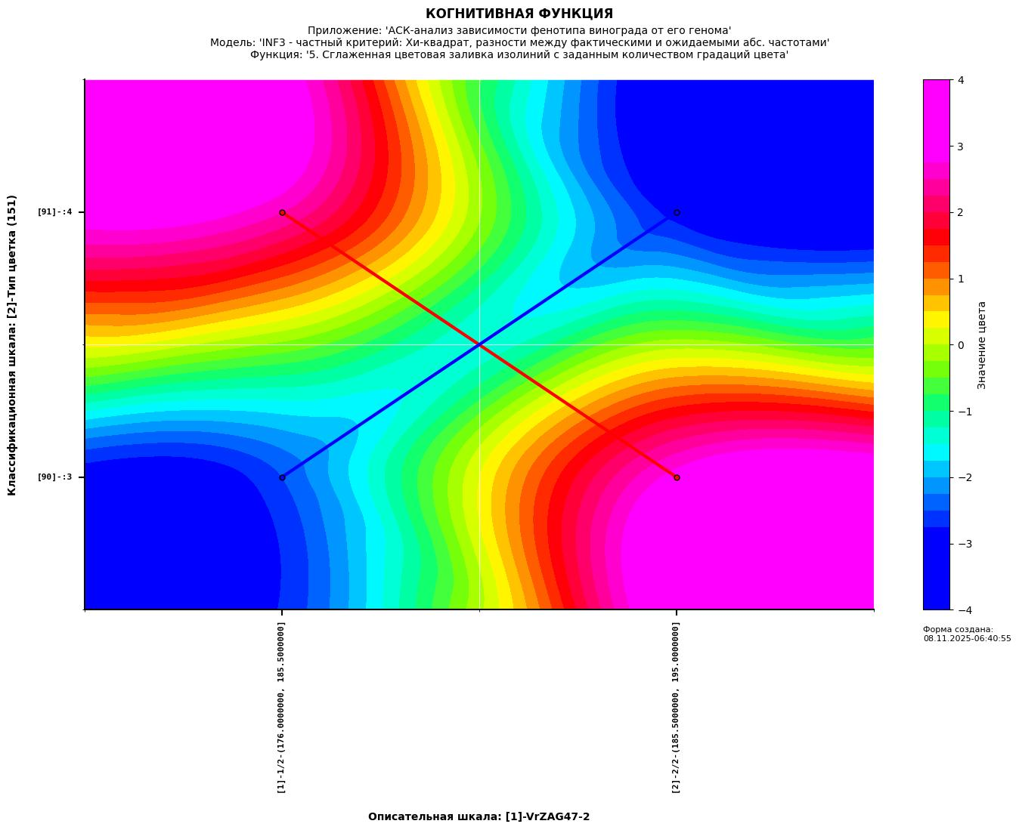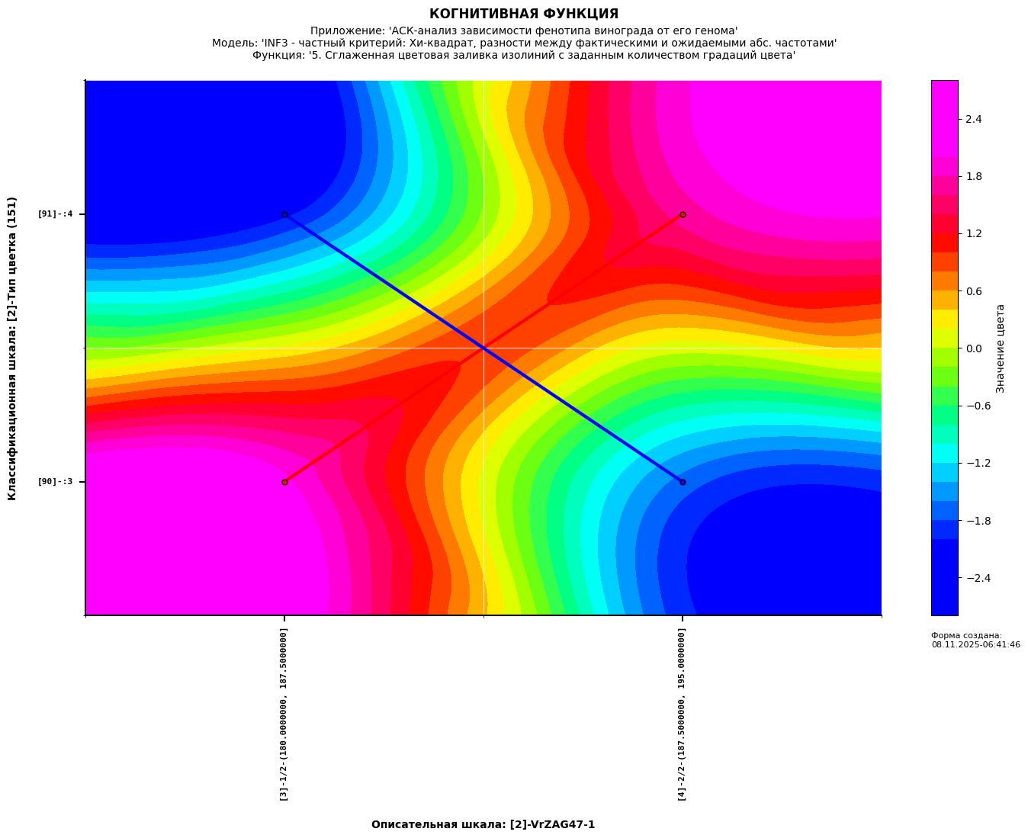
Рисунок 28. Примеры некоторых когнитивных функций

Эти когнитивные функции отражают зависимости степени выраженности различных фенотипических свойств винограда от степени выраженности определенных генов.

4.9. Алгоритм-69. Значимость значений факторов
и факторов в целом. Степень детерминированности классов и классификационных шкал
Значимость значений факторов определяется в системе «Эйдос» в режиме F3_7_5(), значимость факторов – в режиме F3_7_4(), степень детерминированности классов – F3_7_3(), классификационных шкал – F3_7_2() (рисунок 29):
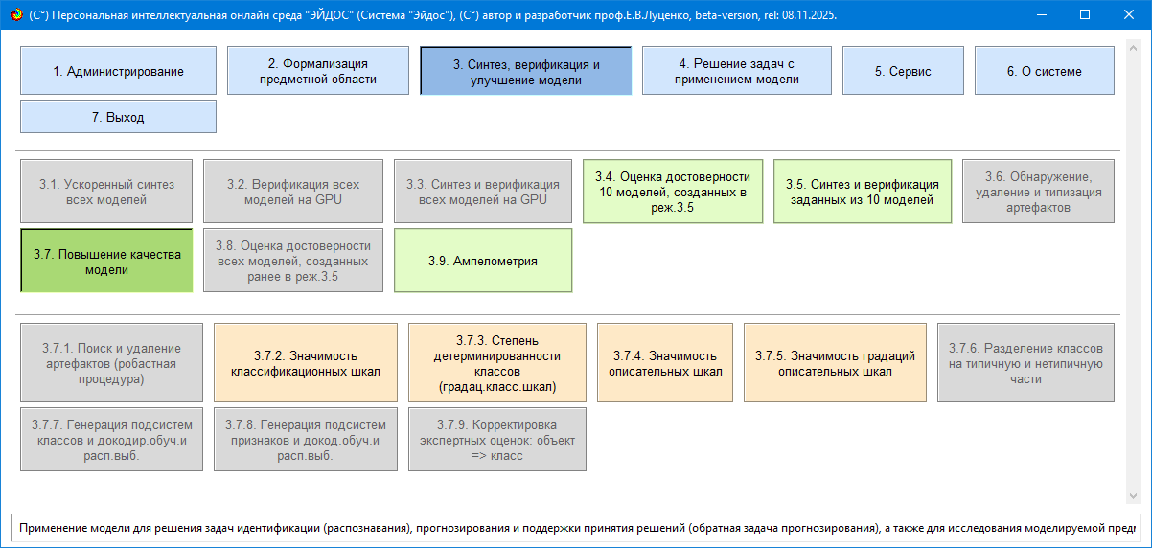
Рисунок 29. Главное меню с режимами измерения значимости факторов
и их градаций и степени детерминированности классов

4.9.1. Значимость значений факторов
Значимость значений факторов измеряется в режиме F3_7_5() системы «Эйдос». Хелп режима 3.7.5 приведен на рисунке 30.
В АСК-анализе все факторы рассматриваются с одной единственной точки зрения: сколько информации содержится в их значениях о переходе объекта моделирования и управления, на который они действуют, в определенное будущее состояние, описываемое классом (градация классификационной шкалы), и при этом сила и направление влияния всех значений факторов на объект измеряется в одних общих для всех факторов единицах измерения: единицах количества информации [6].
Значимость (селективная сила) градаций описательных шкал в АСК-анализе – это вариабельность частных критериев в статистических и системно-когнитивных моделях, например в модели Inf1, это вариабельность информативностей (режим 3.7.5 системы «Эйдос») (рисунок 30):

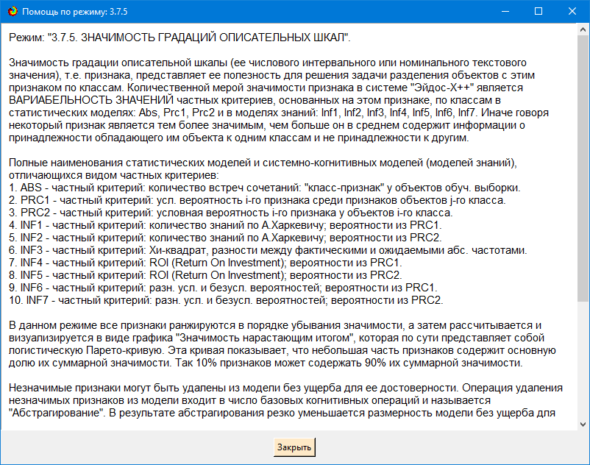
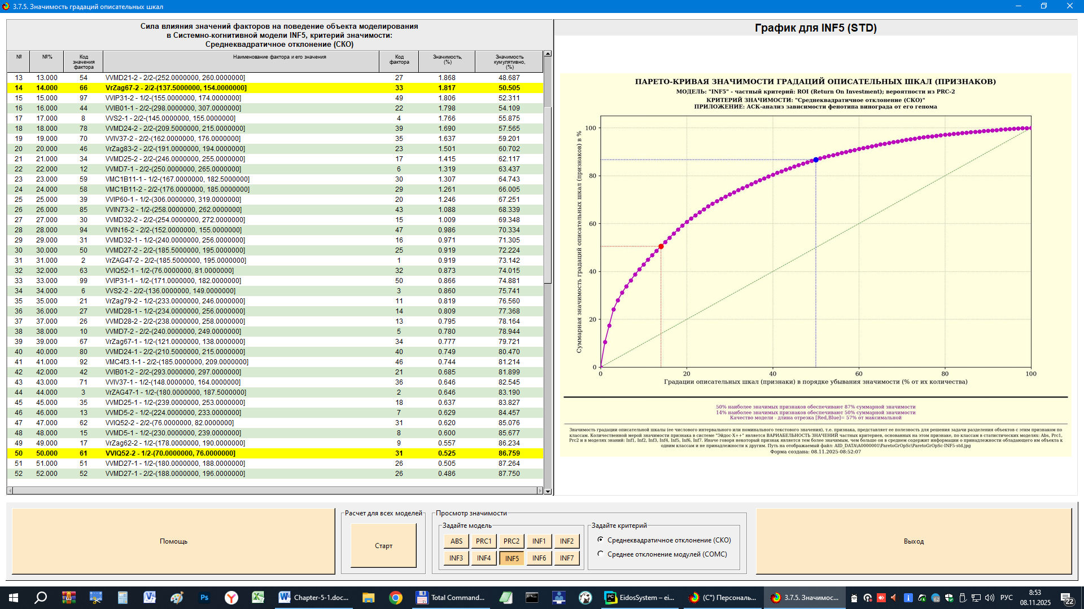
Рисунок 30. Хелп и форма управления режима 3.7.5 измерения значимости значений факторов

4.9.2. Значимость факторов
Значимость всей описательной шкалы (фактора) является средним от степени значимости ее градаций (режим 3.7.4 системы «Эйдос»).
Если рассортировать все градации факторов (признаки) в порядке убывания селективной силы и получить сумму селективной силы системы значений факторов нарастающим итогом, то получим Парето-кривую.
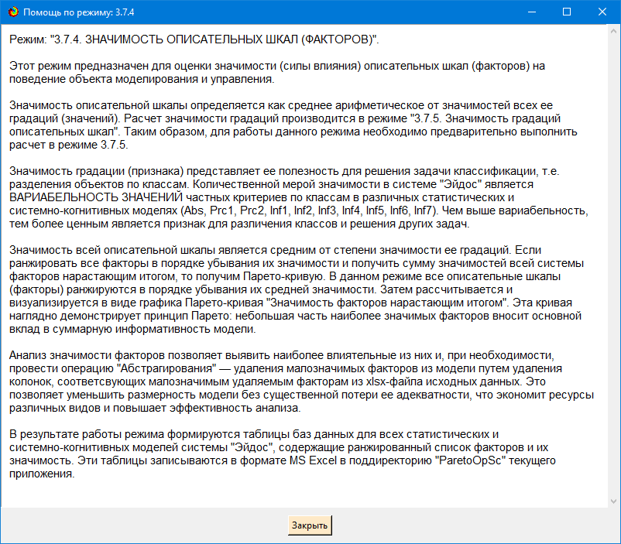
Рисунок 31. Хелп режима 3.7.4 измерения значимости описательных шкал (факторов)

Экранные формы режима измерения значимости описательных шкал приведены ниже:
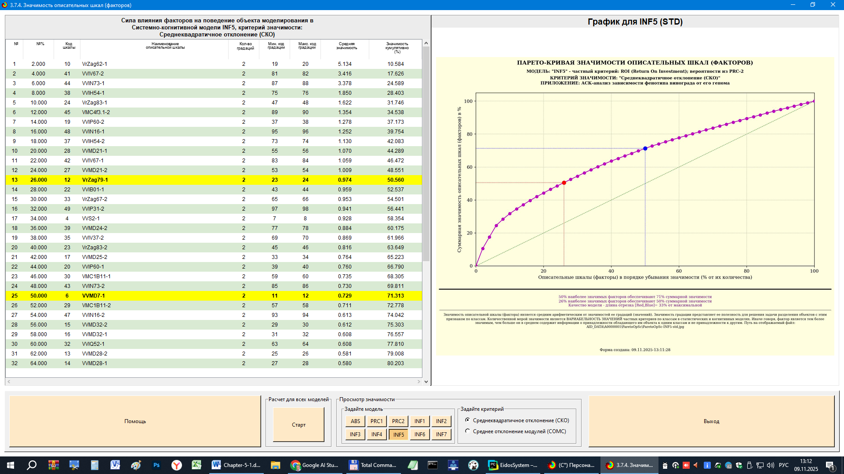

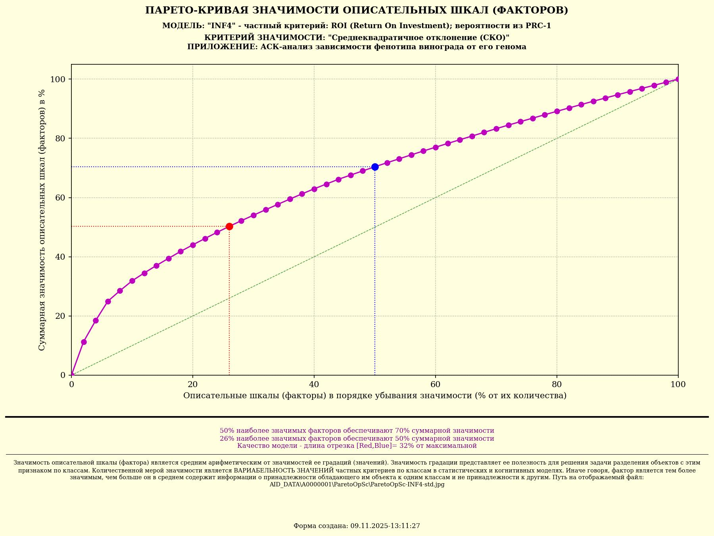
Рисунок 32. Экранные формы режима 3.7.4 измерения значимости описательных шкал (факторов)

4.9.3. Степень детерминированности классов
(сортов и их фенотипических свойств)
Вызов режима измерения степени детерминированности классов 3.7.3 из главного меню приведен на рисунке 33:
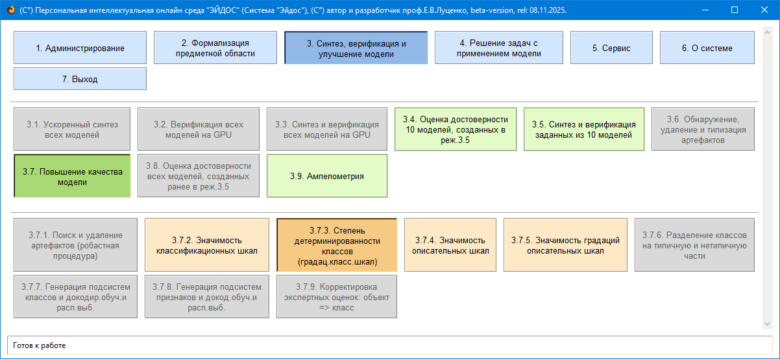
Рисунок 33. Вызов режима измерения степени детерминированности классов

Экранные формы режима 3.7.3 измерения степени детерминированности классов приведены на рисунке 34:
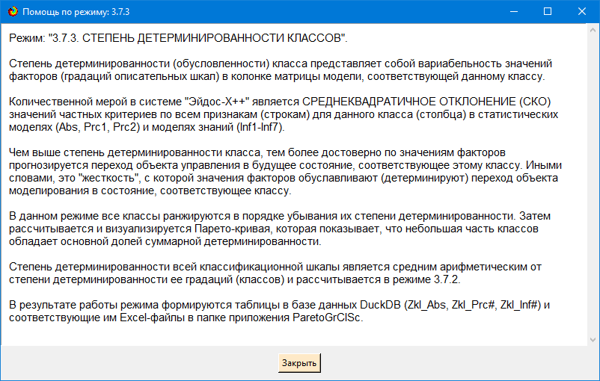
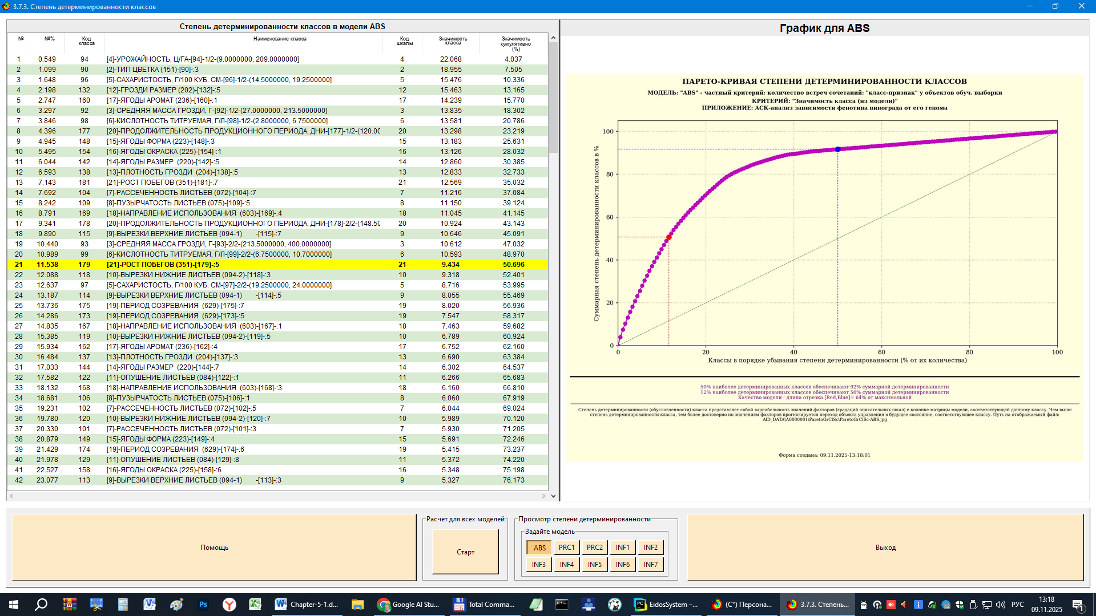
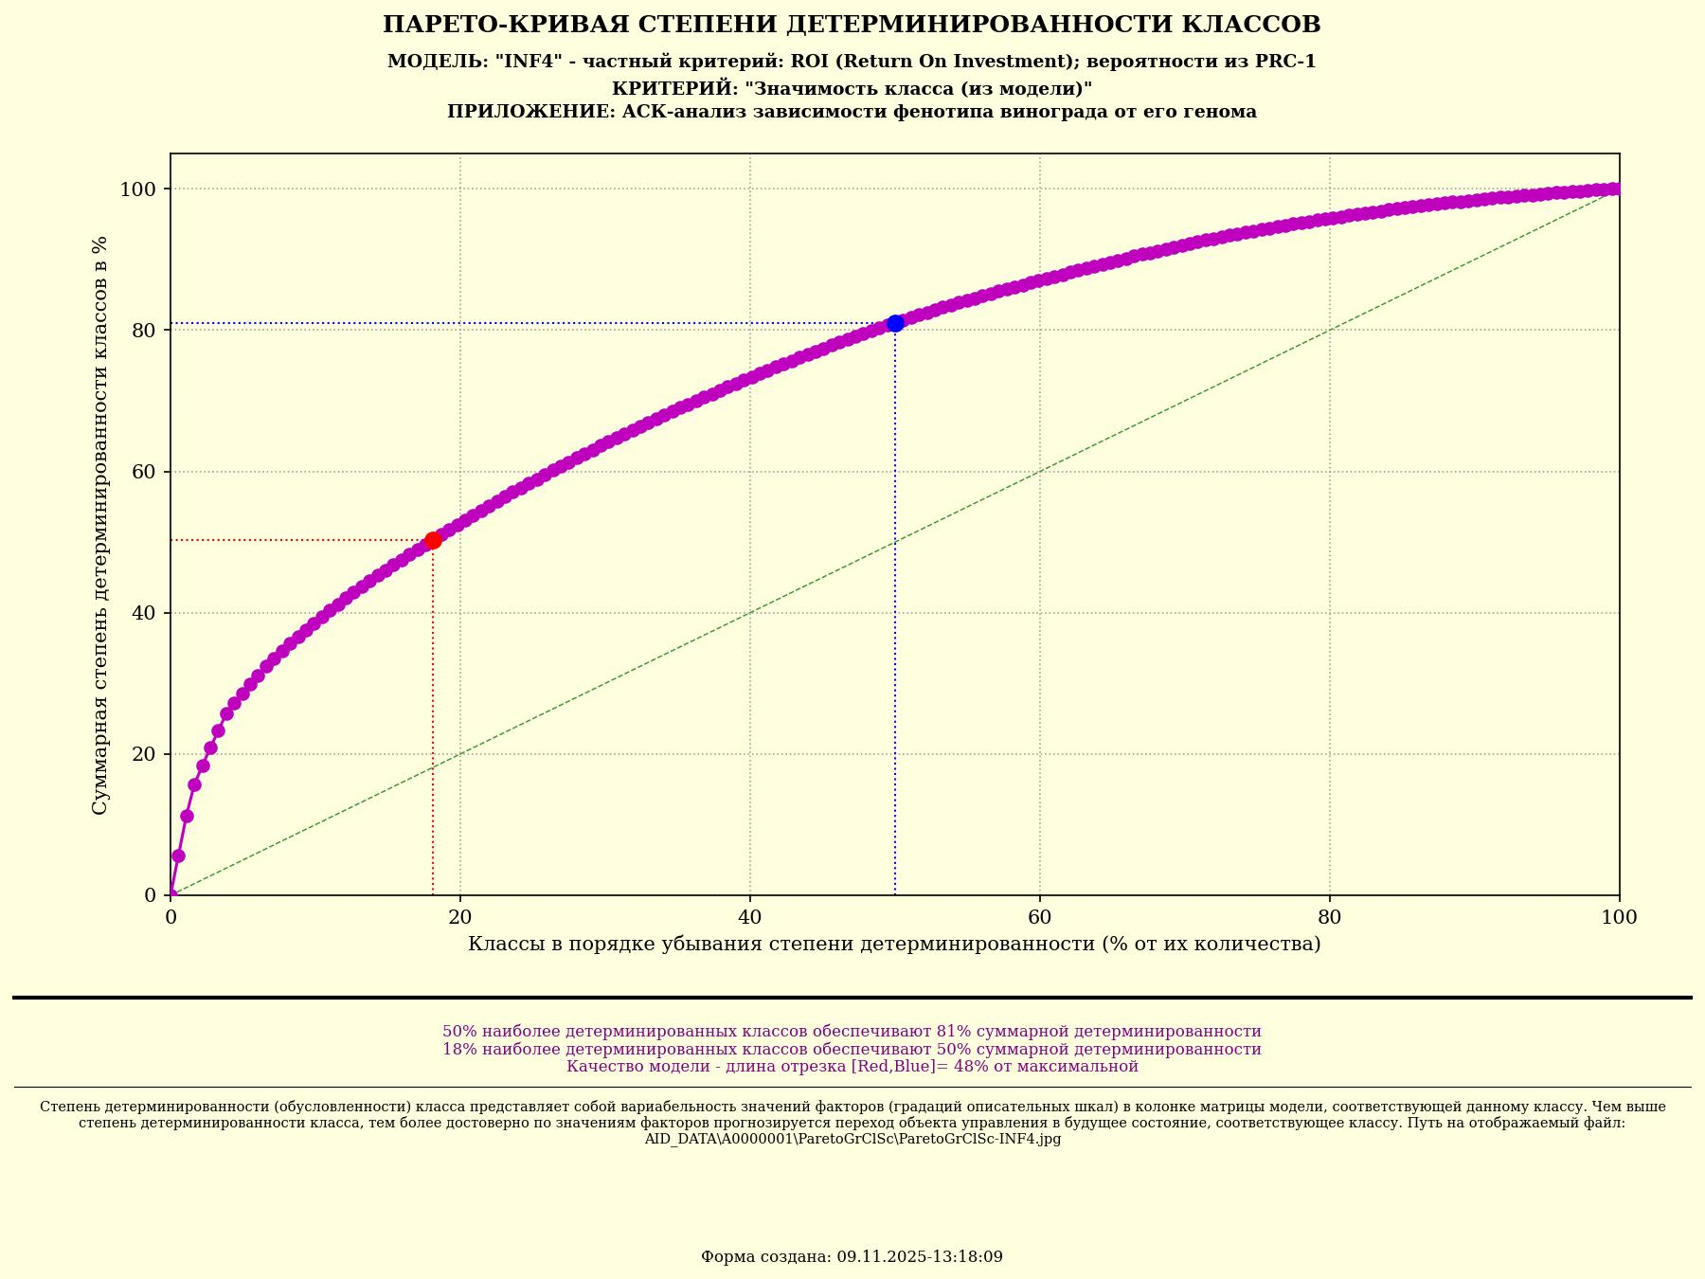
Рисунок 34. Экранные формы режима 3.7.3 измерения степени детерминированности классов

4.9.4. Степень детерминированности классификационных шкал
Экранные формы режима 3.7.2 измерения степени детерминированности классификационных шкал приведены на рисунке 35:

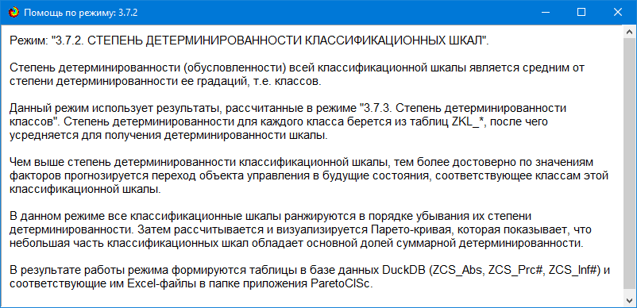
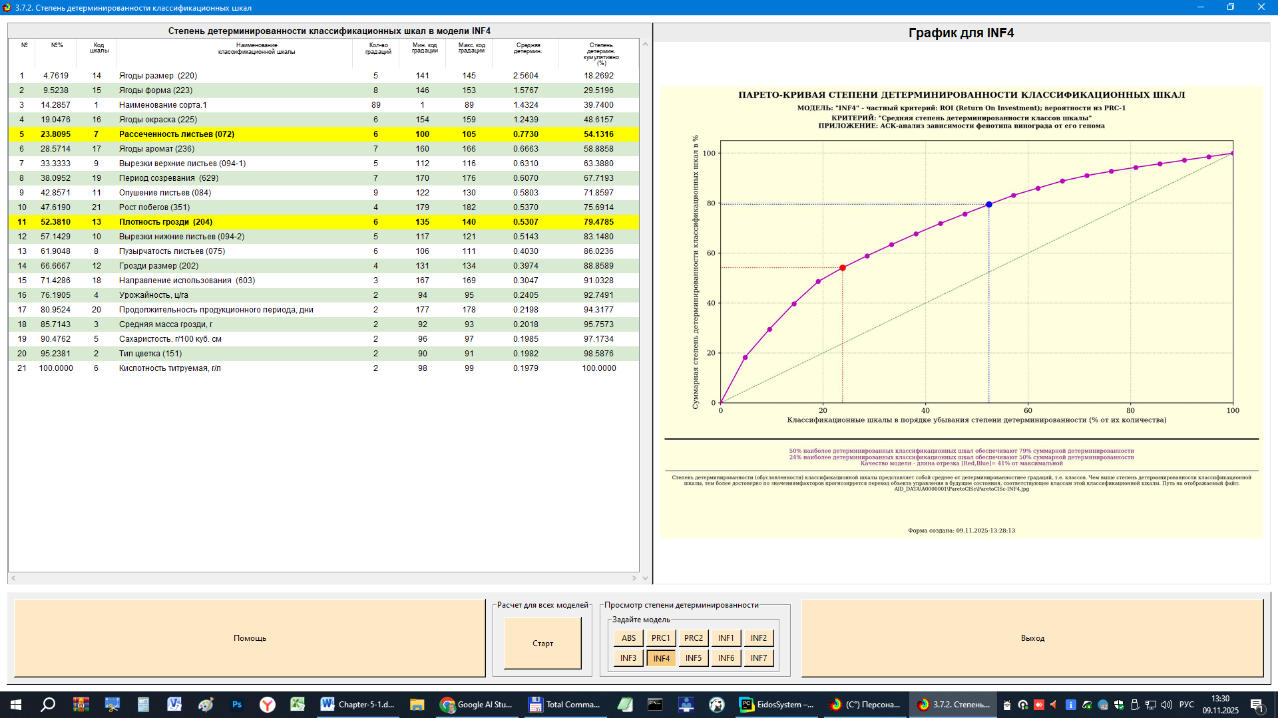
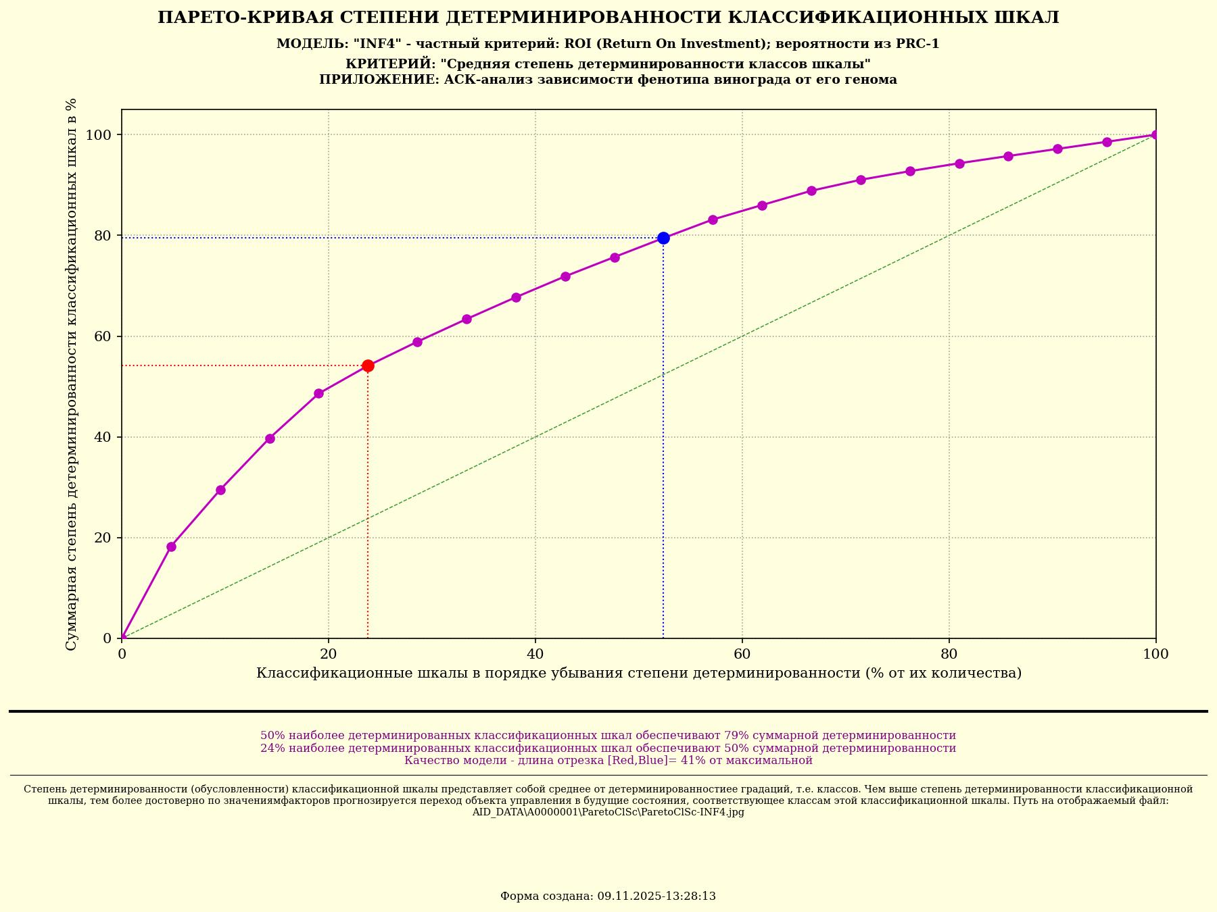
Рисунок 35. Экранные формы режима 3.7.3 измерения степени детерминированности классификационных шкал

4.10. Алгоритм-70. Развитый алгоритм принятия решения о структуре генома с целью создания нового сорта с заданной системой фенотипических свойств
Авторы предлагают следующий несколько упрощенный алгоритм принятия решения о структуре генома с целью создания нового сорта с заданной системой фенотипических свойств/классов, по сути совпадающий с логикой изложения в данной работе (предполагающий, что все этапы АСК-анализа до создания и верификации моделей успешно выполнены):
Шаг-1: Количественное определение сходства-различия различных фенотипических свойств по их системе детерминации генами (режим кластерного анализа градаций описательных шкал 4.2.2.4). Выбираем совместимые в одном сорте фенотипические свойства.
Шаг-2: Провести автоматизированный SWOT-анализ системы детерминации каждого из выбранных на 1-м шаге фенотипического свойства структурой генома (режим 4.4.8). Выбрать гены, детерминирующие выбранные фенотипические свойства.
Шаг-3: Исключить повторы генов, выбранных на 2-м шаге.
Шаг-4: Решить задачу системной идентификации сорта по выбранным на 3-м шаге генам (режим 4.1.2). Этот сорт и берем за основу для селекции.
Для выполнения 4-го шага создаем еще одну модель совершенно аналогично описанной выше, но в качестве классов выбираем наименования сортов, а в качестве признаков – гены. Авторами эта модель создана. Выше приводятся формы, отражающиея результаты кластерно-конструктивного анализа сравнения сортов по их геному в этой модели.

Однако SWOT-анализ (режим 4.4.8 системы «Эйдос») имеет свои ограничения: может быть задано только одно будущее целевое состояние, целевые состояния могут быть недостижимыми одновременно (альтернативными) или совместимыми по системе обуславливающих их значений факторов, некоторые рекомендуемые факторы может не быть технологической и финансовой возможности использовать и возможно надо искать им замену, примерно так же влияющую на объект моделирования.
Поэтому в АСК-анализе и системе «Эйдос» реализован развитый алгоритм принятия решений (режим 6.3) в котором кроме SWOT-анализа используются также результаты решения задачи прогнозирования и результаты кластерно-конструктивного анализа классов и значений факторов, т.е. некоторые результаты решения задачи исследования предметной области. Этот алгоритм описан в работах [11, 12, 13] и в ряде других работ.

Приведем этот алгоритм и в данной работе (рисунок 36).

Рисунок 36. Развитый алгоритм принятия решений в интеллектуальных системах управления на основе АСК-анализа и системы «Эйдос»
Шаг 1-й. Руководство ставит цели управления, т.е. определяет будущие целевые состояния объекта управления. Обычно целевые состояния в натуральном выражении – это количество и качество продукции, а в стоимостном выражении – прибыль и рентабельность. Объект управления как система, эффективность объекта управления как системное свойство, повышение уровня системности объекта управления как цель управления (нелинейность). Модель отражает определенный уровень технологий, поэтому целевые состояния, недостижимые в одной модели, могут оказаться достижимыми в другой с большим числом факторов [11, 12, 13, 14, 15, 16].
Шаг 2-й (см.реж.6.4). Когнитивно-целевая структуризация и формализация предметной области (реж.2.3.2.2), синтез и верификация моделей (реж.3.5), определяем наиболее достоверную из них по F-критерию Ван Ризбергена и критериям L1 и L2 проф.Е.В.Луценко (реж.3.4) [9]. Повышение уровня системности и адекватности модели объекта управления (принцип Уильяма Росса Эшби) [14, 15].
Шаг 3-й. Если целевое состояние одно, то переходим на шаг 6, а иначе на шаг 4.
Шаг 4-й. Иначе оцениваем корректность поставленных целей путем сравнения системы детерминации целевых состояний методом когнитивной кластеризации (4.2.2.3) или на основе матрицы сходства (4.2.2.1), т.е. определяем, являются ли целевые состояния совместимыми, т.е. достижимыми одновременно, по обуславливающим их значениями факторов, или они являются взаимоисключающими (альтернативными) по системе детерминации и одновременно недостижимы. Для решения этой в задачи режиме 4.2.2.4 рассчитывается матрица сходства классов по их системе детерминации значениями факторов и на основе нее строится агломеративная дендрогрмамма классов [16].
Шаг 5-й. Поставленные цели управления корректны, совместимы, достижимы одновременно? Если да – переход на шаг 6, иначе на шаг 1.

Шаг 6-й. Решаем задачу поддержки принятия решений в упрощенном варианте путем решения обратной задачи прогнозирования в автоматизированном SWOT-анализе (реж.4.4.8) для каждого из целевых состояний и объединяем рекомендованные значения факторов в одну систему управляющих факторов [10].
Шаг 7-й. Оцениваем технологические и финансовые возможности применения на практике рекомендованных на шаге 6 значений факторов.
Шаг 8-й. Если такая возможность имеется для всех значений факторов, то принимаем их для реализации на практике и переходим на шаг 13 для проверки эффективности принятых решений, а иначе переходим на шаг 9.
Шаг 9-й. Если же такой возможности нет, то исключаем из системы значений факторов, рекомендованных на шаге 6, те из них, которые по каким-либо причинам нет возможности применить на практике (реж.4.1.1) и переходим на шаг 10.
Шаг 10-й. Прогнозируем результаты применения на практике сокращенной системы значений факторов, в которой есть только те, которые есть реальная возможность применить на практике (реж.4.1.2).
Шаг 11-й. Сокращенная система значений факторов приводит к достижению целевых состояний? Если да, то выход из алгоритма принятия решений, а иначе переход на шаг 12.
Шаг 12-й. Заменяем рекомендованные на шаге 6, но удаленные на шаге 9 значения факторов другими, сходными по влиянию на объект управления, но которые есть возможность использовать (4.1.1). Эти значения факторов для замены выбираются с использованием когнитивного кластерно-конструктивного анализа значений факторов (4.3.2.3) или просто матрицы сходства (4.3.2.1) [16]. В режиме 4.3.2.4 формируются и матрица сходства, и агломеративная дендрограмма признаков.
Шаг 13-й. Прогнозирование результатов применения на практике системы значений факторов, сформированной на предыдущих этапах (реж.4.1.2)
Шаг 14-й. Сформированная система значений факторов приводит к достижению целевых состояний? Если да – то выход из алгоритма принятия решений, а иначе переход на шаг 1.

Приведенный выше развитый алгоритм принятия решений может быть применен в адаптивных интеллектуальных системах управления на основе АСК-анализа и системы «Эйдос». Принципиальная схема подобной системы приведена на рисунке 37:
Рисунок 37. Принципиальная схема адаптивной интеллектуальной системы управления на основе АСК-анализа и системы «Эйдос»

Как мы видим в развитом алгоритме принятия решений широко используются результаты конкретного решения различных задач: и задачи прогнозирования, и некоторых задач исследования объекта моделирования путем исследования его модели. Необходимо особо отметить, что система «Эйдос» поддерживает решение всех этих задач, которые необходимо решать в развитом алгоритме принятия решений. Выше уже кратко рассмотрено решение всех этих и некоторых других задач.

5. Выводы и перспективы
Общеизвестно, что генетика изучает механизмы наследственности/изменчивости и очень широко пользуется понятием «наследственная информация». При этом генетика под информацией подразумевает содержание генетического кода - структуры молекул ДНК и РНК, входящих в состав клетки живого организма. Генетика изучает механизмы записи, копирования, считывания генетической информации, возможности ее модификации, а также ее влияние на свойства/признаки организма. В разговорном и научном языке прочно закрепились фразы, типа «Гены содержат информацию о признаках и свойствах организма». Парадоксально, но мы не видим попыток определения количества информации, содержащейся в конкретных генах о конкретных фенотипических свойствах/признаках организма. Казалось бы, применение теории информации в генетике является совершенно естественным и напрашивается само собой. Тем более странно, что практически нет работ, посвященных применению теории информации для решения задач генетики. Данная статья призвана в какой-то степени восполнить этот пробел на примере вычисления количества информации в генах о свойствах/признаках различных сортов винограда. В ней рассматривается применение автоматизированного системно-когнитивного анализа (АСК-анализ), его математической модели – системной теории информации и реализующего их программного инструментария – интеллектуальной системы «Эйдос» для решения одной из важных задач генетики: определения количества информации, содержащейся в генах о различных фенотипических свойствах/признаках винограда.
Для решения этой задачи выполняются следующие этапы:
1) когнитивно-целевая структуризация предметной области;
2) формализация предметной области, т.е. разработка классификационных и описательных шкал и градаций и обучающей выборки;
3) синтез и верификация информационной модели, отражающей количество информации в генах о фенотипических свойствах/признаках (многопараметрическая типизация);
4) вывод информации о генетической системе детерминации фенотипических свойств/классов (SWOT-анализ феносвойств);
5) вывод информации о силе и направлении влияния конкретного гена на фенотипические свойства/признаки (SWOT-диаграммы генов);
6) решение задачи системной идентификации фенотипических свойств/классов по наличию тех или иных генов;
7) количественное определение сходства-различия различных фенотипических свойств/классов по их системе детерминации степенью выраженности генов.
Конкретное фенотипическое свойство/класс рассматривается как зашумленный генетический текст, включающий как генетическую информацию об истинном феносвойстве/классе (чистый сигнал), так и шум, искажающий эту информацию, обусловленный случайным воздействием окружающей среды. Программный инструментарий АСК-анализа – интеллектуальная система «Эйдос» – обеспечивает подавление шума и выделение истинного сигнала.
Описанная в статье технология синтеза и применения интеллектуальной измерительной системы может быть применена не только при генетических исследованиях в ампелографии, но и в других предметных областях, чему может способствовать и то, что система «Эйдос» размещена в полном открытом бесплатном доступе на сайте автора по адресу: http://lc.kubagro.ru/aidos/_Aidos-X.htm.
Конечно, данная работа далека от завершенности и лишь продемонстрировала возможность применения теории информации и когнитивных технологий в исследованиях в области генетики. В перспективе авторы планируют провести более масштабное исследование на значительно большем объеме исходных данных: большем количестве сортов винограда, большем количестве их фенотипических свойств/классов и большем количестве генов, причем не только резервных, микросателлитных, но и оказывающих непосредственное влияние на фенотипические свойства/классы.
Материалы данной статьи могут быть использованы при проведении лабораторных работ по дисциплинам, связанным с интеллектуальными технологиями, представлением знаний и системами искусственного интеллекта, а также по эконометрике, биометрии, экологии, педагогике, психологии, медицине, криминалистике, энтомологии и др.

Литература
- Луценко Е.В. Автоматизированный системно-когнитивный анализ в управлении активными объектами (системная теория информации и ее применение в исследовании экономических, социально-психологических, технологических и организационно-технических систем): Монография (научное издание). – Краснодар: КубГАУ, 2002. – 605 с. http://elibrary.ru/item.asp?id=18632909.
- Орлов А.И., Луценко Е.В. Системная нечеткая интервальная математика. Монография (научное издание). – Краснодар: КубГАУ, 2014, – 600 с. ISBN 978-5-94672-757-0. http://elibrary.ru/item.asp?id=21358220.
- Луценко Е.В. Универсальная когнитивная аналитическая система «Эйдос". Монография (научное издание). – Краснодар: КубГАУ, 2014. – 600 с. ISBN 978-5-94672-830-0. http://elibrary.ru/item.asp?id=22401787.
- Луценко Е.В. Исследование влияния подсистем различных уровней иерархии на эмерджентные свойства системы в целом с применением АСК-анализа и интеллектуальной системы "Эйдос" (микроструктура системы как фактор управления ее макросвойствами) / Е.В. Луценко // Политематический сетевой электронный научный журнал Кубанского государственного аграрного университета (Научный журнал КубГАУ) [Электронный ресурс]. – Краснодар: КубГАУ, 2012. – №01(075). С. 638 – 680. – Шифр Информрегистра: 0421200012\0025, IDA [article ID]: 0751201052. – Режим доступа: http://ej.kubagro.ru/2012/01/pdf/52.pdf, 2,688 у.п.л.
- Перегудов Ф.И., Тарасенко Ф.П. Введение в системный анализ. - М.: Высшая школа, 1989. - 320 с.
- Перегудов Ф.И., Тарасенко Ф.П. Основы системного анализа. – Томск: Изд-во науч.-техн. лит., 1997. – 389 с.
- Луценко Е.В. Теоретические основы, технология и инструментарий автоматизированного системно-когнитивного анализа и возможности его применения для сопоставимой оценки эффективности вузов / Е.В. Луценко, В.Е. Коржаков // Политематический сетевой электронный научный журнал Кубанского государственного аграрного университета (Научный журнал КубГАУ) [Электронный ресурс]. – Краснодар: КубГАУ, 2013. – №04(088). С. 340 – 359. – IDA [article ID]: 0881304022. – Режим доступа: http://ej.kubagro.ru/2013/04/pdf/22.pdf, 1,25 у.п.л.
- Луценко Е.В. Синтез адаптивных интеллектуальных измерительных систем с применением АСК-анализа и системы «Эйдос» и системная идентификация в эконометрике, биометрии, экологии, педагогике, психологии и медицине / Е.В. Луценко // Политематический сетевой электронный научный журнал Кубанского государственного аграрного университета (Научный журнал КубГАУ) [Электронный ресурс]. – Краснодар: КубГАУ, 2016. – №02(116). С. 1 – 60. – IDA [article ID]: 1161602001. – Режим доступа: http://ej.kubagro.ru/2016/02/pdf/01.pdf, 3,75 у.п.л.
- Луценко Е.В. Метризация измерительных шкал различных типов и совместная сопоставимая количественная обработка разнородных факторов в системно-когнитивном анализе и системе «Эйдос» / Е.В. Луценко // Политематический сетевой электронный научный журнал Кубанского государственного аграрного университета (Научный журнал КубГАУ) [Электронный ресурс]. – Краснодар: КубГАУ, 2013. – №08(092). С. 859 – 883. – IDA [article ID]: 0921308058. – Режим доступа: http://ej.kubagro.ru/2013/08/pdf/58.pdf, 1,562 у.п.л.
- Стабин И.П., Моисеева B.C. Автоматизированный системный анализ. - М.: Машиностроение, 1984. - 309 с.
- Симанков В.С. Автоматизация системных исследований в альтернативной энергетике. Диссерт. на соиск. уч. ст. докт, техн. наук. По спец.: 05.13.01. http://tekhnosfera.com/avtomatizatsiya-sistemnyh-issledovaniy-v-alternativnoy-energetike.
- Klir G.J. Architecture of Systems Problem Solving, with D. Elias. – New York:. Plenum Press, 1974. –354 p.
- Клир Дж. Системология. Автоматизация решения системных задач. - Москва: Радио и связь, 1990. - 538 с. http://www.twirpx.com/file/486296/.
- Лефевр В.А. Конфликтующие структуры . Издание второе, переработанное и дополненное. — М.: Изд-во «Советское радио», 1973. – 158 с. с ил.
- Хаббард Дуглас У. Как измерить все, что угодно. Оценка стоимости нематериального в бизнесе / Дуглас У. Хаббард / [Пер. с англ. Е. Пестеревой]. — М.: ЗАО «Олимп–Бизнес», 2009. — 320 с.: ил. ISBN 978-5-9693-0163-4 (рус.). http://www.twirpx.com/file/1546361/.
- Сайт автора АСК-анализа проф. Е.В. Луценко: http://lc.kubagro.ru/.
- Трошин Л.П., Маградзе Д.Н. Ампелографический скрининг генофонда винограда (Учебное наглядное пособие). – Краснодар, 2013. – 120 с.
- Луценко Е.В. Количественный автоматизированный SWOT- и PEST-анализ средствами АСК-анализа и интеллектуальной системы «Эйдос-Х++» / Е.В. Луценко // Политематический сетевой электронный научный журнал Кубанского государственного аграрного университета (Научный журнал КубГАУ) [Электронный ресурс]. – Краснодар: КубГАУ, 2014. – №07(101). С. 1367 – 1409. – IDA [article ID]: 1011407090. – Режим доступа: http://ej.kubagro.ru/2014/07/pdf/90.pdf, 2,688 у.п.л.
- Луценко Е.В. Метод когнитивной кластеризации или кластеризация на основе знаний (кластеризация в системно-когнитивном анализе и интеллектуальной системе «Эйдос») / Е.В. Луценко, В.Е. Коржаков // Политематический сетевой электронный научный журнал Кубанского государственного аграрного университета (Научный журнал КубГАУ) [Электронный ресурс]. – Краснодар: КубГАУ, 2011. – №07(071). С. 528 – 576. – Шифр Информрегистра: 0421100012\0253, IDA [article ID]: 0711107040. – Режим доступа: http://ej.kubagro.ru/2011/07/pdf/40.pdf, 3,062 у.п.л.
- Луценко Е.В. Когнитивные функции как обобщение классического понятия функциональной зависимости на основе теории информации в системной нечеткой интервальной математике / Е.В. Луценко, А.И. Орлов // Политематический сетевой электронный научный журнал Кубанского государственного аграрного университета (Научный журнал КубГАУ) [Электронный ресурс]. – Краснодар: КубГАУ, 2014. – №01(095). С. 122 – 183. – IDA [article ID]: 0951401007. – Режим доступа: http://ej.kubagro.ru/2014/01/pdf/07.pdf, 3,875 у.п.л.
- Луценко Е.В., Бандык Д.К. Подсистема визуализации когнитивных (каузальных) функций системы «Эйдос» (Подсистема «Эйдос-VCF»), Пат. № 2011612056 РФ. Заяв. № 2011610347 РФ 20.01.2011. Опубл. от 09.03.2011. http://lc.kubagro.ru/aidos/2011612056.jpg
- Луценко Е.В. Лабораторный практикум по интеллектуальным информационным системам: Учебное пособие для студентов специальности "Прикладная информатика (по областям)" и другим экономическим специальностям. 2-е изд., перераб. и доп. – Краснодар: КубГАУ, 2006. – 318 с. http://elibrary.ru/item.asp?id=21683721
- Биометрическая оценка полиморфизма сортогрупп винограда Пино и Рислинг по морфологическим признакам листьев среднего яруса кроны / Л.П. Трошин, Е.В. Луценко, П.П. Подваленко, А.С. Звягин // Политематический сетевой электронный научный журнал Кубанского государственного аграрного университета (Научный журнал КубГАУ) [Электронный ресурс]. – Краснодар: КубГАУ, 2009. – №08(052). С. 1 – 14. – Шифр Информрегистра: 0420900012\0097, IDA [article ID]: 0520908001. – Режим доступа: http://ej.kubagro.ru/2009/08/pdf/01.pdf, 0,875 у.п.л.
- Луценко Е.В. Решение задач ампелографии с применением АСК-анализа изображений листьев по их внешним контурам (обобщение, абстрагирование, классификация и идентификация) / Е.В. Луценко, Д.К. Бандык, Л.П. Трошин // Политематический сетевой электронный научный журнал Кубанского государственного аграрного университета (Научный журнал КубГАУ) [Электронный ресурс]. – Краснодар: КубГАУ, 2015. – №08(112). С. 862 – 910. – IDA [article ID]: 1121508064. – Режим доступа: http://ej.kubagro.ru/2015/08/pdf/64.pdf, 3,062 у.п.л.
- Луценко Е.В. Количественное измерение сходства-различия клонов винограда по контурам листьев с применением АСК-анализа и системы «Эйдос» / Е.В. Луценко, Л.П. Трошин, Д.К. Бандык // Политематический сетевой электронный научный журнал Кубанского государственного аграрного университета (Научный журнал КубГАУ) [Электронный ресурс]. – Краснодар: КубГАУ, 2016. – №02(116). С. 1205 – 1228. – IDA [article ID]: 1161602077. – Режим доступа: http://ej.kubagro.ru/2016/02/pdf/77.pdf, 1,5 у.п.л.
- Анапская ампелографическая коллекция / Е.А. Егоров, О.М. Ильяшенко, А.Г. Коваленко [и др.]. – Краснодар: СКЗНИИСиВ, 2009. – 216 с.
- Грамотенко П.М., Трошин Л.П. Микросистематика винограда: классификация сортов винограда А.М. Негруля и ее дальнейшее развитие) // Виноградарство и виноделие. – 1994. – № 1. – С. 10–17.
- Интерактивная ампелография и селекция винограда: (Сб. материалов Междунар. симп.). – Краснодар: КубГАУ, 2012. – 264 с.
- Операционные данные ампелографической коллекции "Магарач" за 1985–1987 гг. / Л.П. Трошин, А.М. Панарина, А.М. Пискарева [и др.]; ВНИИВиПП "Магарач". – Ялта, 1988. – 86 с.
- Трошин Л.П. Ампелография и селекция винограда. – Краснодар: РИЦ «Вольные мастера», 1999. – 138 с.
- Трошин Л.П. Лучшие сорта винограда Евразии. – Краснодар: Алви-Дизайн, 2006. – 224 с.
- Трошин Л. П., Федоров Ю. К. Биометрический анализ генофонда винограда / ВНИИВиПП "Магарач". – Ялта, 1988. – 90 с.
- Трошин Л.П. Ампелографическая и селекционная научно-исследовательская работа Кубанского госагроуниверситета [Электронный ресурс] // Науч. журн. КубГАУ. – Краснодар: КубГАУ, 2012. – № 07 (81). – С. 524–544. – Режим доступа: http://ej.kubagro.ru/2012/07/pdf/39.pdf, 1,312 у.п.л.
- Трошин Л.П., Радчевский П.П. Виноград: иллюстрированный каталог. Районированные, перспективные, тиражные сорта. – Ростов н/Д: Феникс, 2010. – 271 с.: ил. – (Мир садовода).
- Website: http://www.bioversityinternational.org/fileadmin/bioversity/publications/pdfs/393.pdf.
- Website: http://www.diprove.unimi.it/GRAPENET/index.php.
- Website: http://www.eu-vitis.de/index.php и http://www.vivc.de/index.php.
- Website: http://www.oiv.int/oiv/info/frplubicationoiv#desc.
- Website http://plantgrape.plantnet-project.org/ и http://lescepages.free.fr/cepmc.html.
- Website: http://www.vitis.ru и http://kubsau.ru/chairs/viniculture/.
- Изучение генетического разнообразия генофода винограда Северного Кавказа / Р. Тёпфер, Э. Мауль, А.В. Милованов и др. // Политематический сетевой электронный научный журнал Кубанского государственного аграрного университета (Научный журнал КубГАУ) [Электронный ресурс]. – Краснодар: КубГАУ, 2016. – №05(119). С. 1337 – 1355. – IDA [article ID]: 1191605090. – Режим доступа: http://ej.kubagro.ru/2016/05/pdf/90.pdf, 1,188 у.п.л.
- Милованов А.В. Генотипирование новых перспективных технических протоклонов винограда с использованием микросателлитных маркёров / А.В. Милованов, А.С. Звягин, Л.П. Трошин // Политематический сетевой электронный научный журнал Кубанского государственного аграрного университета (Научный журнал КубГАУ) [Электронный ресурс]. – Краснодар: КубГАУ, 2014. – №04(098). С. 139 – 157. – IDA [article ID]: 0981404010. – Режим доступа: http://ej.kubagro.ru/2014/04/pdf/10.pdf, 1,188 у.п.л., импакт-фактор РИНЦ=0,346.
- Милованов А.В. Генотипирование сортов винограда по молекулярным маркёрам / А.В. Милованов, Л.П. Трошин // Политематический сетевой электронный научный журнал Кубанского государственного аграрного университета (Научный журнал КубГАУ) [Электронный ресурс]. – Краснодар: КубГАУ, 2014. – №02(096). С. 53 – 65. – IDA [article ID]: 0961402005. – Режим доступа: http://ej.kubagro.ru/2014/02/pdf/05.pdf, 0,812 у.п.л., импакт-фактор РИНЦ=0,346.
- Трошин Л.П., Милованов А.В., Звягин А.С. Ампело-генетический скрининг перспективных столовых и технических сортов и протоклонов винограда // Виноделие и виноградарство. – 2015. - № 2. – С. 33-36.
- Трошин Л.П., Милованов А.В., Звягин А.С. Этюд совершенствования клоновой селекции винограда // Магарач. Виноградарство и виноделие. – 2015. - №3. – С. 33-36.
- 46. Хильчевская Р.И. Роль асимметрии-симметрии материи в процессах происхождения жизни на Земле // Ж-л ВХО им. Д.И. Менделеева, Том XXV4, 1980 г. - Изд-во. «Химия». - С. 418–424. Адрес доступа:
- http://omdp.narod.ru/gip/rolasim.htm
- Ленинджер А.. В кн.: Биохимия. - М., Мир, 1974. - С. 869, 655, 661.
- Луценко Е.В., Трошин Л.П. Алгоритмы ампелометрии: учебное пособие // Е. В. Луценко, Л. П. Трошин, Учебное пособие, Том 1. Алгоритмы 1-11: Групповые свойства: средний уровень, разнообразие, распределение. – Краснодар : КубГАУ, 2025. – 324 с. – ISBN 978-5-93856-991-1. – DOI 10.13140/RG.2.2.36371.59688. – EDN IHDFHU, https://www.researchgate.net/publication/394745658
- Луценко Е.В., Трошин Л.П. Алгоритмы ампелометрии: учебное пособие // Е. В. Луценко, Л. П. Трошин. Учебное пособие. Том 2. Алгоритмы 12-19: Репрезентативность выборочных показателей. – Краснодар : КубГАУ, 2025. – 221 с. – ISBN 978-5-93856-992-8. – DOI 10.13140/RG.2.2.24208.11521. – EDN FGRRJU, https://www.researchgate.net/publication/394745950
- Луценко Е.В., Трошин Л.П. Алгоритмы ампелометрии: учебное пособие // Е. В. Луценко, Л. П. Трошин. Учебное пособие. Том 3. Алгоритмы 20-24: Анализ коррелятивных связей. – Краснодар : КубГАУ, 2025. – 175 с. – ISBN 978-5-93856-993-5. – DOI 10.13140/RG.2.2.17497.22888. – EDN MNQLRC, https://www.researchgate.net/publication/394746037
- Луценко Е.В., Трошин Л.П. Алгоритмы ампелометрии: учебное пособие // Е. В. Луценко, Л. П. Трошин. Учебное пособие. Том 4. Алгоритмы 25-41: Дисперсионный анализ однофакторных и двухфакторных комплексов для количественных и качественных признаков. – Краснодар : КубГАУ, 2025. – 555 с. – ISBN 978-5-93856-994-2. – DOI 10.13140/RG.2.2.30919.00167. – EDN KFBDHI, https://www.researchgate.net/publication/394746009
- Луценко Е.В., Трошин Л.П. Алгоритмы ампелометрии: учебное пособие // Е. В. Луценко, Л. П. Трошин. Учебное пособие. Том 5. Алгоритмы 42-50: Регрессионный анализ и математические модели биологических состояний и процессов. – Краснодар : КубГАУ, 2025. – 266 с. – ISBN 978-5-93856-995-9. – DOI 10.13140/RG.2.2.14141.78569. – EDN IAOFSC, https://www.researchgate.net/publication/394746559
- Луценко Е.В., Трошин Л.П. Алгоритмы ампелометрии: учебное пособие // Е. В. Луценко, Л. П. Трошин. Учебное пособие. Том 6. Алгоритмы 51-60: Информационные показатели в ампелометрии. – Краснодар : КубГАУ, 2025. – 281 с. – ISBN 978-5-93856-996-6. – DOI 10.13140/RG.2.2.35165.73448, – EDN: NFLQJC, https://www.researchgate.net/publication/394791305
- Луценко Е.В., Трошин Л.П. Алгоритмы ампелометрии: учебное пособие // Е. В. Луценко, Л. П. Трошин. Учебное пособие. Том 7. Изд.2-е. Алгоритмы 61-70: Автоматизированный системно-когнитивный анализ и интеллектуальная система «Эйдос»» в ампелометрии. – Краснодар : КубГАУ, 2025. – 255 с. – ISBN 978-5-93856-997-3. – DOI 10.13140/RG.2.2.31056.37128. – EDN EKSWQC, https://www.researchgate.net/publication/397442001
- Луценко Е.В., Трошин Л.П. Программный комплекс «Ампелометрическая система интегрированная с интеллектуальной системой Эйдос»: http://lc.kubagro.ru/Installation_Eidos.php
- Плохинский Н. А. Алгоритмы биометрии. Под ред. академика АН УССР Б. В. Гнеденко. - М.: Изд-во Моск. ун-та, 1980. 21004. - 150 с., http://lc.kubagro.ru/Algorithms_of_biometrics-N_A_Plokhinsky-1980.pdf

У ч е б н о е и з д а н и е

Луценко Евгений Вениаминович
Трошин Леонид Петрович

АВТОМАТИЗИРОВАННЫЙ СИСТЕМНО-КОГНИТИВНЫЙ АНАЛИЗ ВЛИЯНИЯ ГЕНОМА ВИНОГРАДА НА ЕГО ФЕНОТИП

Учебное пособие

В авторской редакции
Компьютерная верстка – Е. В. Луценко
Макет обложки – Е. В. Луценко

Подписано в печать 17.02.2025. Формат 60 х 84 1/16
Усл. печ.л. – 6,859. Уч.-изд.л. – 4,917.

Кубанский государственный
аграрный университет им. И.Т. Трубилина
350044, г. Краснодар, ул. Калинина, 13

Математическая модель АСК-анализа описана в ряде работ: http://elibrary.ru/author_items.asp?authorid=123162
См., например: http://lc.kubagro.ru/aidos/index.htm
http://lc.kubagro.ru/aidos/aidos02/PR-4.htm
http://lc.kubagro.ru/aidos/_Aidos-X.htm
http://ej.kubagro.ru/t2.asp?aut=11&keepThis=true&TB_iframe=true&width=750
https://www.researchgate.net/profile/Eugene-Lutsenko
См. 1.2.1.2.1.1. Определение понятия конфигуратора, http://lc.kubagro.ru/aidos/aidos06_lec/index.htm
В отличие от Евклидова расстояния, которое используется для подобных целей наиболее часто
Он был реализован в DOS-версии системы «Эйдос», а в новой версии его еще нет.
https://www.elibrary.ru/download/elibrary_18632909_64818704.pdf, Таблица 7. 17, стр. 521
http://ej.kubagro.ru/2013/07/pdf/15.pdf, стр.44.
Ссылки на эти и другие работы автора есть на сайте: http://lc.kubagro.ru/

